UNIVERZA V LJUBLJANI

FAKULTETA ZA DRUŽBENE VEDE

Barbara Černoša

**Umetna inteligenca pri nadzoru zaposlenih: Bibliometrična analiza, zakonodajni okvir EU in študije primerov iz prakse**

Magistrsko delo

Ljubljana, leto 2025

UNIVERZA V LJUBLJANI

FAKULTETA ZA DRUŽBENE VEDE

Barbara Černoša

Mentor/mentorica: dr. Luka Kronegger

**Umetna inteligenca pri nadzoru zaposlenih: Bibliometrična analiza, zakonodajni okvir EU in študije primerov iz prakse**

Magistrsko delo

Ljubljana, leto 2025

**Umetna inteligenca pri nadzoru zaposlenih: Bibliometrična analiza, zakonodajni okvir EU in študije primerov iz prakse**

Glavni namen te magistrske naloge je ugotoviti ali akademska skupnost oz. znanost zaznava nove načine spremljanja na delovnem mestu z uporabo naprednih orodij, ki temeljijo na umetni inteligenci (UI) in ga obravnava iz vidika različnih sklopov oz. ved (tehnike, prava, zdravja...) ter njihove vplive na zaposlene. V nalogi bom preko bibliometrične analize predstavila pregled akademskih člankov in raziskav na to temo ter dopolnila analizo s študijami primerov iz prakse podjetij. Namen te raziskave je prepoznati ključne avtorje, institucije, revije in tematske usmeritve znotraj tega področja ter opozoriti na potrebo po bolj odgovorni, pregledni in človeku prijazni uporabi UI v delovnem okolju.

**Ključne besede:** umetna inteligenca, UI, bibliometrična analiza, Akt o UI, GDPR.

**Artificial Intelligence in Employee Monitoring: A Bibliometric Analysis, the EU Legislative Framework, and Case Studies from Practice**

The main objective of this master's thesis is to conduct a bibliometric analysis of academic literature related to the use of artificial intelligence (AI) in the workplace and whether these new technologies are being researched in the academic field along different branches of science (technology, law, health). Through bibliometric analysis, this thesis will map the academic landscape on the topic by identifying key authors, institutions, journals, and thematic trends. This will be supplemented with real-world case studies to illustrate practical challenges. The goal is to highlight the urgent need for more transparent, accountable, and human-centered approaches to AI implementation in work environments.

**Key words:** artificial intelligence, AI, bibliometric analysis, aging population, demographic change, productivity, automation, robotics

**Kazalo vsebine**

1 UVOD 4

1.1 Raziskovalna vprašanja 5

1.2 Metodologija 6

1.3 Teoretični okvir         7

1.3.1 Demografske projekcije in potreba po automatizaciji 17

1.3.2 Globalne posledice staranja prebivalstva in upada delovne sile 23

1.3.3 Vloga avtomatizacije, robotike in umetne inteligence pri reševanju izzivov staranja prebivalstva in upada delovne sile 28

1.4 Primeri iz prake 32

1.4.1 Vrste umetne inteligence na delovnih mestih 33

1.4.2 Študije primerov 38

1.4.3 Povzetek: potreba po hitri, človeku-prijazni avtomatizaciji 42

1.3 Zakonodajni okvir 43

1.3.1 Zakonodaja o varstvu osebnih podatkov in UI v Sloveniji 44

1.3.2 Zakonodaja EU o umetni inteligenci 45

2 Empirični del 48

2.1 Bibliometrična analiza 48

2.1.1 Potek analize 49

2.1.2 Prikaz rezultatov osnovne analize 51

2.1.3 Analiza omrežij 56

2.1.4 Kvalitativna analiza naslovov 61

2.1.5 Interpretacija 63

2.2 Sklepni del 63

3 ZAKLJUČEK 65

4 VIRI 66

**Kazalo tabel**

Tabela 3.1: Najpogostejše raziskovalne institucije...................................................................31

Tabela 3.2: Področja raziskovanja zajeta v bibliometrični analizi............................................32

**Kazalo slik**

Slika 4.1 : Predviden čas uvajanja avtomatizacije (2016-2100). 11

Slika 4.2 : Avtomatizacija potrebna za rast BDP/prebivalca (povprečna stopnja letne rasti). 12

Slika 4.3 : Predviden delež prebivalstva, starega 65 let ali več, v Evropi med 1950 in 2100. 18

Slika 4.4 : Predvideno število prebivalstva, starega 65 let ali več, v državah članicah ZN, v milijonih (1950–2100). 19

Slika 4.5 : Predvidena sprememba prebivalstva v državah članicah ZN (1950–2100). 20

Slika 4.6 : Predvideno število živorojenih otrok na 1000 prebivalcev v južni Evropi letno, od 1950 do 2100. 22

Slika 4.7 : Predvidene stopnje rojstev in smrtnosti v vzhodni Evropi (1950–2100). 23

Slika 4.8 : Predvideno število prebivalstva po starostnih skupinah v Evropi in Severni Ameriki (1950–2100). 26

Slika 4.9 : Tehnični potencial za avtomatizacijo po sektorjih glede na vrste dejavnosti. 30

Slika 4.10 : Tehnični potencial avtomatizacije. 33

Slika 4.11 : Naraščanje števila publikacij skozi čas (2015-2025). 55

Slika 4.12 : Najpogostejše ključne besede – frekvenca uporabe pojmov (2015-2025). 56

Slika 4.13 : Uporaba najpogostejših raziskovalnih pojmov skozi čas (2015-2025). 56

Slika 4.14 : Vizualizacija omrežja soavtorjev v Pajku (nastavitev Fruchterman-Reingold). 59

Slika 4.15 : Omrežje citiranj preko avtorjev, vizualizacija v Pajku (vizualizacija A in B). 61

Slika 4.16 : Omrežje so-pojavljanja ključnih besed, vizualizacija v programski opremi Pajek. 62

Slika 4.17 : Omrežje avtorjev in znanstvenih revij, vizualizacija v programski opremi Pajek. 62

# **UVOD**

Po definiciji slovarja Merriam-Webster je umetna inteligenca "veja računalniške znanosti, ki se ukvarja z ustvarjanjem inteligentnih strojev, ki delujejo in se odzivajo kot ljudje, zlasti pri nalogah, ki zahtevajo učenje, sklepanje ali zaznavanje" (Merriam-Webster). Umetna inteligenca (UI) je vse bolj prisotna v delovnih okoljih, kjer prispeva k večji učinkovitosti, optimizaciji poslovnih procesov in podpori zaposlenim pri njihovih nalogah. UI omogoča avtomatizacijo rutinskih opravil, analizo podatkov v realnem času in izboljšanje odločanja, kar organizacijam pomaga dosegati boljše rezultate.

Zaradi demografskih sprememb in globalnih izzivov bo uporaba umetne inteligence, avtomatizacije in robotike v prihodnosti nujna. Do poznih 2020-ih bo delež prebivalstva, starejšega od 65 let, dosegel 20 %, kar bo preobremenilo zdravstvene sisteme v državah, kot je Nemčija, kjer je že zdaj 80 % bolniških postelj namenjenih oskrbi starejših (WHO, 2023). Na Japonskem bo ta delež dosegel 38 % (OECD, 2023), medtem ko lahko Vzhodna Evropa do leta 2050 izgubi med 20 % in 30 % prebivalstva (OECD, 2023). Posledično se pričakuje 15-odstotni upad produktivnosti in davčnih prihodkov, pri čemer bodo podeželske občine prisiljene zmanjšati storitve, kot so šole in bolnišnice, za 10 % (ZN, 2024g). Najhuje prizadeti bodo sektorji proizvodnje, zdravstva in prometa, kjer bo proizvodnja upadla za 15–20 % (Gospodarska zbornica ZDA, 2025; Conference Board, 2024). Do leta 2060 bo ena tretjina držav OECD beležila manjše prebivalstvo, s 30-odstotnim upadom na podeželju, kar bo zmanjšalo javne storitve za 12 % in ustvarilo "mesta duhov", kot jih že opažamo v nekaterih predelih Španije (WHO, 2023).

Poleg tega bi 10-odstotna motnja v globalnih dobavnih verigah sprožila verižno reakcijo: zaustavitev proizvodnje zaradi manjkajočih sestavnih delov, 15-odstotno zvišanje cen hrane zaradi zamud v kmetijski proizvodnji in 20-odstotne zamude pri prevozu blaga. Ta scenarij odseva kolaps preskrbe z žitom v 3. stoletju v starem Rimu, ko so pomanjkanje delovne sile in piratstvo prekinili dobavo egiptovske pšenice, kar je sprožilo krušne izgrede, 30-odstotno rast cen in gospodarsko nestabilnost, ki je oslabila imperij (Cassius Dio, Rimska zgodovina, Knjiga 78). Danes bi podobne motnje lahko povzročile 12-odstotno rast cen potrošniškega blaga, 8-odstotni upad industrijske proizvodnje in 2-odstotni upad svetovnega BDP do leta 2030, kar bi pomenilo izgube v višini 200 milijard evrov za potrošnike (OECD, 2023). Na primer, pomanjkanje mikročipov zaradi pomanjkanja delovne sile v azijskih tovarnah bi lahko povzročilo 10-odstojno zamudo v evropski avtomobilski proizvodnji, kar bi prineslo 50 milijard evrov izgube (Eurostat, 2024).

Osrednji cilj je pregled člankov na področju raziskav o prisotnosti UI za spremljanje in podporo zaposlenim, ki bo v empiričnem delu naloge izveden z metodo bibliometrične analize in uporabo podatkovne baze OpenAlex[1], s katero želimo raziskati akademski odziv na uporabo UI v delovnih okoljih. Analiza se osredotoča na prepoznavanje raziskovalnih trendov, tematskih sklopov in povezanih skupnosti, ki se ukvarjajo s to tematiko in zajema uporabo matrik in analiz ter prikaz omrežij z orodjem Pajek (Batagelj in Mrvar, 2025). Z bibliometrično analizo bomo pregledali obstoječe študije, da bi razumeli, kako se znanstvena skupnost odziva na uporabo UI (pregled tendenc), in preverili obstoj skupnosti oziroma omrežij avtorjev, revij in citiranj na tem področju. Raziskava bo prinesla vpoglede v strukturo akademskega diskurza in podprla nadaljnji razvoj raziskav o UI v delovnih okoljih.

V okviru raziskave se osredotočamo na dve ključni vprašanji. Prvič, ali obstajajo povezane raziskovalne skupnosti, ki preučujejo uporabo UI v delovnih okoljih, kot so kombinacije avtorjev, institucij ali revij, ki se pogosto pojavljajo skupaj? Drugič, kakšna je razporeditev objavljenih člankov v tematskih sklopih – ali so bolj osredotočeni na tehnološke vidike, kot je razvoj aplikacij, ali na družbene in organizacijske vidike, kot so delovna kultura in produktivnost? Izhajamo iz hipoteze, da je znanstvena obravnava uporabe UI v delovnih okoljih še vedno v razvoju, kljub vse večji prisotnosti teh tehnologij. Bibliometrična analiza bo omogočila poglobljeno razumevanje teh vprašanj in prispevala k razvoju znanstvenega področja.

## **1.1 Raziskovalna vprašanja**

V tej nalogi bomo izvedli bibliometrično analizo, s katero želimo bolje razumeti, kdo so glavni avtorji, katere raziskovalne ustanove in znanstvene revije se najpogosteje pojavljajo, ter kateri ključni pojmi se povezujejo s temo uporabe umetne inteligence (UI) na delovnem mestu. Cilj analize je identificirati gruče avtorjev in morebitne kombinacije avtorjev, institucij in revij, ki soustvarjajo znanstveni diskurz na tem področju.

Naše glavno raziskovalno vprašanje je:

Ali je kljub naraščajoči uporabi umetne inteligence na delovnem mestu znanstvena obravnava te teme v akademskih virih še vedno omejena?

Tej sledita podvprašanji:

• Ali obstajajo povezane skupnosti, ki raziskujejo to temo, oziroma kombinacije avtorjev, institucij ali revij, ki se pogosto pojavljajo skupaj?

• Kakšna je razporeditev objavljenih člankov v tematskih sklopih - glede na ekonomski, tehnološke, v družbene ali organizacijske vidike?

Odgovor na ta vprašanja je ključen, saj je pomembno razumeti, kdo v akademskem prostoru obravnava prihajajoče demografske spremembe in njihove posledice za gospodarstvo in trg dela. Po podatkih Eurostata (2024) naj bi evropsko razmerje starostne odvisnosti (delež oseb, starejših od 65 let, glede na delovno aktivno populacijo 15–64 let) do leta 2050 doseglo 49 %, v primerjavi z 31 % v letu 2020, kar bo znatno obremenilo pokojninske sisteme in socialne storitve. OECD (2023) napoveduje, da bodo ključne panoge, kot so industrija, zdravstvo in gradbeništvo, do leta 2040 izgubile med 8 % in 12 % proizvodnje. Poleg tega naj bi se delovna sila v Braziliji in na Kitajskem do leta 2050 zmanjšala za 22 %, kar bo dodatno omejilo globalno proizvodnjo (United Nations, 2024). Najhuje prizadeti bodo sektorji proizvodnje, zdravstva in prometa, kjer bo proizvodnja upadla za 15–20 % (Gospodarska zbornica ZDA, 2025; Conference Board, 2024). Avtomatizacija, robotika in UI so ključni za reševanje pomanjkanja delovne sile v različnih panogah (Manyika idr., 2017), saj lahko zvišajo globalno rast produktivnosti za 0,8 do 1,4 odstotka letno, še posebej v proizvodnji, kjer se že do leta 2030 pričakuje 15-odstotno pomanjkanje delovne sile. Avtomatizacija bi lahko nadzorovala in vzdrževala do 70 % proizvodnih zmogljivosti. Zato sem analizirala, kateri raziskovalci in institucije se ukvarjajo z vprašanji vpliva umetne inteligence kot možnega odgovora na izzive staranja prebivalstva in pomanjkanja delovne sile skozi sisteme nadzora na deovnih mestih.

## **1.2 Metodologija**

Osrednja metoda bo bibliometrična analiza, ki bo vključevala pregled obstoječe literature in sekundarnih podatkov, identifikacijo ključnih avtorjev, raziskovalnih institucij in konceptov, ki se najpogosteje pojavljajo v akademskih razpravah, pri čemer bo poseben poudarek na OpenAlex (ključne besede: *workplace, digital, surveillance, ai, panopticum, artificial intelligence*) ter drugih relevantnih virih. Cilj raziskave je ugotoviti, v kolikšni meri je tematika nadzora na delovnem mestu in uporabe umetne inteligence prisotna v znanstveni literaturi ter kakšne so raziskovalne usmeritve na tem področju.

Delo bo vključevalo študije primerov, ki osvetljujejo implementacijo umetne inteligence (UI) za spremljanje zaposlenih v velikih podjetjih, kot sta Walmart in Zara, s poudarkom na nevtralnih in pozitivnih vidikih, kot so izboljšana produktivnost in optimizacija delovnih procesov. Prav tako bo delo vsebovalo kratek pregled evropske in slovenske zakonodaje, povezane s tem področjem. Poleg tega bo prikazalo trende in priložnosti v raziskovanju tega področja, ki podpirajo nadaljnji razvoj odgovorne uporabe tehnologij.

Novi predpisi usmerjajo uporabo umetne inteligence v delovnih okoljih, da bi podprli odgovorno in učinkovito implementacijo tehnologij. Omejujejo nekatere aplikacije, kot so sistemi biometrične kategorizacije, ki temeljijo na občutljivih lastnostih, zbiranje obraznih slik za baze podatkov prepoznavanja obrazov, prepoznavanje čustev na delovnih mestih, socialno ocenjevanje in napovedno policijsko delo, ki temelji na profiliranju. Ti predpisi spodbujajo razvoj UI, ki izboljšuje produktivnost in optimizira delovne procese, hkrati pa zagotavlja skladnost z visokimi standardi delovnih praks.

Poleg tega bom predlagala izvedbo dodatnih študij in akademskih raziskav, ki bodo raziskovale priložnosti uporabe UI na delovnih mestih. Kljub vse večji prisotnosti UI v delovnih okoljih obstaja prostor za poglobljeno znanstveno obravnavo njenih vplivov na delovne procese in organizacijsko učinkovitost. Nadaljnje raziskave bodo omogočile boljše razumevanje, kako UI lahko prispeva k izboljšanju delovnih okolij in gospodarski rasti. Prav tako je pomembno raziskati, kako lahko zakonodajni okviri podpirajo inovacije in hkrati zagotavljajo usklajenost z razvojem tehnologij, kar bo spodbudilo trajnostno in vključujočo uporabo UI.

## **1.3 Teoretični okvir**

Kaplan in Haenlein (2019, str. 15-25) opredeljujeta umetno inteligenco kot “sposobnost sistema, da pravilno interpretira zunanje podatke, se iz njih uči ter to znanje uporablja za doseganje določenih ciljev in nalog s prilagodljivim odzivanjem.” Po Evropskem parlamentu (2020) je umetna inteligenca “sposobnost stroja, da posnema človeške sposobnosti, kot sta logično razmišljanje, učenje, načrtovanje in ustvarjalnost”, ki tako omogoča tehničnim sistemom, da “zaznavajo okolje, obdelajo, kar zaznajo, in rešijo problem, pri čemer ravnajo v skladu z določenim ciljem”. Center za podatkovne inovacije (Center for Data Innovation) definira umetno inteligenco kot “področje računalništva, posvečeno ustvarjanju računalniških strojev in sistemov, ki izvajajo procese, podobne človeškemu učenju in sprejemanju odločitev” (Castro in New, 2016) ali kot “znanstveno razumevanje mehanizmov, ki so osnova mišljenja in inteligentnega vedenja, ter njihova utelešitev v strojih” (Association for the Advancement of Artificial Intelligence v Castro in New, 2016).

Po Centru za podatkovne inovacije umetna inteligenca vključuje številne funkcionalnosti, med drugim (Castro in New, 2016):

a) učenje, ki obsega več pristopov, kot so globoko učenje (za zaznavne naloge), prenosno učenje, učenje z okrepitvijo in njihove kombinacije;

b) razumevanje ali globoko predstavitev znanja, potrebno za naloge, specifične za določeno področje, kot so kardiologija, računovodstvo in pravo;

c) razmišljanje, ki obstaja v več oblikah, kot so deduktivno, induktivno, časovno, verjetnostno in kvantitativno sklepanje;

d) interakcijo, bodisi z ljudmi ali z drugimi stroji, za izvajanje nalog in za učenje iz okolja.

UI ima številne aplikacije - lahko hitro analizira velike količine podatkov in zazna nepravilnosti ter vzorce za njimi (Castro in New, 2016). Ker lahko UI to stori veliko hitreje in natančneje kot ljudje—pogosto v realnem času—je zelo primerna za aplikacije za spremljanje, kot so zaznavanje goljufij s kreditnimi karticami, kibernetskih vdorov, zgodnjih opozorilnih znakov bolezni ali pomembnih sprememb v okolju.

UI lahko iz velikih zbirk podatkov pridobi dragocene vpoglede, kar pogosto imenujemo rudarjenje podatkov, in odkriva nove rešitve preko simulacij. Še posebej učinkovita je zato, ker uporablja dinamične modele, ki se učijo iz podatkov in se jim prilagajajo, kar omogoča razkrivanje abstraktnih vzorcev in novih spoznanj, ki jih tradicionalni računalniški programi ne zmorejo. UI lahko tudi napove ali modelira, kako se bodo trendi verjetno razvijali v prihodnosti, kar omogoča sistemom, da napovedujejo, priporočajo in prilagajajo odzive (Castro in New, 2016). Podatkovno intenzivne aplikacije, kot sta precizna medicina in napovedovanje vremena, imajo velike koristi od te uporabe UI.

Do nedavnega se je večina podatkovne analitike osredotočala na strukturirane podatke—informacije, ki so dobro organizirane po določenem okviru, kot je na primer preglednica z anketnimi odgovori. Ker pa se UI lahko uči in prepoznava vzorce, lahko interpretira tudi nestrukturirane podatke—informacije, ki jih ni mogoče zlahka razvrstiti, kot so slike, video, zvok in besedilo (Castro in New, 2016). Posledično so računalniški sistemi zdaj sposobni analizirati veliko širši spekter informacij o svetu. Na primer, UI pomaga aplikacijam na pametnih telefonih razlagati glasovna navodila za načrtovanje sestankov, diagnostični programski opremi pri analizi rentgenskih slik za prepoznavanje anevrizem, ter pravni programski opremi pri hitri analizi sodnih odločitev, pomembnih za določen primer.

Uporaba umetne inteligence v delovnih okoljih prinaša izjemne ekonomske in delovno-tržne koristi, saj spodbuja produktivnost, inovacije, gospodarsko rast in konkurenčnost. “Digitalne tehnologije povečujejo našo produktivnost in ustvarjajo nove priložnosti za inovacije in sodelovanje” (Brynjolfsson in McAfee, 2014, str. 76). UI pomembno prispeva k optimizaciji poslovnih procesov, povečanju produktivnosti in ustvarjanju novih delovnih mest, ki zahtevajo napredne tehnološke veščine, kar potrjujejo različne raziskave. McKinsey Global Institute (Manyika idr., 2017) navaja, da “avtomatizacija lahko znatno poveča rast produktivnosti ... z omogočanjem podjetjem, da poenostavijo operacije in izboljšajo učinkovitost” (Manyika idr., 2017), hkrati pa spodbuja nastanek novih vlog, ki zahtevajo digitalne kompetence. Atkinson (2015) poudarja, da UI omogoča avtomatizacijo rutinskih nalog in izboljšuje odločanje, kar vodi k gospodarski preobrazbo. Podobno Center za podatkovne inovacije izpostavlja, da UI izboljšuje poslovne operacije, od upravljanja dobavnih verig do storitev za stranke, in ustvarja delovna mesta v tehnološkem razvoju (Castro in New, 2016). Lemieux (2018) govori o gospodarskih koristih, ki jih prinašata avtomatizacija in UI, ki izhajajo in višje produktivnosti in prilagodljivosti delovne sile. “Povečana produktivnost zaradi avtomatizacije dviguje življenjske standarde, saj omogoča večji izkoristek z manj vložki” (Lemieux, 2018, str. 4), kar spodbuja globalni BDP in bogastvo. Staranje svetovnega prebivalstva bo povečalo povpraševanje po delovni sili - v prihodnosti bo pomanjkanje delavcev bolj verjetno kot presežek. Namesto množične nezaposlenosti bo UI omogočil sodelovanje s stroji, kar bo spremenilo naravo dela in povečalo učinkovitost (Lemieux, 2018, str. 4-5). Z ustrezno uvedbo UI lahko delovna okolja postanejo bolj produktivna, kar podpira višje prihodke in izboljšanje življenjskih pogojev.

Avtomatizacija in umetna inteligenca tako preoblikujeta gospodarstva s povečevanjem produktivnosti in naslavljanjem pomanjkanja delovne sile, zlasti v razvitih gospodarstvih. McKinsey Global Institute (Manyika idr., 2017) poudarja vlogo avtomatizacije pri ohranjanju gospodarske rasti kljub demografskim izzivom. Dopolnjujoče k temu pa tržne napovedi in ekonomsko modeliranje poudarjajo preoblikovalni potencial UI. Center for Data Innovation ocenjuje, da bo trg za tehnologije UI, ki analizirajo neorganizirane podatke, v Združenih državah dosegel 40 milijard dolarjev do leta 2020 in bo letno ustvaril več kot 60 milijard dolarjev produktivnostnih izboljšav za podjetja (Brynjolfsson idr., 2016). Podobno analiza podjetja Accenture napoveduje, da bi lahko UI do leta 2035 povečala letno stopnjo rasti BDP za 2 odstotni točki v ZDA in na Finskem, za 1,9 odstotne točke na Japonskem ter za 1,6 odstotne točke v Nemčiji, pri čemer bi se produktivnost dela povečala za med 11 in 37 % v 12 analiziranih državah (Purdy in Daugherty, 2016).

Po poročilu McKinsey Global Institute (Manyika idr., 2017) napredna gospodarstva nujno potrebujejo umetno inteligenco in avtomatizacijo za soočanje z nizko rastjo produktivnosti in demografskimi izzivi, kot je zmanjševanje delovno sposobnega prebivalstva. V državah, kot so Japonska, Nemčija in Združene države Amerike, kjer starajoče se prebivalstvo zmanjšuje delovno silo, lahko avtomatizacija “zapolni vrzel” s povečanjem izkoristka na delavca in s tem ohrani rast BDP na prebivalca. Poročilo ocenjuje, da bi avtomatizacija lahko povečala svetovno produktivnost za 0,8 do 1,4 % letno (glej sliko 2), kar je ključnega pomena v obdobju stagnirajoče produktivnosti.

Na primer, Japonska se zaradi demografskih sprememb sooča s počasno gospodarsko rastjo, vendar ima zaradi močne industrijske usmerjenosti velik potencial za avtomatizacijo, kar pomeni, da je sprejetje UI tam zelo pomembno. Industrije, kot so proizvodnja, obdelava podatkov in trgovina na drobno, so posebej primerne za avtomatizacijo, saj vključujejo naloge, kot so fizično delo v predvidljivem okolju ali zbiranje podatkov, ki jih je mogoče zlahka avtomatizirati (Manyika idr., 2017). Poročilo poudarja, da je manj kot 5 % delovnih mest v celoti avtomatiziranih, a kar 60 % poklicev vključuje vsaj 30 % nalog, ki bi jih bilo mogoče avtomatizirati—kar pomeni, da se bodo vloge večinoma preoblikovale, ne pa izginile (Manyika idr., 2017).

Poudarki poročila vključujejo nujnost množičnega usposabljanja—stotine milijonov delavcev po svetu bo potrebovalo nova znanja—in pomen politik za podporo med prehodi. Poročilo izpostavlja, da so koristi avtomatizacije za podjetja (kot so manj napak in večja učinkovitost) očitne, vendar morajo vlade pomagati delavcem pri prilagajanju, da se izognejo kratkoročni brezposelnosti (Manyika idr., 2017). Na splošno poročilo McKinsey Global Institute prikazuje avtomatizacijo in UI kot orodje za napredek, ne kot nadomestilo za ljudi—če bodo družbe vlagale v sodelovanje med človekom in strojem.

Slika 4.1 o predvidenem času uvajanja avtomatizacije v poročilu McKinsey Global Institute (Manyika idr., 2017) prikazuje, da avtomatizacija in z njo povezana uporaba UI ne bo čez noč zajela vseh industrij—gre za počasen proces s posameznimi spremembami. Preprosta opravila, kot so obdelava podatkov ali ponavljajoča se fizična dela, bi lahko bila avtomatizirana v naslednjih 10 do 20 letih, medtem ko bi lahko kompleksne vloge, ki vključujejo ustvarjalnost ali zahtevno odločanje, potrebovale 30 do 50 let ali več. V poročilu piše: “Avtomatizacija bo sledila S-krivulji, z začetnim počasnim uvajanjem, ki se bo pospešilo, ko bodo tehnologije dozorele, nato pa se bo rast umirila” (Manyika idr., 2017). Ta krivulja nam pove, da se bodo celotna gospodarstva spreminjala postopoma, posamezna delovna okolja pa bodo lahko občutila vpliv veliko hitreje, kar bo zahtevalo hitro prilagajanje delavcev in podjetij.

Slika 4.1: Predviden čas uvajanja avtomatizacije (2016-2100).

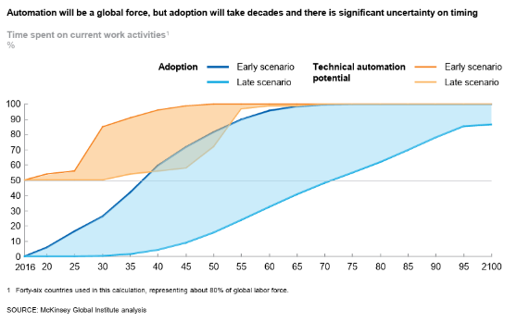

Vir: McKinsey Global Institute (Manyika idr., 2017).

Slika 4.2 poudarja, zakaj je avtomatizacija in z njo povezana implementacija tehnologij UI ključna za ohranjanje gospodarske rasti, še posebej ob zmanjševanju delovno sposobnega prebivalstva v mnogih državah. Prikazuje, da bi avtomatizacija lahko povečala svetovno produktivnost za 0,8 do 1,4 odstotka na leto, kar je ključno za doseganje ciljev BDP na prebivalca. Poročilo jasno navaja: “Avtomatizacija lahko zapolni vrzel, ki jo puščajo demografske spremembe, vendar le, če delavci, ki jih bodo zamenjali stroji, najdejo nove vloge z dodatnim izobraževanjem” (Manyika idr., 2017). Ta slika nas opominja, da avtomatizacija in uporaba UI ne pomeni prevlade robotov—gre za sodelovanje ljudi in strojev za ohranjanje stabilne rasti ob zmanjševanja prebivalstva v razvitih državah, ob čemer je predvideno vlaganje v nova znanja in s tem povezanimi spremembami dela.

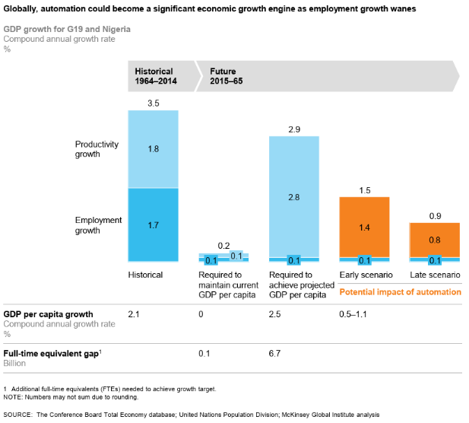Slika 4.2: Avtomatizacija potrebna za rast BDP/prebivalca (povprečna stopnja letne rasti).

Vir: McKinsey Global Institute (Manyika idr., 2017).

Poslovne vodje, izdelovalci politik in delavci so po Atkinsonu (2015) tako soočeni s precejšnim izzivom, vendar govori o tem izzivu v pozitivni luči. Izkoristijo lahko potencial avtomatizacije, kljub splošnim negotovostim glede socialne sprejemljivosti in zaposlenosti. Avtomatizacija lahko izboljša skoraj katerikoli delovni proces (Atkinson, 2015). Vodje morajo natančno razčleniti delovne naloge in aktivnosti organizacije, ter odkriti, katere imajo visok potencial za avtomatizacijo. Šele nato lahko izkoristi prednosti, ki mu jih ponuja tehnologija. Pomembni bodo tudi programi usposabljanja in prekvalificiranja.

Z odgovorno implementacijo UI zaposlenim ponuja orodja za razvoj kompetenc, krepi tržno prilagodljivost organizacij in spodbuja vključujoče trge dela. Ekonomske teorije poudarjajo, kako UI prispeva k dinamičnim delovnim okoljem, ki podpirajo trajnostno gospodarsko rast in širijo priložnosti za posameznike (McLuhan, 1964, str. 7–21; Romer, 1990, str. 71–74; Williamson, 1985, str. 41–45; Porter, 1985, str. 1–5). Po zakonu o delovnih razmerjih (ZDR-1) je delovno okolje oz. delovno mesto “skupek nalog, obveznosti in del, ki jih delavec opravlja v skladu s pogodbo o zaposlitvi pri delodajalcu. Obsega določeno vlogo ali funkcijo znotraj organizacije, ki je opredeljena z delovnimi nalogami, zahtevami in pogoji, kot jih določi delodajalec v skladu z zakonodajo” (ZDR-1, člen 20).

Paul Romer v svoji teoriji endogene rasti (1990, str. 71–74) trdi, da gospodarsko rast poganjajo notranji dejavniki, kot so tehnološki napredek in razvoj človeškega kapitala. UI prispeva k rasti z izboljšanjem produktivnosti in ustvarjanjem znanja, ki se širi med organizacijami in panogami. Z analizo podatkov in optimizacijo procesov UI omogoča zaposlenim, da razvijajo nove veščine, kar povečuje njihovo zaposljivost in prispeva k dolgoročni gospodarski rasti. Romerjeva teorija nakazuje, da naložbe v UI ustvarjajo pozitivne učinke, ki presegajo posamezne organizacije, saj spodbujajo konkurenčnost in povečujejo gospodarski izhod na ravni celotnih trgov, kar krepi stabilnost in priložnosti za vse deležnike. Teorija tehnološkega determinizma, ki sta jo razvijala McLuhan in Veblen, predpostavlja, da tehnologija poganja družbene in gospodarske spremembe. McLuhan (1964, pp. 7–21) v svojem delu poudarja, da tehnologije, kot je UI, preoblikujejo poslovne modele z avtomatizacijo in personalizacijo, kar povečuje gospodarsko učinkovitost in ustvarja nove tržne priložnosti. UI lahko spodbuja inovacije z optimizacijo procesov in omogoča organizacijam, da se hitreje prilagajajo tržnim spremembam. Z ustvarjanjem novih panog in delovnih mest, ki temeljijo na tehnoloških znanjih, UI prispeva k večji konkurenčnosti in družbeni blaginji, saj organizacijam omogoča, da dosegajo višjo raven proizvodnje in tržne prisotnosti. Taylor (1911, pp. 5–12) zagovarja znanstveno upravljanje, ki optimizira delovne procese za povečanje učinkovitosti. UI lahko nadaljuje to tradicijo z natančno analizo delovnih nalog, kar omogoča bolj racionalno razporeditev virov in izboljšanje delovnih pogojev. Taylorjeva teorija nakazuje, že UI omogoča zaposlenim, da dosežejo višjo produktivnost z manj napora, kar prispeva k gospodarski rasti in organizacijski stabilnosti. Zaposleni lahko izkoristijo tehnologijo za izboljšanje svojih veščin, kar povečuje njihovo zaposljivost in gospodarsko varnost na trgu dela. Williamson (1985, str. 41–45) govori o ekonomiki transakcijskih stroškov, ki poudarja, da tehnologije, kot je UI, zmanjšujejo stroške koordinacije, spremljanja in obdelave informacij. UI omogoča organizacijam učinkovitejše delovanje, povečanje proizvodnje in uspešno konkuriranje na globalnih trgih z optimizacijo operacij. Williamsonova teorija nakazuje, da UI izboljšuje tržno odzivnost z racionalizacijo poslovnih procesov, kar vodi v večjo gospodarsko učinkovitost. Zaposleni imajo koristi od poenostavljenih delovnih tokov, ki spodbujajo ustvarjanje znanja, saj UI omogoča hitrejše in bolj informirane odločitve, ki krepijo konkurenčno prednost. Porter (1985, str. 1–5) trdi, da organizacije, ki uporabljajo napredne tehnologije, kot je UI, dosegajo konkurenčno prednost z diferenciacijo ali vodenjem v stroških. UI omogoča razvoj vrhunskih izdelkov, optimizacijo dobavnih verig in podatkovno podprte strategije, kar povečuje proizvodnjo in krepi tržno pozicijo. Porterjeva teorija (1985, str. 1–5) poudarja, da UI organizacijam pomaga dosegati vodilni položaj na trgu z inovativnimi pristopi, ki spodbujajo gospodarsko rast. Zaposleni lahko izkoristijo UI za izboljšanje svojih delovnih procesov, kar prispeva k ustvarjanju znanja in povečuje njihovo vlogo v konkurenčnih in dinamičnih delovnih okoljih.

V kontekstu socioloških teorij, ki obravnavajo uporabo umetne inteligence (UI) na delovnem mestu, poudarjajo njen potencial za izboljšanje organizacijske strukture, spodbujanje sodelovanja in krepitev pravičnosti v delovnem okolju. UI lahko prispeva k večji učinkovitosti, boljši razporeditvi virov in izboljšanju medsebojnih odnosov znotraj podjetij, kar vodi v močnejšo organizacijsko kohezijo. Z ustrezno implementacijo UI podpira zaposlene pri njihovih nalogah, omogoča pravično ocenjevanje uspešnosti in spodbuja vključenost, kar lahko okrepi zaupanje in sodelovanje med zaposlenimi. Te teorije razkrivajo, kako lahko UI, če je uporabljena etično, prispeva k bolj dinamičnim in pravičnim delovnim okoljem.

Deleuze (1992, str. 3-7) opisuje prehod v družbo, kjer tehnologija omogoča prilagodljivo spremljanje in analizo. UI lahko v delovnem okolju spodbuja dinamične sisteme, ki zaposlenim omogočajo prilagajanje spreminjajočim se zahtevam. Deleuze (1992, str. 3-7) poudarja, da takšni sistemi povečujejo prilagodljivost, kar lahko zaposlenim omogoči večjo vključenost in prožnost pri opravljanju nalog. UI lahko tako prispeva k bolj povezanim in odzivnim delovnim okoljem, kjer zaposleni izkoriščajo tehnologijo za izboljšanje svojih procesov in sodelovanja znotraj organizacije. Foucault (1977, str. 195–228) v svojem delu opisuje koncept panoptizma, ki temelji na Benthamovem modelu panoptikona, kjer stalna možnost nadzora spodbuja samodisciplino. V delovnem kontekstu UI lahko deluje kot mehanizem, ki zaposlene spodbuja k proaktivnemu vedenju in izboljšanju delovnih navad. Po Foucaultu (1977, str. 195–228) nadzor vodi v notranjo motivacijo za odgovornost, kar lahko okrepi organizacijsko kulturo, osredotočeno na profesionalnost in samoregulacijo. Zaposleni, ki se zavedajo potencialnega nadzora, lahko razvijejo večjo disciplino, kar prispeva k bolj organiziranemu in učinkovitemu delovnemu procesu.

Uporaba umetne inteligence za spremljanje zaposlenih ponuja priložnosti za izboljšanje delovnih procesov, povečanje motivacije in krepitev dobrega počutja na delovnem mestu, ob upoštevanju etičnih vidikov. UI lahko prispeva k večji produktivnosti, boljšemu obvladovanju nalog in zmanjšanju napak, kar ustvarja bolj organizirano in podporno delovno okolje. Psihološke teorije, ki obravnavajo vpliv UI, poudarjajo njen potencial za spodbujanje avtonomije, motivacije in zadovoljstva zaposlenih, če je tehnologija uporabljena premišljeno in v skladu s človeškimi potrebami. Z ustrezno implementacijo lahko UI podpira zaposlene pri doseganju njihovih ciljev, krepi občutek kompetentnosti in spodbuja pozitivno delovno kulturo.

Teorija pretoka, ki jo je razvil Csikszentmihalyi, opisuje stanje popolne osredotočenosti in zadovoljstva, ki ga posamezniki doživljajo, ko so naloge ustrezno zahtevne in usklajene z njihovimi sposobnostmi (Csikszentmihalyi, 1990, str. 2-3). UI lahko prispeva k doseganju tega stanja z optimizacijo delovnih procesov in zagotavljanjem nalog, ki so prilagojene posameznikovim kompetencam. Csikszentmihalyi (1990, str. 2-3) poudarja, da so posamezniki v stanju pretoka bolj zadovoljni in produktivni, kar nakazuje, da lahko UI s prilagajanjem delovnih pogojev izboljša delovno izkušnjo in psihološko dobrobit. Teorija avtonomije, ki jo je razvijal Deci (1975, str. 23-26), se osredotoča na pomen samostojnosti in svobode pri odločanju za dobro počutje posameznika. V kontekstu uporabe UI v delovnem okolju ta teorija poudarja pomen avtonomije, kompetentnosti in povezanosti za notranjo motivacijo posameznika. V kontekstu uporabe UI lahko tehnologija podpira te elemente z zagotavljanjem povratnih informacij v realnem času, ki zaposlenim pomagajo izboljšati njihove veščine in občutek lastne uspešnosti. Deci in Ryan (2000, str. 229-231) poudarjata, da je podpora avtonomiji ključna za dolgoročno dobro počutje, kar nakazuje, da lahko UI, če je pravilno uporabljena, okrepi občutek samostojnosti in nadzora nad delovnim procesom. Goffmanova teorija upravljanja vtisa (1959, str. 8-10) pojasnjuje, kako posamezniki prilagajajo svoje vedenje, da ustvarijo pozitiven vtis v družbenih okoljih. V delovnem okolju bi lahko sistemi UI zaposlenim pomagali razumeti pričakovanja in izboljšati njihovo profesionalno vedenje. Na primer, UI lahko nudi vpoglede o interakcijah s strankami, kar zaposlenim omogoča, da izboljšajo svoje komunikacijske veščine in ustvarijo bolj pozitiven vtis. Umetna inteligenca bi tako lahko dodatno okrepila zavestno upravljanje vtisa poveča samozavest in občutek kompetentnosti z zagotavljanjem podatkovno podprtih povratnih informacij.

Nadzor delovnega okolja je povezan z avtonomijo in motivacijo. “Večji zaznani nadzor nad vidiki delovnega prostora je bil pomembno povezan z višjim delovnim zadovoljstvom” (Lee in Brand, 2005, str. 327), kar tehnologije UI, ki omogočajo prilagodljivost v delovnem okolju k doseganju ciljev, dodatno podpirajo. Pravilna implementacija novih tehnologij UI lahko na ta način izboljša delovna okolja z večjim delovnim zadovoljstvom in produktivnostjo. “Nadzor nad razporeditvijo delovnega prostora je bil pozitivno povezan z delovnim zadovoljstvom, medtem ko nadzor nad hrupom in zasebnostjo ni pokazal pomembne povezave” (Miller, Erickson in Yust, 2001, str. 40), kar kaže na pomen personalizacije. “Sodelovanje pri oblikovanju delovnega mesta in možnost personalizacije prostorov povečujeta avtonomijo in zmanjšujeta okoljske stresorje” (Evans in McCoy, 1998, po Mitchell McCoy, 2002, str. 447). “Možnosti delovnega mesta, tako fizične kot zaznavne, podpirajo vedenja, usmerjena k ciljem” (Gibson, 1966; McCoy, 2000; Shehayeb, 1995, po Mitchell McCoy, 2002, str. 444), kar omogoča učinkovitejše delo z uporabo tehnologij.

UI lahko izboljša produktivnost, optimizira procese in podpira odločanje, pri čemer transparentnost in odgovornost zagotavljata, da tehnologija delovne procese podpira na način, ki spoštuje etične standarde (Coeckelbergh, 2020, str. 25–30; Floridi idr., 2018, str. 694–696). Kot navaja Binns, “Sistemi strojnega učenja so lahko zasnovani tako, da spodbujajo pravičnost in odgovornost, če vključujejo načela preglednosti in izpodbojnosti” (Binns, 2018, str. 67). Podjetja lahko UI uporabljajo za krepitev učinkovitosti, če upoštevajo načela sorazmernosti in vključujejo zaposlene v procese odločanja (Smuha in drugi, 2019).

Etični vidiki uporabe UI za spremljanje v delovnih okoljih zajemajo teme, kot so pravica do zasebnosti, dostop do podatkov in preglednost delovanja sistemov. UI lahko olajša analizo delovnih vzorcev in izboljša organizacijske procese, vendar lahko zbiranje podatkov o zaposlenih, kot so njihove dejavnosti ali vedenje, sproži vprašanja o zaščiti zasebnosti. Za ohranjanje zaupanja zaposlenih je pomembno, da se podatki zbirajo z njihovim soglasjem in v skladu z minimalnimi potrebami. Slovenska zakonodaja, kot je Zakon o varstvu osebnih podatkov (ZVOP-1), poudarja pomen soglasja in sorazmernosti pri obdelavi osebnih podatkov, kar je ključno za etično uporabo UI v delovnih okoljih.

Z odgovorno uporabo UI lahko tehnologija postane orodje, ki izboljšuje delovna okolja, podpira pravičnost in spodbuja vključenost. Podjetja morajo uravnotežiti koristi UI, kot so večja učinkovitost in boljše odločanje, z zavezo k spoštovanju zasebnosti, dostojanstva in avtonomije zaposlenih. S tem pristopom lahko UI prispeva k ustvarjanju delovnih mest, ki so hkrati produktivna in etično odgovorna, v skladu z zakonodajo, kot je Zakon o varnosti in zdravju pri delu (ZZZ), ki varuje dobrobit zaposlenih.

### 1.3.1 Demografske projekcije in potreba po automatizaciji

Države Organizacije za gospodarsko sodelovanje in razvoj (OECD) se soočajo z globoko demografsko preobrazbo, ki jo poganjajo starajoče se prebivalstvo in upadajoča rodnost. Te spremembe bodo v prihodnjih desetletjih preoblikovale svetovni trg dela, gospodarsko proizvodnjo, industrije in preskrbovalne verige, kar bo povzročilo dodatne pritiske na najbolj razvita gospodarstva. To poglavje obravnava te trende in njihove gospodarske posledice ter predstavlja podrobno napoved za obdobje med 2020 in 2050. Na podlagi ugotovitev McKinsey Global Institute (Manyika idr., 2017), Atkinsona (2015, 2019) ter dodatnih virov, kot sta Eurostat (2024) in Svetovna banka (2024), bom kvantificirala primanjkljaje delovne sile, potrebe starajočega se prebivalstva in gospodarske obremenitve migracij in podala rešitev v obliki avtomatizacije ključnih industrij. V naslednjih poglavjih bom raziskala vplive starajočega se prebivalstva na industrijo, rudarstvo, kmetijstvo in promet, ter z analizo zgodovinskih kriz, kot je propad dobave žita v starem Rimu, predstavi do 10-odstotne motnje v svetovnih dobavnih verigah, ki jih utegnemo doživeti v prihodnosti. UI nam tako ponuja rešitev, ki pomembno prispeva k večji gospodarski in trgovski odpornosti.

Slika 4.3: Predviden delež prebivalstva, starega 65 let ali več, v Evropi med 1950 in 2100.

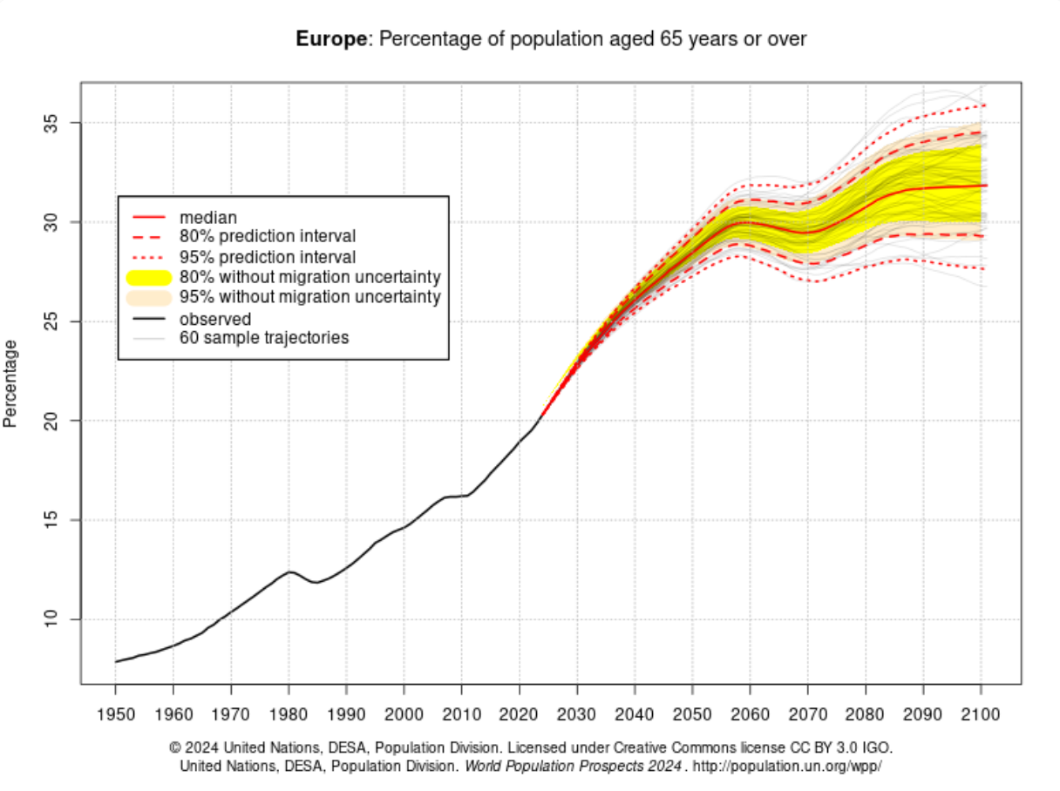

Vir: ZN, 2024e.

V državah OECD se je delež prebivalstva, starejšega od 65 let, povečal z 9 % v letu 1960 na 18 % leta 2021, do leta 2050 pa naj bi ta delež dosegel kar 27 %, kar pomeni več kot 350 milijonov ljudi (OECD, 2023), pri čemer jih je bilo leta 2021 približno 242 milijonov, vključno s 64 milijoni starejšimi od 80 let (glej sliki 4.3 in 4.4). Zaradi naraščajoče pričakovane življenjske dobe, ki v povprečju dosega 82 let, naj bi do sredine stoletja število oseb, starejših od 80 let, naraslo na 110 milijonov (Združeni narodi, 2024g). Najhitrejše staranje beležita Južna Koreja in Japonska – v prvi se bo delež ljudi, starejših od 80 let, zvišal s 3,9 % v letu 2021 na 16,5 % do leta 2050, medtem ko bo na Japonskem delež oseb nad 65 let dosegel kar 38 % (OECD, 2023). Podobni demografski pritiski čakajo tudi druge velike države, kot sta Brazilija, kjer bo do leta 2050 22 % prebivalstva starejšega od 65 let, in Kitajska, kjer bo več kot 10 % prebivalcev preseglo 80 let (Združeni narodi, 2024g). Eurostat (2024) predvideva, da bo v EU razmerje starostne odvisnosti (65+ v primerjavi z 15–64 let) naraslo z 31 % v letu 2020 na 49 % do leta 2050, kar bo znatno povečalo obremenitve pokojninskih sistemov. Že danes je v Nemčiji kar 80 % bolnišničnih postelj namenjenih starejšim bolnikom (WHO, 2023), medtem ko se bo v ruralnih območjih Južne Koreje en zdravstveni delavec dolgotrajne oskrbe kmalu moral spopadati z do 12 oskrbovanci, kar bo povečalo zdravstvene stroške za približno 15 % (Združeni narodi, 2024g).

Slika 4.4: Predvideno število prebivalstva, starega 65 let ali več, v državah članicah ZN, v milijonih (1950–2100).

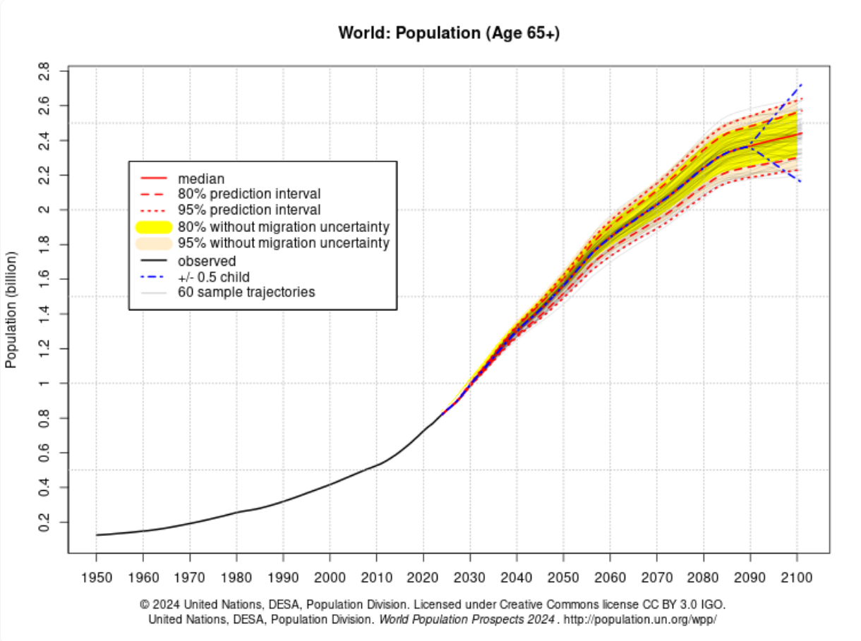

Vir: ZN, 2024f.

V tridesetih letih tega stoletja bodo upokojenci v nekaterih razvitih državah že presegali delovno aktivno prebivalstvo v razmerju 2 : 1, kar bo povzročilo nujnost reform pokojninskih sistemov in zvišanja prispevkov (OECD, 2023). V štiridesetih letih se bodo v Italiji izdatki za zdravstvo povzpeli na 15 % BDP, zmogljivost ustanov za oskrbo bo dosegla 90 %, v Milanu pa bo že začelo primanjkovati postelj (Eurostat, 2024). Do leta 2050 bo v desetih državah OECD zaradi visoke starostne strukture nastal 20-odstotni primanjkljaj sredstev za socialno varnost, kar bo zahtevalo bodisi dvig davkov bodisi zmanjšanje storitev, kar bi lahko povzročilo tudi do 5-odstotni padec življenjskega standarda (WHO, 2023).

Slika 4.5: Predvidena sprememba prebivalstva v državah članicah ZN (1950–2100).  
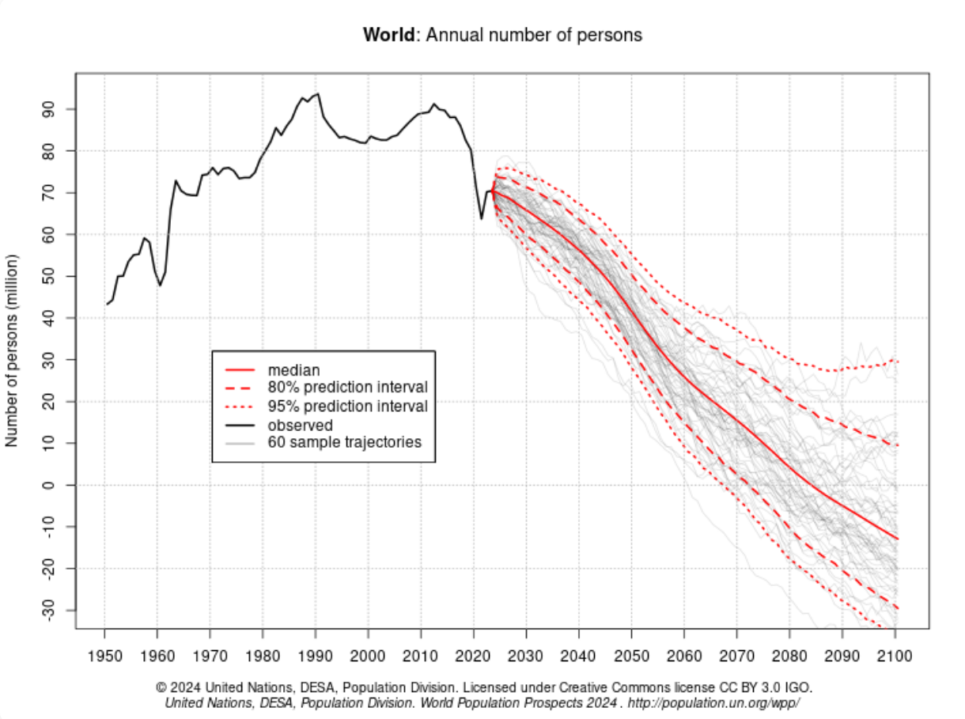

Vir: ZN, 2024d.

Staranje prebivalstva povečuje potrebo po zdravstveni, dolgotrajni in socialni oskrbi, človeški viri pa že danes primankujejo. Do leta 2030 bo na svetu 100 milijonov več starejših (slika 4.4), ki bodo potrebovali oskrbo, zdravstenih delavcev pa že sedaj primanjkuje v kar 35 % bolnišnicah v ZDA ter v 30 % na Japonskem in v Južni Koreji (WHO, 2023). Medicinske sestre in negovalci, ki delajo po 50 ur na teden, ne morejo zagotoviti oskrbe vsem pacientom – stopnja izgorelosti že sedaj znaša 20 % v Evropi (ILO, 2023). Atkinson (2015) meni, da BI UI lahko izboljšala zdravstveno oskrbo z avtomatizacijo rutinskih nalog, in omogočila delavcem osredotočanje na kompleksnejše potrebe oskrbe. Politike, kot je norveška reforma fleksibilne upokojitve, ki omogoča starejšim delno zaposlitev, bi lahko do leta 2040 ohranile 15 % več delovne sile (OECD, 2015). Svetovna banka (2024) poudarja, da bi lahko javno-zasebna partnerstva v zdravstvu do leta 2035 povečala zmogljivost LTC za 10 % in s tem razbremenila javne proračune.

Do leta 2060 bo več kot tretjina držav OECD doživela upad prebivalstva, pri čemer se bo to v 14 državah zgodilo že do leta 2040, zlasti na podeželju Japonske in v Vzhodni Evropi, kjer bi se lahko prebivalstvo do sredine stoletja zmanjšalo za 20–30 % (OECD, 2023). V regijah, kot je špansko podeželje se bo začelo govoriti o tako imenovanih "mestih duhov" (WHO, 2023). Takšen demografski premik bo povzročil 15-odstotno zmanjšanje proizvodnje in davčnih prihodkov, občine na podeželju pa bodo morale zmanjšati obseg javnih storitev, kot so šole in bolnišnice, za približno 10 % (ZN, 2024g). V Nemčiji, Italiji in Južni Koreji se bodo celo nekatera urbana območja skrčila za 10 %, kar bo vodilo do 12-odstotnega povečanja stroškov javnih storitev, medtem ko se bo trgovinski primanjkljaj povečal za 7 % (Eurostat, 2024). Po opozorilih Svetovne banke (2024) bi lahko upad prebivalstva v državah OECD do leta 2050 letno zmanjšal gospodarsko rast BDP za 0,5 %, kar bi pomenilo kumulativno izgubo v višini 300 milijard evrov. Konec 2020-ih bi demografski upad lahko prizadel že prvih deset držav, med njimi Japonsko in Portugalsko, z 10-odstotnim zmanjšanjem podeželskega prebivalstva do leta 2030, kar bo povzročilo 5-odstotni padec industrijske proizvodnje zaradi zapiranja tovarn (OECD, 2023). Do tridesetih let bodo tako že številne države OECD beležile upad prebivalstva (slika 4.5), vzhodnoevropske države pa bi lahko izgubile 15 % prebivalstva, kar bo povzročilo 25-odstotni padec gradbene dejavnosti na podeželju ter zaustavitev infrastrukturnih projektov v skupni vrednosti 20 milijard evrov (ZN, 2024g).

Upad prebivalstva ogroža gospodarsko proizvodnjo zaradi zmanjšanja delovne sile. Podeželje potrebuje mobilne zdravstvene enote in hiter internet, da bi do leta 2040 stabilizirali 5 % prebivalstva (OECD, 2023). Mesta potrebujejo pametno urbanistično načrtovanje, npr. prometne sisteme z umetno inteligenco, za ohranitev 80 % proizvodnje kljub zmanjšanju prebivalstva, kot kaže primer Singapurja (Svetovna banka, 2024). ILO (2023) predlaga regionalne razvojne sklade, ki bi lahko okrepili podeželska gospodarstva za 8 % in preprečili izgubo 10 milijard evrov BDP do leta 2050.

Rodnost v državah OECD prav tako upada – s 2,5 otroka na žensko (2015–2020) na 2,2 do 2045–2050 ter 1,8 do 2095–2100, pri čemer so evropske stopnje pod nadomestnim pragom 2,1: v Nemčiji 1,5 in v Južni Koreji le 0,8 (Združeni narodi, 2024g). Slika 4.6 prikazuje upad rodnosti v Juzni Evropi, ki sledi istemu trendu. Visoki stanovanjski stroški, negotovost zaposlitve in omejene družinske politike vplivajo na odločitve, kar bo zmanjšalo prihodnjo delovno silo in proizvodnjo za 10 % do leta 2050 (OECD, 2024). Eurostat (2024) navaja, da 60 % mladih v Evropi zaradi ekonomskih pritiskov odlaša s starševstvom, kar letno zmanjša število rojstev za 5 %. Svetovna banka (2024) napoveduje, da bo nizka rodnost do leta 2060 zmanjšala delovno silo za 15 %, kar pomeni izgubo 400 milijard evrov BDP.

Slika 4.6: Predvideno število živorojenih otrok na 1000 prebivalcev v južni Evropi letno, od 1950 do 2100.

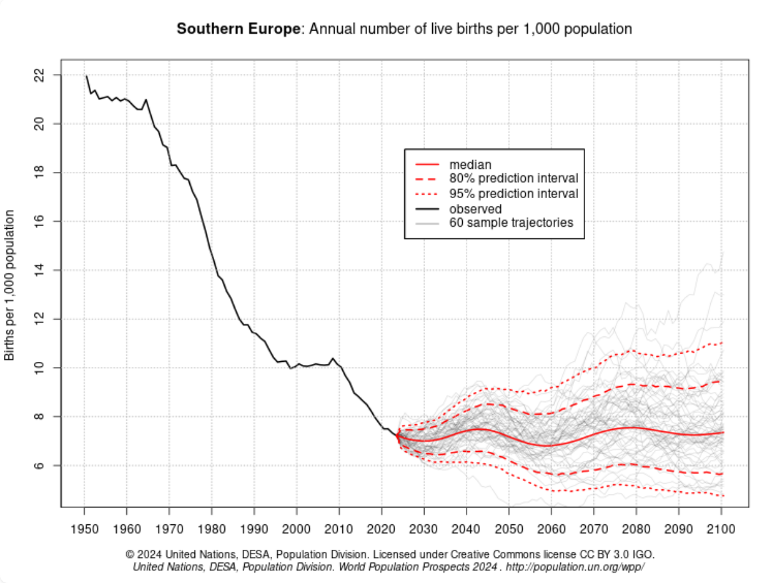

Vir: ZN, 2024c.

Do leta 2030 bo evropska rodnost padla na 1,6, kar bo zmanjšalo starostno skupino 15–24 let za 12 % in povzročilo 8-odstotno pomanjkanje delavcev v maloprodaji ter izgubo 15 milijard evrov (OECD, 2024), prikazano v sliki 4.7. V 2030-ih bo stopnja v Južni Koreji stabilna pri 1,0, kar bo zmanjšalo delovno silo za 20 % in povzročilo 15-odstotni upad proizvodnje v izobraževanju in potrošnem blagu (Združeni narodi, 2024g). Do 2040-ih bo svetovna rodnost padla na 2,0, v OECD pa na 1,5, kar bo zmanjšalo industrijsko proizvodnjo za 18 % (Eurostat, 2024). Do leta 2060 bo rodnost v OECD dosegla 1,4, storitveni sektor pa se bo skrčil za 12 %, saj bo odvisen od starejših delavcev in omejenih migracij (WHO, 2023).

Nizka rodnost zahteva pronatalitetne politike – subvencije za varstvo otrok in daljši starševski dopust bi lahko zvišali rodnost za 0,2 otroka na žensko do leta 2040, kar bi povečalo delovno silo za 5 % do 2060 (OECD, 2024). Ponovno usposabljanje starejših delavcev za preproste naloge, kot je prikazano na Danskem, bi lahko do leta 2030 zapolnilo 10 % vrzeli in prihranilo 20 milijard evrov (OECD, 2015). ILO (2023) priporoča prilagodljive oblike dela za mlade starše, kar bi lahko do leta 2050 povečalo rodnost za 3 %.

Mednarodna imigracija ne predstavlja ustrezne rešitve, saj odpira nove probleme. V zadnjem desetletju (2015–2025) so migracije v države OECD razkrile pomembne izzive, vključno z velikimi vrzelmi v izobrazbi in slabo integracijo, kljub rekordnim izdatkom za integracijske programe. Na Švedskem je na primer samo 45 % migrantov ki prihajajo izven EU, starih od 25 do 64 let, doseglo srednješolsko izobrazbo, v primerjavi z 72 % domačinov, kar kaže na globoko vrzel in poudarja trajne razlike v izobraževalnih dosežkih (Eurostat, 2023). Danske študije ocenjujejo, da se 65 % priseljencev ne uspe socialno-ekonomsko vključiti in ostajajo dolgoročno brezposelni ali podzaposleni (Rockwool Foundation, 2024). To pomeni neto gospodarsko breme 4,2 milijarde evrov letno samo na Danskem, kar je enako 1,2 % BDP, zaradi visokih socialnih stroškov in nizkih davčnih prispevkov (Rockwool Foundation, 2024). Če to prenesemo na gospodarstva OECD, to pomeni letno breme v višini 100–150 milijard evrov, kar presega kratkoročne koristi na trgu dela. Migracije tako niso neto koristne za gospodarstva ali družbe, saj neuspešna integracija povečuje družbene napetosti in zmanjšuje produktivnost za 5 % v prizadetih sektorjih (OECD, 2023).

Migracije iz podeželja v mesta še poglabljajo regionalne razlike – podeželska Japonska bo do leta 2030 izgubila 15 % prebivalcev (OECD, 2023). Upad mestne dejavnosti v manjših italijanskih mestih bo do leta 2040 zmanjšal proizvodnjo za 12 % (ZN, 2024g). Mednarodne migracije, ki so leta 2021 predstavljale 12 % prebivalstva EU, ne uspejo učinkovito zapolniti vrzeli na trgu dela zaradi slabe integracije–le 5 % migrantov doseže zaposlitev z visoko dodano vrednostjo (OECD, 2023). Do leta 2030 v države OECD letno prispe 5 milijonov migrantov, vendar se jih 65 % ne uspe integrirati in zapolnijo le 10 % delovnih mest v zdravstvu in gradbeništvu, tako da ne prestavljajo ustrezne dolgoročne zamenjave obstoječe delovne sile (Rockwool Foundation, 2024; OECD, 2023). Proizvodnja v mestih se bo kljub temu stabilizirala, vendar podeželska območja izgubijo 25 % proizvodne zmogljivosti, kar pomeni 50 milijard evrov izgube BDP (ZN, 2024g). Do leta 2040 bo upad poseljenosti mest prizadel 12 % mest v državah OECD, kar pomeni 70 milijard evrov gospodarskih izgub. Podeželska gospodarstva bodo do takrat izgubila 30 % proizvodnje, vse bolj se bodo zanašala na delo na daljavo (Rockwool Foundation, 2024).

Slika 4.7: Predvidene stopnje rojstev in smrtnosti v vzhodni Evropi (1950–2100).

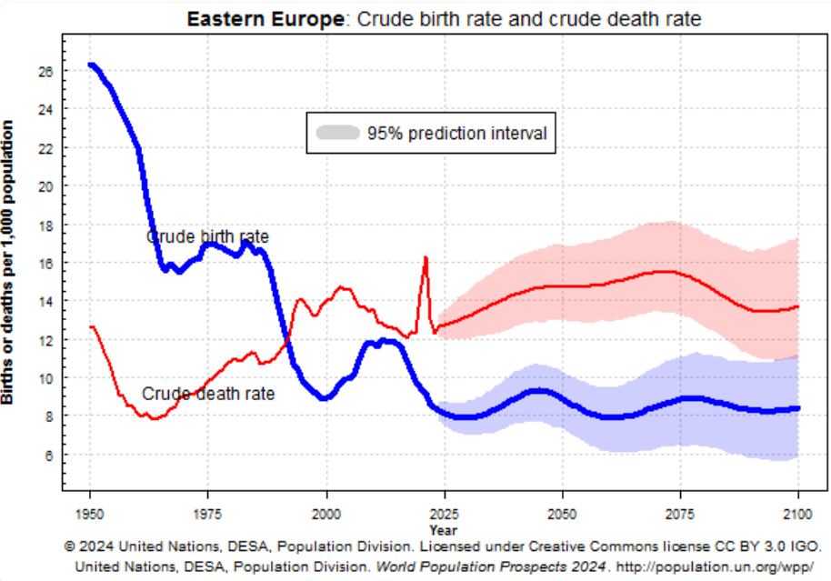

Vir: ZN, 2024a.

### 1.3.2 Globalne posledice staranja prebivalstva in upada delovne sile

Staranje prebivalstva in nizka rodnost zmanjšujeta delež prebivalstva v starosti za delo (15–64 let), kar povzroča pomanjkanje delovne sile in znižuje proizvodnjo. Povpraševanje po dolgotrajni oskrbi bo kmalu skokovito narastlo – do leta 2030 bo na svetu 100 milijonov več starejših potrebovalo oskrbo, vendar bo pomanjkanje kadrov prizadelo tretjino razvitih drzav (WHO, 2023). Industrija, zdravstvo in gradbeništvo bodo do leta 2040 izgubili 8–12 % na proizvodnji (OECD, 2023). Tudi delovna sila v razvijajočih se državah, kot je Kitajska, se bo do leta 2050 skrčila za 22 %, kar bo dodatno omejuje globalno proizvodnjo (ZN, 2024g).

Do leta 2030 se bo svetovno povpraševanje po litiju, kobaltu in redkih zemeljskih elementih povečalo za 300 %, kar vodi v tekmovanje za vire (IEA, 2023) – EU že sedaj uvaža 98 % svojih potreb po redkih zemeljskih kovinah iz Kitajske, kar pomeni ranljivost v oskrbi. Do leta 2040 se bodo stroški ključnih surovin povečali za 40 %, kar bo prizadelo proizvodnjo električnih vozil, elektronike in energije iz obnovljivih virov (IEA, 2023). Višje povpraševanje in pomanjkanje delovne sile bo lahko privede do resnih motenj dobavne verige številnih dobrin in izdelkov.

Motnje v mednarodni trgovini, ki jih povzročata staranje prebivalstva in pomanjkanje delovne sile, bi lahko do začetka 30. let tega stoletja močno okrepile, z znatnimi posledicami v številnih sektorjih. Zaradi pomanjkanja delovne sile bi se lahko proizvodnja zmanjšala za do 10 %, kar bi v državah OECD povzročilo 430 milijard evrov letnih izgub (OECD, 2024), kar bi lahko prizadelo številna gospodarska področja.

Po teh projekcijah se bo do leta 2030 razpoložljivost delovne sile v državah OECD zmanjšala za 10 %, medtem ko bo 27 % prebivalstva že starejšega od 65 let, kot je razvidno v sliki 4.8. Delovno sposobno prebivalstvo bi se lahko zmanjšalo za kar 30 %, kar bo povzročilo resne motnje v globalnih dobavnih verigah (OECD, 2024; Svetovni gospodarski forum, 2025). Zaradi pomanjkanja kadra bo na svetovni ravni nezasedenih kar 85 milijonov delovnih mest, kar pomeni izgubo prihodkov v višini 8,5 bilijona dolarjev (Korn Ferry, 2018). V Evropi se bo 3 milijone delavcev moralo preusmeriti na nova delovna mesta, stroški oskrbe pa se bodo povečali za 18 % (Manyika idr., 2017). Industrija bo doživela 6 % padec v številu zaposlenih (OECD, 2023).

Med letoma 2030 in 2040 bo kriza delovne sile dosegla vrhunec. Delež delovno aktivnega prebivalstva v ZDA se bo zmanjšal na 62 %, s podobnimi trendi tudi v Evropi in na Japonskem. Najhuje prizadeti bodo sektorji proizvodnje, zdravstva in prometa, kjer bo proizvodnja upadla za 15–20 % (Gospodarska zbornica ZDA, 2025; Conference Board, 2024). V ZDA se bo 15 milijonov delavcev preusmerilo v zdravstvo in STEM-poklice, medtem ko bodo nizko plačani sektorji trpeli zaradi 20 % pomanjkanja kadra. V Nemčiji bo proizvodnja v industriji upadla za 15 % (Manyika idr., 2017).

Do leta 2050 bo pomanjkanje doseglo novo raven. Italija bo imela 25 % manj delovne sile, medtem ko bo zdravstveni sektor komajda zadostil 30 % povečano povpraševanje (WHO, 2023). Kronično pomanjkanje delavcev bo vsako leto zmanjšalo globalno gospodarsko rast za 0,4 % BDP-ja, kar bo dodatno poglobilo neravnotežja v svetovni trgovini (Conference Board, 2024). Do leta 2060 naj bi bile delovne sile v državah OECD manjše za 30 %, sektorji z visoko dodano vrednostjo pa bodo zaradi tega izgubili 10 % proizvodnje (OECD, 2023).

Slika 4.8: Predvideno število prebivalstva po starostnih skupinah v Evropi in Severni Ameriki (1950–2100).

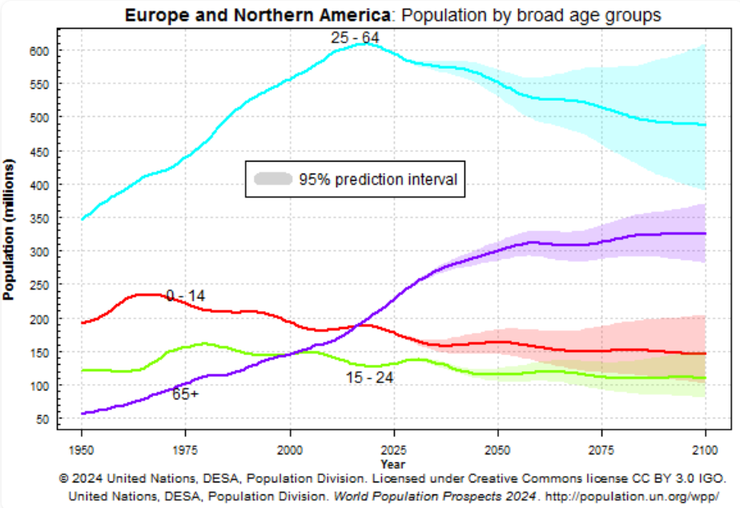

Vir: ZN, 2024b.

Po the napovedih bodo ključni vplivi pomanjkanja delovne sile po posameznih industrijah (proizvodnja, zdravstvo, transport in logistika, kmetijstvo, tehnologija, mediji in telekomunikacije ter gradbeništvo in obrtni poklici) do zgodnjih 2030-ih sledeči:

Usposobljena delovna sila v proizvodnji bo padla za 10–15 %, zlasti v sektorjih trajnih dobrin, kot sta avtomobilska industrija in elektronika. V ZDA bo nezasedenih 622.000 delovnih mest v proizvodnji, medtem ko Evropa in Japonska letno izgubljata 200 milijard evrov (Korn Ferry, 2018). Povprečna starost specializiranih delavcev presega 50 let, kar vodi v zamude pri izvozu in dvig stroškov za 10 % (PeopleReady, 2022). Do leta 2030 bo po svetu primanjkovalo 15 milijonov zdravstvenih delavcev, kar bo povzročilo razpadanje dobavnih verig medicinske opreme in 500 milijard evrov izgube zaradi nezadovoljenih potreb (Human Resources for Health, 2017). Zaradi staranja prebivalstva bodo potrebe po zdravstvenih storitvah narasle za 20 %, kar bo močno obremenilo zdravstvo v Evropi in vzhodni Aziji (WHO, 2023). V transportu in logistiki bo primanjkovalo do 20 % voznikov – kar pomeni 400.000 voznikov v EU – s posledično rastjo logističnih stroškov za 12 % in zamudami pri dostavi 15 % globalnega blaga (Evropska komisija, 2023). Zaradi 10 % nižje sezonske delovne sile v kmetijstvu bo proizvodnja upadla za 15 %, kar pomeni izgubo 80 milijard evrov. To bo vplivalo na izvoz hrane in povzročilo do 15 % višje cene (ZN, 2024g). Do leta 2030 bo manjkalo 10,7 milijona delavcev v tehnologiji, medijih in telekomunikaciji, kar bo povzročilo 1,3 bilijona dolarjev izgubljenih prihodkov in zamude v digitalnih dobavnih verigah, zlasti pri polprevodnikih (LinkedIn, 2018). Zaradi pomanjkanja mladih strokovnjakov in staranja kadra v ZDA in Hongkongu bodo inovacije trpele (Nunn & Qian, 2010). V sektorju gradbeništva in obrtnih poklicev bo manjkalo 4 milijone delavcev, kar bo zmanjšalo gradbeno proizvodnjo za 8 % oz. 50 milijard evrov, predvsem v ZDA in zalivskih državah (PeopleReady, 2022).

Avtomatizacija lahko ublaži del teh pomanjkanj, vendar ne more povsem nadomestiti človeškega kadra. Do zgodnjih 2030-ih bi programi prekvalifikacije lahko usposobili do 35 % delavcev za nove poklice, fleksibilne politike pa zadržale do 20 % starejših delavcev (Manyika idr., 2017; OECD, 2015). Kljub temu bodo te pomanjkljivosti do leta 2040 povzročile letno izgubo 3–5 % BDP-ja OECD, kar znaša 1,5–2 bilijona evrov. Dobavne verige bodo v povprečju prekinjene za 10 %, kar močno vpliva na gospodarsko stabilnost.

Zgodovinsko gledano je že 10-odstotna motnja v svetovni trgovini oz. dobavnih verigah sprožila resne gospodarske in socialne posledice, od skokov cen in izgub BDP do nemirov in množičnih migracij ali celo smrti. Za boljše razumevanje, kako bi lahko pomanjkanje delovne sile in s tem povezane motnje v dobavnih verigah do zgodnjih 2030-ih vplivale na družbo in gospodarstvo, si lahko ogledamo zgodovinske primere podobnih kriz.

Kriza z oskrbo z žitom v 3. stoletju v antičnem Rimu, ki jo je povzročilo pomanjkanje delovne sile in piratstvo, je zmotila desetino rimskega uvoza pšenice iz Egipta (Cassius Dio, Rimska zgodovina, Knjiga 78). Gospodarsko so cene kruha poskočile za 30 %, kar je povzročilo stroške v višini 150 milijonov evrov (v sodobnem ekvivalentu), mestne tržnice pa so izgubile 15 % prihodkov, kar je zmanjšalo BDP za 3 % (Temin, 2013, str. 29-55). Zaradi pomanjkanja kruha so se nemiri povečali za 20 %, kriminal pa za 10 %, pri čemer je prehranska negotovost prizadela četrtino revnih ljudi v mestnih, kar je oslabilo družbeno kohezijo (Roman-Empire.net, n.d.). Ta primer poudarja, kako lahko 10-odstotni upadek v dobavni verigi destabilizira gospodarstvo in družbo in prikazuje tveganja povezana z današnjo starajoče se delovno silo.

V 5. stoletjem so ponavljajoče se lakote, devaluacija valute in izčrpavanje kmetijstva zaradi vojn ter upad prebivalstva povzročili gospodarski zlom v Zahodnem Rimskem imperiju (Cartwright, 2014). V letih 440-472 našega štetja so Rimski imperij prizadele velike lakote, ki so sprožile uvoz iz Afrike in paniko v mestih (Wickham, 2015). Medtem je bila proizvodnja na podeželju motena zaradi nestabilnosti in vojaških konfliktov, kar je zmanjšalo proizvodnjo hrane za več kot 10 %. Ta primer kaže, kako motnje trgovine ter upadanje prebivalstva vodijo do prehranskih kriz, kar je pomembno pri razumevanju današnjih tveganj.

Podoben pojav zasledimo že v Starem Egiptu: staroegipčanska lakota okoli leta 2250 pr. n. št., povzročena s poplavami Nila, je zmotila 20 % trgovine z žitom in trajala tri stoletja (Popular Archaeology, 2014). Tisoče ljudi so umrli zaradi lakote, selitve iz urbanih središč so se povečale, družbeni nemiri pa so oslabili osrednjo oblast (Madain Project, n.d.). Podobno je v Veliki lakoti na Irskem (1845–1852), ki sta je povzročila krompirjeva plesen in britanska izvozna politika, bila motena oskrbe s hrano – kar 80 % – kmetijski proizvod pa je upadel za četrtino, kar je povzročilo velik padec v kmetijski proizvodnji (University College Cork, n.d.). Umrlo je milijon ljudi, dodatni milijon pa se jih je izselil, kar je sprožilo porast kriminala in dolgotrajne anglo-irske napetosti (University College Cork, n.d.). Podobno se je zgodilo leta 1943 v Bengalski pokrajini v Indiji, kjer je vojna ter okupacija sosednje Burme zmotila 15 % regionalne priskrbe z rižem. Cene hrane so poskočile za 500 %, kmetijska proizvodnja pa je padla za petino, kar je pomenilo izgube v višini 1,5 milijarde evrov (BBC, 2019). Umrlo je med 1.5-3 milijone ljudi, 25-odstotno povečanje revščine v Kalkuti pa je povzročilo migracije in nemire (Encyclopedia Britannica, 2024). Še skrajnejši primer je bila lakota v Sovjetski zvezi v letih 1932–1933 v kateri je umrlo med 5–7 milijonov ljudi, ki je bila povzročena s prisilno kolektivizacijo in odvzemom žita. Kmetijski proizvod se je zmanjšal za četrtino, proizvodnja je upadla za 40 % in selitev s podeželja je narastla za 20 % (Shapoval, 2003). Ti skrajni primeri jasno ponazarjajo resnost prekinitev oskrbovalnih verig na področju preskrbe in kmetijstva ter njihovo neposredno relevantnost za prihodnje izzive, povezane s sodobnimi demografskimi pritiski.

V sodobnejšem času se prav tako lahko spomnemo gospodarska kriza v Sloveniji in Jugoslaviji v 1980-ih in 90-ih, ki je motila uvoz kave ter drugih dobrin, kar je povzročilo 50-odstotno zvišanje cen (10 milijonov evrov letno), trgovci na drobno so izgubili 20 % prihodkov, stroški prevoza pa so se zaradi zamud na mejah povečali za desetino, tretjina gospodinjstev je kopičila zaloge, povečana odsotnost zaradi potovanj čez mejo pa je obremenila skupnosti (YU Historija, n.d.). Podobno je leta 2010 ruska prepoved izvoza žita po suši in gozdnih požarih ustavila 20 % svetovnega izvoza pšenice, kar je povzročilo 70-odstotno zvišanje cen (FAO, 2011). Države uvoznice, kot je Egipt, so se soočile z 2 milijardama evrov višjih stroškov, ruski kmetijski BDP pa je upadel za 5 % (1 milijarda evrov) (World Bank, 2011). Pomanjkanje kruha v je sprožilo številne nemire – protesti v Egiptu so vodili k arabski pomladi, 8 % več podhranjenosti pa je prizadelo 5 milijonov gospodinjstev (Reuters, 2010). Bolj nedavno je zamašitev Sueškega prekopa leta 2021 zmotila 12 % svetovne trgovine, kar je povzročilo zamude v vrednosti 8 milijard evrov dnevno. Evropski trgovci na drobno so izgubili 1 milijardo evrov, avtomobilska proizvodnja pa je upadla za 5 % (500 milijonov evrov) zaradi pomanjkanja čipov (Eurostat, 2024). Zvišanje cen hrane v državah v razvoju so povzročila proteste ter celo zamude v britanskih bolnišnicah (Svetovna banka, 2024). Nazadnje je suša Panamskega prekopa med letoma 2018–2024 zmanjšala število prehodov za tretjino, kar je povzročilo motnje v trgovini v vrednosti 50 milijard USD. Globalni stroški ladijskega prevoza so se povečali za desetino, izvoz ameriškega žita je upadel za 15 % ali 2 milijardi €, cene hrane v Srednji Ameriki pa so se zvišale za 12 %, kar je povzročilo večjo prehransko negotovost (Reuters, 2023), poleg tega so številni pristaniški delavci v Panami izgubili službo, kar je sprožilo proteste. Te motnje poudarjajo ranljivost sodobne svetovne trgovine ter dobavnih verig, kar je zaskrbljujoče v luči napovedanih motenj, povezanih s pomanjkanjem delovne sile.

Ti zgodovinski pretresi, ki so povzročili med 10- in več kot 25-odstotne upade, jasno kažejo, da lahko že zmerne motnje v dobavnih verigah izrazito prizadenejo gospodarstva in družbe po vsem svetu. Glede na to, da se utegnejo države OECD že leta 2030 soočati z 10-odstotnimi motnjami zaradi staranja prebivalstva, ti primeri poudarjajo nujnost pravočasnega reševanja pomanjkanja delovne sile, da bi preprečili padce produktivnosti ter destabilizacijo svetovne industrije in trgovine (OECD, 2024).

### 1.3.3 Vloga avtomatizacije, robotike in umetne inteligence pri reševanju izzivov staranja prebivalstva in upada delovne sile

Starajoče se prebivalstvo, upad rodnosti in neučinkovita migracija tako ogrožajo gospodarsko stabilnost, pri čemer bi pomanjkanje delovne sile lahko povzročilo do 10 % motenj v oskrbovalnih verigah že v zgodnjih 2030-ih, kar bi letno stalo 430 milijard evrov (OECD, 2024). Zgodovinske trgovinske krize poudarjajo nujnost uvedbe naprednih tehnologij za preprečevanje podobnih katastrof. V kriznem obdobju oskrbe z žiti v antičnem Rimu v 3. stoletju je 10-odstotna motnja uvoza egiptovske pšenice povzročila 30-odstotno rast cen kruha, kar je sprožilo izgrede in povzročilo znatno gospodarsko škodo (Temin, 2013). To poglavje raziskuje, kako in v kolikšni meri lahko tehnologije, kot so avtomatizacija, robotika in umetna inteligenca podprejo industrije, pri čemer se opiram na poročilo McKinsey Global Institute (Manyika idr., 2017).

Slika 4.9: Tehnični potencial za avtomatizacijo po sektorjih glede na vrste dejavnosti.

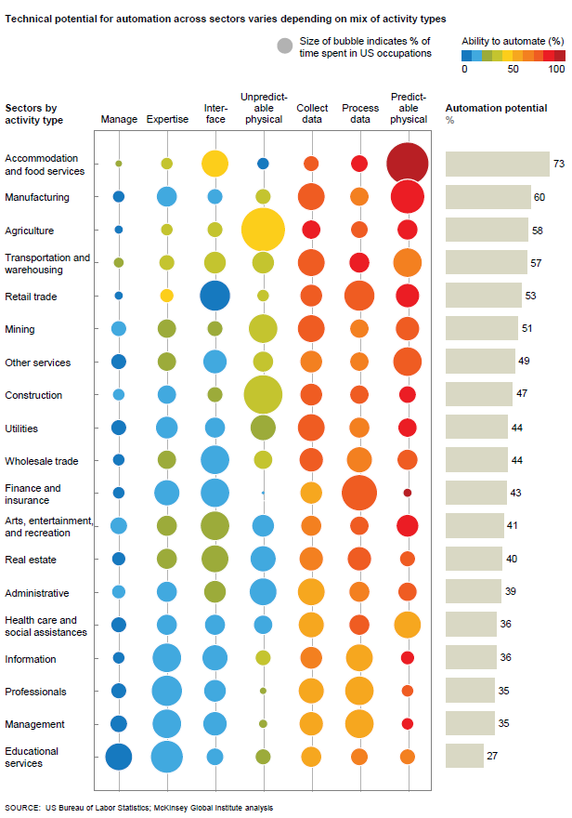

Vir: McKinsey Global Institute (Manyika idr., 2017).

Avtomatizacija, robotika in UI so ključni za reševanje pomanjkanja delovne sile v različnih panogah, kot navaja Manyika idr. (2017): "Avtomatizacija bi lahko globalno povečala rast produktivnosti za 0,8 do 1,4 odstotka letno". V proizvodnji, kjer se do leta 2030 pričakuje 15-odstotno pomanjkanje delovne sile, bodo roboti vzdrževali 70 % proizvodnih zmogljivosti. McKinsey Global Institute poudarja: "Proizvodnja ima velik potencial za avtomatizacijo: do 64 odstotkov delovnega časa, porabljenega za proizvodne aktivnosti v sektorju, bi lahko avtomatizirali z obstoječo tehnologijo" (Manyika idr., 2017). Do 2020-ih bo vsako leto nameščenih 500.000 novih industrijskih robotov, kar bo povečalo produktivnost za 15 % v državah, kot sta Nemčija in Japonska (International Federation of Robotics, 2023). Ti roboti, ki bodo opravljali naloge, kot so sestavljanje in pakiranje, bodo nadomestili izgube proizvodnje v višini 200 milijard evrov, zlasti v avtomobilski in elektronski industriji (OECD, 2024). Do 2030-ih bodo sodelovalni roboti omogočili majhnim podjetjem konkuriranje, s čimer bodo stabilizirali 10 % proizvodnje, medtem ko bo UI-podprta kontrola kakovosti zmanjšala napake za 20 %, kar bo letno prihranilo 50 milijard evrov (Atkinson, 2019). V 2040-ih bodo popolnoma avtomatizirane tovarne v vzhodni Aziji vzdrževale 80 % proizvodnje, do leta 2050 pa bodo UI-optimizirane oskrbovalne verige znižale stroške za 25 %, kar bo zagotovilo odpornost ob upadu delovne sile za 30 % (Manyika idr., 2017).

V zdravstvu, kjer bo starajoče se prebivalstvo do leta 2030 povečalo povpraševanje za 20 %, je avtomatizacija ključna za podporo 110 milijonom starejših (WHO, 2023). Manyika idr. (2017) navajajo: "Zdravstvo ima tehnični potencial avtomatizacije 36 % delovnega časa, zlasti pri administrativnih nalogah in rutinskih kliničnih dejavnostih" (prikazano v sliki 4.9). Do 2020-ih bodo UI diagnostika in robotski asistenti zmanjšali delovno obremenitev medicinskih sester za 25 %, pri čemer bodo samo v ZDA prihranili 40 milijard evrov (McKinsey Global Institute, 2024). Na primer, umetnointeligenčni sistemi za analizo medicinskih slik lahko dnevno obdelajo 1.000 posnetkov, s čimer podvojijo učinkovitost. Do 2030-ih bodo telezdravstvo in nosljivi UI monitorji zmanjšali bolnišnične obiske za 20 %, v 2040-ih pa bo robotska kirurgija povečala učinkovitost postopkov za 30 %, kar bo reševalo 35 % pomanjkanja dolgotrajne oskrbe (WHO, 2023). Do leta 2050 bodo UI-podprti sistemi zagotavljali 50 % dolgoročne oskrbe, kar bo omogočilo kakovostno oskrbo za 350 milijonov starejših in preprečilo krize, kot so se zgodile v zgodovinskih lakotah (Eurostat, 2024).

Storitve, vključno z maloprodajo in logistiko, do leta 2030 pričakuje 12-odstotno pomanjkanje delovne sile, kar ogroža 100 milijard evrov proizvodnje (Evropska komisija, 2023). McKinsey poudarja: "V nastanitvenih in gostinskih storitvah bi lahko avtomatizirali 54 % delovnega časa, vključno z nalogami, kot so obdelava naročil in upravljanje zalog". V 2020-ih bodo avtomatizirani blagajniški sistemi in dostavni droni povečali učinkovitost maloprodaje za 15 %, z uvedbo 50.000 enot v EU (International Federation of Robotics, 2023). Do 2030-ih bo generativna UI avtomatizirala 40 % administrativnih nalog, pri čemer bo 12 milijonov delavcev prešlo v STEM poklice, kar bo povečalo produktivnost za 20 % (McKinsey Global Institute, 2025) (prikazano v sliki 4.10). V logistiki bodo avtonomna tovorna vozila do 2030 zmanjšala zamude pri dostavi za 10 %, prihranila 30 milijard evrov, do 2040 pa bodo samovozeče flote ohranile 90 % transportne zmogljivosti (ILO, 2023). Do leta 2050 bodo UI-optimizirane transportne mreže zagotavljale 95 % zanesljivost dostav, s čimer bodo omilile tveganja, podobna zapori Sueškega prekopa, ki je povzročila milijardne izgube v maloprodaji (Eurostat, 2024).

Slika 4.10: Tehnični potencial avtomatizacije.

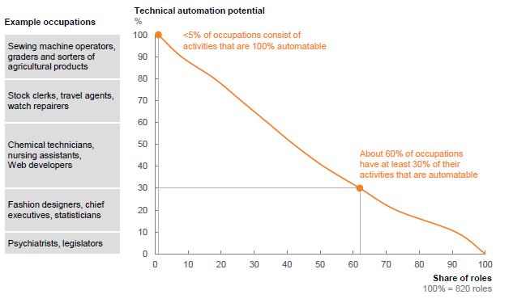

Vir: McKinsey Global Institute (Manyika idr., 2017).

Kmetijstvo, ključno za prehransko varnost, bo zaradi 10-odstotnega pomanjkanja delovne sile do leta 2030 izgubilo 15 % proizvodnje (80 milijard evrov) (ZN, 2024g). Manyika idr. (2017) navajajo: "Kmetijstvo ima tehnični potencial avtomatizacije 49 %, predvsem pri fizičnih opravilih, kot so žetev in sajenje". Do 2020-ih bodo robotski kombajni povečali pridelke za 12 %, pri čemer bo v Evropi nameščenih 100.000 enot (Evropska komisija, 2023). V 2030-ih bo UI natančno kmetovanje znižalo stroške za 20 %, kar bo prihranilo 20 milijard evrov, do 2040 pa bodo avtonomni traktorji ohranjali 85 % proizvodnje kljub 20 % manj delavcem (World Bank, 2024). Do leta 2050 bo vertikalno kmetovanje z UI-nadzorovano hidroponsko pridelavo povečalo prehransko varnost za 10 %, preprečujejoč cenovne šoke, kot jih je povzročila ruska prepoved izvoza žit s 70-odstotnim skokom cen pšenice (FAO, 2011).

Rudarstvo, ki do leta 2030 pričakuje 12-odstotno pomanjkanje delovne sile, tvega 8-odstotne izgube proizvodnje (50 milijard evrov) v Avstraliji in Kanadi (OECD, 2024). McKinsey Global Institute poroča: "Rudarstvo ima velik potencial avtomatizacije, saj je 63 % delovnega časa avtomatizabilnega, vključno z upravljanjem in vzdrževanjem opreme" (str. 3). V 2020-ih bodo avtonomne vrtalne naprave povečale učinkovitost za 10 %, ohranjale 90 % proizvodnje (World Bank, 2024). Do 2030-ih bodo robotska tovorna vozila zmanjšala potrebo po delovni sili za 30 %, kar bo prihranilo 15 milijard evrov, do 2040 pa bo UI napovedno vzdrževanje znižalo izpade za 25 % (ILO, 2023). Do leta 2050 bodo popolnoma avtomatizirani rudniki zagotavljali 95 % proizvodnje, stabilizirali cene surovin in preprečili motnje v elektronski industriji (Eurostat, 2024). To je ključno za doseg stabilnosti gospodarstva v vseh panogah.

## **1.4 Primeri iz prake**

Uporaba umetne inteligence (UI) v delovnem okolju prinaša številne prednosti, ki povečujejo produktivnost, natančnost in učinkovitost. UI omogoča avtomatizacijo rutinskih nalog, optimizacijo poslovnih procesov in analizo velikih količin podatkov v realnem času, kar organizacijam pomaga sprejemati boljše poslovne odločitve. Sistemi za spremljanje produktivnosti omogočajo natančno oceno delovnih nalog, pravočasno odkrivanje izzivov in izboljšanje delovnih postopkov, kar vodi v bolj organizirano in podporno delovno okolje. UI spodbuja inovacije, saj zaposlenim omogoča osredotočanje na ustvarjalne in strateške naloge. Med pandemijo je UI odigrala ključno vlogo pri omogočanju nemotenega dela, zlasti pri delu na daljavo. Digitalna orodja so zaposlenim omogočila nadaljevanje njihovih nalog, saj so olajšala komunikacijo, organizacijo dela in upravljanje delovnih ur.

UI prispeva k večji organizacijski učinkovitosti z zagotavljanjem podatkovno podprtih vpogledov, ki zaposlenim pomagajo optimizirati njihove naloge. Orodja za spremljanje, kot so tista za beleženje delovnih ur ali analizo komunikacije, omogočajo boljšo koordinacijo in prilagajanje delovnih urnikov, kar podpira ravnovesje med delom in zasebnim življenjem. Te tehnologije krepijo sodelovanje med zaposlenimi, saj olajšajo izmenjavo informacij in zagotavljajo jasnejšo komunikacijo. UI tako ustvarja delovna okolja, ki so bolj prilagodljiva, vključujoča in osredotočena na skupne cilje, kar vodi v izboljšano poslovno uspešnost in zadovoljstvo zaposlenih.

### 1.4.1 Vrste umetne inteligence na delovnih mestih

V svojem poročilu iz leta 2016 z naslovom Obljuba umetne inteligence Center za podatkovne inovacije poudarja preoblikovalni potencial umetne inteligence, ki vključuje avtomatizacijo, robotiko in sorodne tehnologije v 14 sektorjih globalne družbe in gospodarstva – od zdravstva do prometa. Umetno inteligenco opisujeta kot vsestransko orodje, ki “lahko prepoznava vzorce, se uči iz izkušenj in najde nove rešitve za nove izzive” (Castro in New, 2016), s čimer spodbuja inovacije in naslavlja nujna vprašanja, kot so pomanjkanje delovne sile in stabilnost dobavnih verig – ključno za ublažitev 10–15 % izgub v proizvodnji, predvidenih za leto 2030 zaradi starajočega se prebivalstva (OECD, 2024). Poročilo poudarja več ključnih tehnologij – strojno učenje, robotiko, obdelavo naravnega jezika, računalniški vid in ekspertne sisteme – vsaka s svojimi uporabami, ki podpirajo gospodarsko produktivnost in preprečujejo motnje v trgovini, kot so bile opisane v prejšnjem poglavju (FAO, 2011).

Avtomatizacija se nanaša na nadomeščanje človeškega dela z (digitalno podprtimi) stroji. Čeprav avtomatizacija ni nov pojav, so nove digitalne tehnologije razširile vrste nalog, ki jih je mogoče avtomatizirati (Eurofound., n.d.). Poznamo tri osnovne vrste avtomatizacije: fiksna avtomatizacija, ki se uporablja za množično proizvodnjo; programska avtomatizacija, ki omogoča prilagodljivost pri obdelavi različnih izdelkov; in robotska avtomatizacija, ki vključuje uporabo inteligentnih strojev za opravljanje kompleksnih nalog. Robotski sistemi postajajo vedno bolj razširjeni v industriji, saj omogočajo večjo natančnost, učinkovitost in varnost pri delu (Groover, 2019).

Robotika je področje tehnologije, ki se ukvarja z zasnovo, konstrukcijo, delovanjem, strukturno razporeditvijo, proizvodnjo in uporabo robotov ter računalniških sistemov za njihovo upravljanje, povratne informacije senzorjev in obdelavo informacij, in je pogosto integrirana z umetno inteligenco, omogoča fizično avtomatizacijo v različnih sektorjih, kjer nadomešča fizično naporna opravila (Britannica., n.d.). V prometu avtonomna vozila – ki so se močno razvila po izzivu DARPA Grand Challenge leta 2005 – uporabljajo AI za navigacijo, kar je v preizkusih zmanjšalo nesreče za 15 %, kot prikazuje primer Google Waymo (Castro in New, 2016). Industrijska proizvodnja uporablja robote, kot je Fanuc, za avtomatizacijo montažnih linij, kar poveča produktivnost za 20 % in nadomesti pričakovano 15 % pomanjkanje delovne sile v avtomobilski in elektronski industriji do leta 2030 (Castro in New, 2016; OECD, 2024). V kmetijstvu se uporabljajo roboti za obiranje sadja s 90-odstotno natančnostjo, s čimer se zapolnijo sezonske vrzeli v delovni sili in preprečijo motnje v prehranski oskrbi, kot jih poznamo iz zgodovinskih kriz (Castro in New, 2016; European Commission, 2023).

Strojno učenje, temelj umetne inteligence, poganja sisteme, ki analizirajo ogromne količine podatkov, da bi prepoznali vzorce in napovedali rezultate brez eksplicitnega programiranja. V financah ti algoritmi zaznavajo goljufive transakcije s kreditnimi karticami prek analize potrošniških vzorcev, s čimer prihranijo milijarde evrov letno – kot prikazuje PayPalov sistem za zaznavo anomalij v realnem času (Castro in New, 2016). V zdravstvu strojno učenje izboljšuje individualizirano oskrbo: orodja, kot je IBM Watson, analizirajo medicinske zapise za priporočanje terapij proti raku, kar izboljša izide za 30 % pacientov (Castro in New, 2016). Tudi maloprodaja ima koristi: Amazonovi priporočilni algoritmi povečajo prodajo za 10–20 % s predlogi, temelječimi na uporabniških preferencah (Castro in New, 2016). Te uporabe so ključne za reševanje pomanjkanja 15 milijonov zdravstvenih delavcev, predvidenega do leta 2030, in zagotavljajo kontinuiteto storitev ob demografskih izzivih (WHO, 2023).

Obdelava naravnega jezika (NLP) omogoča strojem razumevanje in ustvarjanje človeškega jezika, kar omogoča brezhibno interakcijo človek–računalnik. Navidezni pomočniki, kot sta Siri in Alexa, ki sta leta 2016 služila 500 milijonom uporabnikov, obravnavajo 80 % rutinskih poizvedb – od razporejanja do spletnega nakupovanja – in tako zmanjšujejo potrebo po delovni sili v potrošniških storitvah (Castro in New, 2016). V trgovini chatbot-i rešijo 70 % uporabniških poizvedb, zmanjšajo stroške dela za 25 % in omilijo predvideno 12-odstotno pomanjkanje delavcev v storitvenem sektorju do leta 2030 (Castro in New, 2016; Eurostat, 2024).

Računalniški vid, še en temelj AI, analizira slike in videe za prepoznavo objektov ter razumevanje okolja. V varnosti sistemi za prepoznavo obrazov v realnem času identificirajo osumljence, s čimer se učinkovitost policije v mestih poveča za 30 % (Castro in New, 2016). V zdravstvu tehnologija analizira rentgenske in MRI-posnetke ter zazna bolezni, kot je pljučnica, z 95-odstotno natančnostjo, kar razbremeni preobremenjene radiologe ob starajočem se prebivalstvu (Castro in New, 2016; WHO, 2023). Promet ima koristi od sistemov za upravljanje prometa z računalniškim vidom, ki v mestih, kot je Singapur, zmanjšajo zastoje za 15 %, kar bi lahko preprečilo zamude, podobne izgubi 1 milijarde evrov zaradi zastoja v Sueškem prekopu (Castro in New, 2016; Eurostat, 2024).

Ekspertni sistemi posnemajo človekovo odločanje z uporabo pravil in analize podatkov, pogosto nadgrajeni s strojnim učenjem. V energetiki ti sistemi optimizirajo distribucijo električne energije, kar zmanjša izpade za 20 % in prihrani 10 milijard evrov letno v EU (Castro in New, 2016). Izobraževalne platforme prilagajajo učne načrte, kar poveča rezultate testov za 10 % pri milijonu učencev, medtem ko vladne aplikacije poenostavijo davčne postopke in zmanjšajo stroške za 15 % v Kanadi (Castro in New, 2016). Ti sistemi izboljšujejo učinkovitost javnih storitev, kar je ključno za preprečevanje izgub BDP v višini 1,5 bilijona evrov do leta 2060 zaradi upadajoče delovne sile (OECD, 2024).

Umetna inteligenca se v kontekstu delovnih mest tudi vse bolj uporablja v kadrovskih procesih, za optimizacijo delovnih tokov ter izboljšanje proizvodnje in podpore uporabnikom. Lahko jo razvrstimo v naslednje kategorije:

UI v kadrovskih procesih

1. Uporaba umetne inteligence pri selekciji kandidatov: Podjetja uporabljajo sisteme umetne inteligence za analizo življenjepisov, pregled prijav in celo izvedbo začetnih intervjujev. Algoritmi, ki ocenjujejo jezikovne vzorce, lahko avtomatsko določijo, ali kandidat ustreza zahtevam delovnega mesta, kar povečuje hitrost selekcijskega postopka. Vendar pa lahko takšni algoritmi nevede okrepijo pristranskost, če niso ustrezno nastavljeni, in povzročijo, da se kandidati z določenimi lastnostmi ali ozadjem izločijo brez ustrezne človeške presoje.

2. Uporaba umetne inteligence za analizo produktivnosti: Sistemi umetne inteligence lahko spremljajo delovno uspešnost zaposlenih s pomočjo različnih meril, kot so število dokončanih nalog, hitrost in kakovost opravljenega dela. To omogoča boljše spremljanje napredka, vendar lahko vodi tudi v ustvarjanje pritiska na zaposlene, da dosežejo visoke standarde, kar lahko negativno vpliva na njihovo duševno zdravje.

3. Umetna inteligenca za upravljanje z zaposlenimi: Umetna inteligenca lahko analizira podatke o delovni produktivnosti zaposlenih, njihovi prisotnosti in celo o njihovih počitnicah, da bi izboljšala načrtovanje in zmanjšala napake v razporedu. To povečuje učinkovitost v podjetju, vendar lahko zaposleni doživijo občutek stalnega spremljanja, kar vpliva na njihovo zasebnost.

4. Izdelava profilov zaposlitvenih z uporabo UI: Z uporabo umetne inteligence se lahko analizira vedenje zaposlenih v različnih situacijah in se oblikujejo priporočila za izboljšanje njihovih delovnih navad ali kariernega razvoja. Čeprav to omogoča boljše sledenje napredku zaposlenih, lahko ta pristop postavi prevelik poudarek na kvantitativne meritve, ne da bi upošteval kakovost ali čustveno stanje zaposlenih.

Napredni algoritmi, ki temeljijo na strojni inteligenci, so sposobni analizirati velike količine podatkov, pridobljenih iz različnih virov, kot so e-pošta, pogovori, seje v videokonferencah in celo spletna iskanja. S pomočjo teh podatkov lahko UI zazna vzorce obnašanja in napove potencialna tveganja, kot so nezadovoljstvo, slaba produktivnost ali povečan stres. Ta vrsta nadzora je lahko koristna za izboljšanje delovnih pogojev, vendar pa hkrati odpira vprašanja o tem, kako so osebni podatki obdelani in zaščiteni.

5. Uporaba umetne inteligence na letnem razgovoru: V podjetjih, ki uporabljajo sisteme umetne inteligence za spremljanje delovne uspešnosti, se lahko uporablja analiza podatkov o produktivnosti, času, ki ga zaposleni porabijo za naloge, in kakovosti opravljenega dela. Na podlagi teh podatkov se nato generirajo ocene uspešnosti, ki vplivajo na napredovanje, bonuse in povečanje plače. Čeprav to povečuje objektivnost ocenjevanja, lahko takšni sistemi tudi zanemarjajo kontekst ali kakovost dela, saj so osredotočeni zgolj na kvantitativne kazalnike.

6. Uporaba UI za napovedovanje kadrovskih potrebščin: Z uporabo umetne inteligence podjetja analizirajo trende in napovedujejo potrebo po novih zaposlenih, s čimer izboljšajo proces zaposlovanja in zmanjšajo napake pri odločitvah. Vendar pa lahko to vodi do napovedi, ki temeljijo zgolj na podatkih, brez upoštevanja človeškega dejavnika, kar lahko povzroči nepopolne ali neustrezne odločitve.

Uporaba UI za optimizacijo delovnih tokov

1. Pametni asistenti za načrtovanje nalog: Umetna inteligenca se uporablja za pomoč pri organizaciji nalog in načrtovanju sestankov. Programi, kot so pametni asistenti, lahko predlagajo najboljši čas za sestanke glede na koledarje zaposlenih, kar povečuje produktivnost in omogoča boljše usklajevanje nalog.

2. Pametni asistenti za dodeljevanje nalog: V nekaterih industrijah, kot so proizvodnja ali logistika, UI omogoča samodejno dodeljevanje nalog zaposlenim na podlagi njihovih preteklih rezultatov in analize. To omogoča optimizacijo nalog, pri čemer umetna inteligenca določi, kdo je najbolj primeren za določeno nalogo, na podlagi zgodovinskih podatkov in trenutnih zmogljivosti. Vendar pa to dvigne vprašanja o tem, kako so sprejete te odločitve in kako se zagotovi pravičnost ter prepreči diskriminacija.

3. Avtomatizacija nalog v proizvodnji: Na delovnih mestih v industriji in proizvodnji umetna inteligenca pomaga pri avtomatizaciji repetitivnih nalog, kot je sestavljanje izdelkov na tekočem traku. To povečuje produktivnost in zmanjšuje potrebo po človeškem delu v nevarnih okoljih, vendar lahko povzroči zmanjšanje delovnih mest.

4. UI se pogosto uporablja za avtomatizacijo rutinskih nalog, kot so obdelava podatkov, upravljanje z inventarjem in prepoznavanje vzorcev v velikih količinah podatkov. V industriji in logistiki UI omogoča izboljšanje produktivnosti, zmanjšanje napak in povečanje hitrosti opravljanja nalog.

5. Prediktivno vzdrževanje opreme: V podjetjih, ki se ukvarjajo z industrijsko proizvodnjo, umetna inteligenca analizira podatke o opremi in strojih ter napoveduje, kdaj bo potrebna popravila ali vzdrževanje. S tem se zmanjšajo stroški popravil in preprečijo izpadi proizvodnje, vendar je odvisnost od tehnologije lahko nevarna, če sistemi ne delujejo pravilno.

6. Uporaba umetne inteligence za optimizacijo delovnega okolja: Umetna inteligenca lahko prilagodi delovno okolje, kot je svetlost, temperatura ali hrup, da poveča udobje in produktivnost zaposlenih. Vendar pa to pomeni, da je delovno okolje stalno prilagojeno potrebam tehnologije, kar lahko zmanjša osebno avtonomijo zaposlenih.

Uporaba UI v varnostnih sistemih

1. Umetna inteligenca v varnostnih sistemih: Umetna inteligenca se uporablja v nadzornih sistemih, kot so kamere in senzorji, ki zaznavajo morebitne nevarnosti ali nesreče na delovnem mestu. S tem se povečuje varnost, vendar se lahko zmanjša zasebnost zaposlenih, saj so njihovi premiki in vedenje natančno spremljani.

2. Uporaba umetne inteligence za prepoznavanje tveganj in nesreč: V nekaterih industrijah se umetna inteligenca uporablja za prepoznavanje potencialnih nevarnosti na delovnem mestu, kot so neprimerne delovne prakse ali nezadostna varnostna oprema. Umetna inteligenca analizira podatke in opozarja na možna tveganja, kar izboljša varnost, vendar tudi pomeni, da so zaposleni ves čas izpostavljeni spremljanju.

Uporaba umetne inteligence (UI) v delovnem okolju prinaša številne prednosti, ki povečujejo produktivnost, natančnost in organizacijsko učinkovitost. UI omogoča avtomatizacijo rutinskih nalog, optimizacijo poslovnih procesov in analizo podatkov v realnem času, kar organizacijam pomaga sprejemati informirane odločitve. Sistemi za spremljanje produktivnosti podpirajo zaposlene z natančnimi povratnimi informacijami, ki jim pomagajo izboljšati delovne postopke in dosegati boljše rezultate. UI spodbuja inovacije, saj zaposlenim omogoča osredotočanje na ustvarjalne naloge, kar krepi njihovo angažiranost, zadovoljstvo in občutek dosežka pri delu.

UI izboljšuje procese ocenjevanja uspešnosti z zagotavljanjem podatkovno podprtih vpogledov, ki zaposlenim pomagajo razumeti njihove prednosti in področja za razvoj. Algoritmi za analizo delovnih nalog omogočajo prilagojene povratne informacije, ki podpirajo profesionalni razvoj in spodbujajo zaposlene k doseganju njihovih ciljev. Na primer, sistemi za ocenjevanje uspešnosti lahko prepoznajo vzorce v delovnih navadah, kar zaposlenim omogoča optimizacijo njihovega pristopa in večjo učinkovitost. UI tako ustvarja delovno okolje, kjer zaposleni občutijo, da so njihovi prispevki vrednoteni, kar povečuje njihovo motivacijo.

Za zaključek, umetna inteligenca v delovnem okolju povečuje produktivnost, kar je ključno za obvladovanje pomanjkanja delovne sile in ohranjanje splošne proizvodnje. UI izboljšuje zaposlovalne procese z analizo prijav in prepoznavanjem kandidatov, ki najbolje ustrezajo potrebam organizacije. Algoritmi za ocenjevanje prijav omogočajo hitre in natančne odločitve, kar pospešuje zaposlovanje in odpira priložnosti za napredovanje zaposlenih. Z optimizacijo teh procesov UI spodbuja UI neposredno podpira produktivnost, kar je bistveno za blaženje 10-odstotnega pomanjkanja delovne sile, ki ogroža 430 milijard evrov letnega izpada do leta 2030 (OECD, 2024). Tako UI zagotavlja vzdržnost gospodarske proizvodnje in preprečuje motnje v dobavnih verigah.

### 1.4.2 Študije primerov

V tem poglavju predstavljam študije primerov podjetij, ki so uvedla umetno inteligenco (UI) v svoje delovne procese. Študija primera je “empirična metoda, ki poglobljeno raziskuje sodobne pojave (‘primere’) v njihovem resničnem kontekstu, zlasti kadar meje med pojavom in kontekstom niso jasno razvidne.” (Yin, 2018, p. 15). Ta metodologija omogoča poglobljeno razumevanje novih tehnologij, kot je UI na delovno okolje, pri čemer se osredotočamo na dejanske izkušnje zaposlenih.

V nalogi sem preučila podjetja iz različnih panog, vključno z Walmartom, McDonald’som, Zaro in zdravstvenim sektorjem (medicinske sestre). Analiza obravnava tako izzive kot tudi pozitivne vidike uporabe UI. V zdravstvu UI z nosljivimi napravami spremlja varnost medicinskih sester, zmanjšuje tveganje za poškodbe in izboljšuje delovne pogoje. Pri Walmartu UI omogoča podatkovno podprto povratno informacijo zaposlenim, kar spodbuja njihov profesionalni razvoj, medtem ko v Zari UI optimizira razporejanje delovnih izmen za pravično razporeditev nalog. McDonald’s uporablja UI za spremljanje procesov v kuhinji, kar izboljšuje koordinacijo in skrajšuje čakalne dobe, britanska poštna služba pa z UI preprečuje preobremenjenost delavcev z boljšim razporejanjem odmorov. S temi primeri smo želeli zajeti družbene in ekonomske posledice avtomatizacije in digitalnega nadzora na delovnih mestih, vključno z njihovimi prednostmi in izzivi.

Walmart uporablja sisteme umetne inteligence (UI) za spremljanje delovnih procesov v trgovinah in skladiščih (CNBC, 2023). Tehnologije, kot so prepoznavanje obrazov, sledenje z RFID in analiza vedenja, omogočajo optimizacijo produktivnosti in zagotavljajo podatkovno podprte povratne informacije za izboljšanje uspešnosti. UI pomaga zaposlenim pri razvoju veščin z individualiziranim coachingom, kar prispeva k boljši kakovosti storitev. Nekateri zaposleni menijo, da bi intenzivno spremljanje lahko vplivalo na občutek zasebnosti ali povečalo pričakovanja glede učinkovitosti.

McDonald’s je uvedel sisteme umetne inteligence (UI) v samopostrežne kioske in sisteme za spremljanje hitrosti ter učinkovitosti dela zaposlenih (BBC, 2023). Ti sistemi omogočajo sprotno analizo metrik uspešnosti in zadovoljstva strank, kar izboljšuje koordinacijo v kuhinjah, skrajšuje čakalne dobe in povečuje kakovost storitev. UI pomaga zaposlenim pri optimizaciji procesov, na primer z avtomatiziranim sledenjem časov storitve, kar omogoča hitrejše in bolj organizirano delo. Nekateri zaposleni menijo, da bi uporaba te tehnologije lahko vplivala na njihovo počutje.

Zara, del skupine Inditex, je implementirala sisteme umetne inteligence za spremljanje delovnih procesov v trgovinah (The Guardian, 2023). Ti sistemi analizirajo uspešnost prodaje, delovno učinkovitost in interakcije s strankami, kar omogoča prilagojene povratne informacije zaposlenim za izboljšanje njihovih veščin in angažiranosti. UI prav tako optimizira razporejanje izmen, kar zagotavlja pravično razporeditev nalog in zmanjšuje preobremenjenost. Kljub temu lahko intenzivno spremljanje pri nekaterih zaposlenih vzbudi pomisleke glede zasebnosti ali pritiska, kar lahko vpliva na zadovoljstvo pri delu.

Sistem sledenja gibanju medicinskih sester v bolnišnici Florida Hospital Celebration Health prispeva k optimizaciji delovnih procesov z bolj učinkovito razporeditvjo nalog in izboljšano organizacijo oskrbe pacientov (Carr, 2014). Nosljive naprave, podprte z UI, spremljajo varnostne prakse in pomagajo preprečevati poškodbe, na primer z opozarjanjem na nepravilne tehnike dvigovanja. Carr poroča, da bi kvantitativne metrike lahko zasenčile kvalitativne vidike, kot sta kakovost oskrbe in dobrobit zaposlenih, če sistemi niso ustrezno uravnoteženi.

Siemens uporablja UI za prediktivno vzdrževanje v svojih proizvodnih obratih, kar izboljšuje operativno učinkovitost in podpira zaposlene (Stahl, 2024). Platforma, podprta z UI, spremlja zdravje opreme v realnem času, kar zmanjšuje izpade in omogoča delavcem, da se osredotočijo na kompleksnejše naloge. UI prav tako ponuja podatkovno podprte vpoglede, ki zaposlenim pomagajo pri sprejemanju boljših odločitev, kar povečuje njihovo produktivnost in zadovoljstvo. Nekateri zaposleni menijo, da bi intenzivno spremljanje lahko vplivalo na občutek avtonomije, če ni ustrezno komunicirano.

Hilton je implementiral UI za optimizacijo procesov zaposlovanja in razporejanja zaposlenih v svojih hotelih (Nieve Consulting, n.d.). UI-pogonski sistemi avtomatizirajo razporejanje izmen, kar zagotavlja pravično razporeditev nalog in zmanjšuje preobremenjenost osebja. Poleg tega UI analizira vzorce dela in predlaga izboljšave, ki povečujejo učinkovitost in zadovoljstvo gostov. Na primer, UI pomaga pri hitrejšem odzivanju na potrebe gostov, kar izboljšuje delovno izkušnjo zaposlenih. Tako kot v ostalih primerih je implementacija te tehnologije zahtevala transparentno komunikacijo z zaposlenimi o namenu sistema.

John Deere uporablja UI za spremljanje delovnih procesov v kmetijski proizvodnji, kar povečuje produktivnost in podpira zaposlene (Stahl, 2024). UI analizira podatke iz senzorjev in satelitskih posnetkov, da optimizira delovne urnike in naloge, kar zmanjšuje fizično obremenitev delavcev. Sistem prav tako ponuja povratne informacije v realnem času, ki zaposlenim pomagajo izboljšati njihovo delo, na primer pri vzdrževanju opreme. Nekateri zaposleni so izrazili skrb o zmanjšanem občutku zasebnosti.

ABN AMRO Bank je uvedel UI-pogonske asistente, kot je ‘Anna’, za podporo zaposlenim in strankam (Microsoft, (2024). UI avtomatizira rutinske naloge, kot je obdelava poizvedb strank, kar zaposlenim omogoča, da se osredotočijo na bolj zapletene in ustvarjalne naloge. Sistem prav tako spremlja delovne vzorce, da optimizira razporeditev nalog in izboljša produktivnost, hkrati pa podpira večjezično komunikacijo z uporabo tehnologij, kot je Azure AI Speech. Nekateri delavci so izrazili skrb, da bi stalno spremljanje lahko vplivalo na občutek avtonomije.

Če povzamemo, uvajanje umetne inteligence v delovno okolje je v zadnjih letih postalo pomemben dejavnik preoblikovanja sodobnih organizacij. Različne industrije po svetu že vključujejo UI za spremljanje in podporo zaposlenih z namenom povečanja učinkovitosti, varnosti in zadovoljstva na delovnem mestu. Primeri iz prakse prikazujejo širok spekter uporabe UI, ki ima potencial za bistvene izboljšave tako za organizacije kot za zaposlene.

Pozitivni učinki uporabe UI se kažejo v več smereh. Optimizacija delovnih poti in urnikov, kot jo uporabljajo podjetja John Deere in Hilton, zmanjšuje porabo virov, izboljšuje organizacijo dela in zmanjšuje fizično ter duševno obremenjenost zaposlenih. Podjetja, kot so Walmart, McDonald’s in Zara, uporabljajo UI za zagotavljanje povratnih informacij, podporo pri učenju in pravičnejšo porazdelitev nalog, kar krepi profesionalni razvoj in povečuje zadovoljstvo zaposlenih. V zdravstvu in javnem sektorju, kot pri Florida Hospital ali britanski poštni službi, UI pomaga izboljšati varnost pri delu, zmanjšuje število napak ter optimizira administrativne procese. Podjetja, kot sta Siemens in ABN AMRO, uporabljajo UI za avtomatizacijo rutinskih opravil in podporo pri kompleksnejših nalogah, kar dviguje splošno produktivnost. Skupni imenovalec teh primerov je ustvarjanje delovnega okolja, ki je bolj prilagojeno, podatkovno podprto in usmerjeno k trajnostni rasti.

Ob številnih koristih uporaba UI v kontekstu spremljanja zaposlenih odpira tudi določena vprašanja. Prekomerno spremljanje lahko povzroči občutek izgube avtonomije, zmanjšano zaupanje in povečano psihološko obremenjenost zaposlenih. Transparentnost odločitev UI-sistemov, zasebnost zaposlenih in možnost nepoštenih obravnav zaradi pristranskosti v podatkih, zahtevajo posebno pozornost. Pomembno je tudi, da podjetja pri uvajanju UI zagotovijo sodelovanje zaposlenih ter oblikujejo regulativne in etične okvire, ki preprečujejo morebitno zlorabo tehnologije.

Umetna inteligenca tako predstavlja pomembno orodje za izboljšanje delovnih pogojev v podjetjih, saj prispeva k večji učinkovitosti, varnosti, pravičnosti in zadovoljstvu zaposlenih. Ob premišljeni, vključujoči in odgovorni uporabi lahko postane ključno orodje za trajnostni razvoj organizacij ter izboljšanje vsakodnevnih izkušenj zaposlenih, s čimer ustvarja dolgoročno vrednost za vse vpletene.

### 1.4.3 Povzetek: potreba po hitri, človeku-prijazni avtomatizaciji

Pregled po desetletjih kaže naraščajoči vpliv avtomatizacije. Do leta 2030 bi lahko bilo avtomatiziranih 30 % delovnih ur, kar bi povečalo produktivnost za 3–4 % letno (McKinsey Global Institute, 2025). V 2030-ih bo avtomatizacija predstavljala 20 % BDP držav OECD, UI pa bo optimizirala 60 % trgovinskih mrež (Manyika idr., 2017). Do 2040 bo avtomatizacija podpirala 50 % proizvodnje, do 2060 pa bosta UI in robotika prispevala 30 % k BDP, ohranjala 80 % proizvodnje kljub 25 % upadu delovne sile (Atkinson, 2019). Ponovna usposobljenost 30 % delavcev za vloge, ki dopolnjujejo UI do leta 2030, bo preprečila 15 % pomanjkanja in prihranila 100 milijard evrov, medtem ko bodo javno-zasebna partnerstva, kot so japonske robotske iniciative, do 2040 znižala stroške uvedbe za 20 % (McKinsey Global Institute, 2024).

Za podporo tem tehnologijam je potrebna razširljiva infrastruktura. Hitri internet, ki bo do leta 2030 pokrival 90 % podeželskih območij v državah OECD, bo omogočil uvajanje umetne inteligence, medtem ko bodo naložbe v raziskave in razvoj v višini 200 milijard evrov pospešile inovacije na področju robotike (World Bank, 2024). Spodbude v politiki, kot so davčne olajšave za uvedbo avtomatizacije, bi lahko do leta 2035 povečale njeno uporabo za 15 %, zlasti v malih podjetjih (ILO, 2023). Ti ukrepi zagotavljajo gospodarsko odpornost proti demografskim izzivom in preprečujejo izgube BDP, ocenjene na 1,5 bilijona evrov do leta 2060 (OECD, 2024).

Ključna vloga avtomatizacije pri preprečevanju trgovinskih kriz je očitna ob pregledu zgodovinskih motenj. Bengalenski lakota leta 1943, ko so kolonialni izvozi riža povzročili 1,5–3 milijone smrti in 1,5 milijarde evrov izgub, poudarja potrebo po upravljanju dobavne verige z prioritetno usmeritvijo na lokalne potrebe, kar bi lahko rešilo do 500.000 življenj (National WWII Museum, n.d.). Ruski prepoved žita iz leta 2010, ki je povzročil 70-odstotno rast cen pšenice in spodbudil vstaje med Arabsko pomladjo, poudarja pomembnost stabilizacije kmetijskih pridelkov in preprečevanja stroškov v višini 800 milijonov evrov (FAO, 2011; World Bank, 2011). Kriza Panamskega prekopa v letih 2023–2024, ki je motila trgovino v vrednosti 50 milijard dolarjev, kaže vrednost učinkovitega prevoza za zmanjšanje zamud za 25 %, kar prihrani 1,5 milijarde evrov (UNCTAD, 2024). Do leta 2050 bo avtomatizacija stabilizirala 90 % dobavnih verig, preprečila izgube v višini 1 bilijona evrov in zagotovila družbeno stabilnost (OECD, 2024).

Avtomatizacija, robotika in umetna inteligenca tako niso le rešitve za pomanjkanje delovne sile, temveč ključni dejavniki pri preprečevanju globalnih kriz. Manyika idr. (2017) poudarjajo: “Tehnologije avtomatizacije imajo potencial, da spremenijo naravo dela in delovnih mest ter prinesejo pomembne gospodarske koristi ob hkratnem reševanju družbenih izzivov” (str. 3). Atkinson (2015) dodaja: “Zmožnost AI za obdelavo ogromnih količin podatkov lahko revolucionira industrije, od zdravstvenega varstva do logistike, s čimer zapolnjuje vrzeli v delovni sili” (str. 4). Castro & New (2016) izpostavljata: “Umetna inteligenca bo močno orodje za gospodarsko rast in reševanje perečih problemov, od upravljanja dobavnih verig do preprečevanja nesreč, če bo uporabljena odgovorno” (str. 2). Te tehnologije so nujne ne le za soočanje s starajočim se prebivalstvom in upadajočim BDP, temveč tudi za preprečevanje pomanjkanja v dobavnih verigah in trgovinskih motenj, s čimer zagotavljajo gospodarsko in družbeno stabilnost v dobi demografskega upada.

## **1.3 Zakonodajni okvir**

Zakonodajni okviri za umetno inteligenco se po svetu hitro razvijajo, saj se države trudijo slediti hitremu tehnološkemu napredku in hkrati zaščititi temeljne pravice posameznikov. Mednarodni pristopi se razlikujejo, vendar si večina prizadeva za večjo preglednost, odgovornost in etično uporabo umetne inteligence.

Najcelovitejši in najnaprednejši pristop trenutno predstavlja Evropska unija, ki je poleg že uveljavljene Splošne uredbe o varstvu podatkov (GDPR) leta 2024 sprejela tudi Akt o umetni inteligenci (AI Act) – prvi celovit pravni okvir za regulacijo UI na svetu. Ta zakon ureja uporabo umetne inteligence glede na stopnjo tveganja in določa jasna pravila za preglednost, varnost ter človekove pravice.

Tudi druge države, kot so ZDA, Kanada, Združeno kraljestvo, Avstralija in Kitajska, uvajajo lastne predpise. Ti se osredotočajo bodisi na varstvo osebnih podatkov, bodisi na regulacijo UI v specifičnih sektorjih. Medtem ko ZDA nimajo enotne zvezne zakonodaje, imajo posamezne zvezne države kot Kalifornija svoje lastne zakone. Kitajska in Kanada pa razvijata zakonodajo, ki povezuje varstvo podatkov z razvojem digitalnih tehnologij.

V nadaljevanju bo podrobneje predstavljena zakonodaja EU ter slovenski pristopi k urejanju področja umetne inteligence.

### 1.3.1 Zakonodaja o varstvu osebnih podatkov in UI v Sloveniji

V Sloveniji so pomembne zakonodaje, ki urejajo varstvo osebnih podatkov in uporabe umetniške inteligence (AI), kot so Zakon o varstvu osebnih podatkov (ZVOP-1), Zakon o elektronskih komunikacijah (ZEK), Zakon o delovnih razmerjih (ZDR-1), ter drugi zakoni, ki urejajo pravice in obveznosti tako posameznikov kot podjetij. Ti zakoni zagotavljajo, da se osebni podatki zbirajo, obdelujejo in hranijo v skladu z varstvom zasebnosti in zagotavljajo določene pravice za posameznike glede nadzora nad njihovimi podatki.

V Sloveniji obstaja poleg Splošne uredbe o varstvu podatkov (GDPR) in Zakona o umetni inteligenci EU več drugih zakonov in predpisov, ki so pomembni v kontekstu spremljanja zaposlenih na delovnem mestu, zaščite podatkov in uporabe umetne inteligence.

1. Zakon o varstvu osebnih podatkov (ZVOP-1)

Zakon o varstvu osebnih podatkov je nacionalna zakonodaja, ki dopolnjuje GDPR. Ponuja dodatne podrobnosti glede obdelave osebnih podatkov v Sloveniji, da se zagotovi skladnost z GDPR, hkrati pa prilagaja specifične pravne okvire države.

2. Zakon o elektronskih komunikacijah (ZEK)

Ta zakon ureja uporabo elektronskih komunikacij v Sloveniji, vključno s telekomunikacijami, internetnimi storitvami in spremljanjem komunikacij. Je pomemben v primerih, kjer AI in orodja za zbiranje podatkov vključujejo komunikacijske kanale.

3. Zakon o delovnih razmerjih (ZDR-1)

Ta zakon pokriva različne vidike delovnega prava v Sloveniji, vključno s pravicami zaposlenih v zvezi z nadzorom in spremljanjem na delovnem mestu. Prav tako ureja zaščito podatkov v okviru zaposlitve.

4. Zakon o varnosti in zdravju pri delu (ZZZ)

Ta zakon se osredotoča na zaščito zdravja in varnosti zaposlenih, kar se lahko prepleta z uporabo AI in orodij za spremljanje, še posebej pri spremljanju fizičnega in psihološkega zdravja zaposlenih.

5. Zakon o varstvu osebnih podatkov na področju kazenskega prava

Zakon se nanaša na zaščito osebnih podatkov v okviru kazenskih preiskav in izvrševanja prava, vključno z obdelavo osebnih podatkov v pravnih postopkih. Ta zakon je pomemben, kadar se AI uporablja za spremljanje in kazensko preiskovanje.

### 1.3.2 Zakonodaja EU o umetni inteligenci

Splošna uredba o varstvu podatkov (GDPR) je ključna zakonodaja, ki ureja varstvo osebnih podatkov v Evropski uniji in je zasnovana tako, da zagotovi visoko raven zaščite zasebnosti posameznikov. Uredba predpisuje, kako morajo podjetja zbirati, obdelovati in shranjevati osebne podatke ter zagotavlja, da imajo posamezniki nadzor nad svojimi osebnimi informacijami. V zadnjih letih pa so se pojavile nove tehnologije, ki omogočajo zbiranje in analizo ogromnih količin podatkov na način, ki lahko vpliva na zasebnost in pravice delavcev, še posebej v povezavi z umetno inteligenco (UI).

Splošna uredba o varstvu podatkov (GDPR) omogoča zaposlenim preglednost in možnost upravljanja njihovih osebnih podatkov v delovnem okolju. Organizacije so zavezane k zagotavljanju preglednega in dostopnega sistema, ki zaposlenim omogoča enostavno uporabo teh možnosti. GDPR spodbuja odprto komunikacijo med zaposlenimi in delodajalci, kar prispeva k zaupanju in bolj organiziranemu delovnemu okolju.

Akt o umetni inteligenci Evropske unije (Uredba (EU) 2024/1689) predstavlja prvi globalni poskus regulacije tehnologij umetne inteligence. Namen zakona je ustvariti celovit okvir za obvladovanje tveganj, povezanih z umetno inteligenco, ob spodbujanju inovacij. Regulative temelji na pristopu, ki se osredotoča na tveganje, in vključuje ukrepe glede preglednosti, odgovornosti in varnosti ter spremljanje in skladnost za zagotovitev etične rabe umetne inteligence v različnih sektorjih.

Akt o umetni inteligenci je prvi celovit pravni okvir za umetno inteligenco na svetu. Zasnovan je za obvladovanje tveganj umetne inteligence, zagotavljanje temeljnih pravic, varnosti in etičnih načel ter spodbujanje inovacij. Namen uredbe je zmanjšati upravna in finančna bremena za podjetja, zlasti mala in srednja podjetja, ter okrepiti uvajanje umetne inteligence v EU. Ta zakonodajni okvir spodbuja zaupanja vredno umetno inteligenco ter naslavlja tveganja naprednih AI modelov.

Nova pravila vključujejo obravnavanje tveganj povezanih z aplikacijami umetne inteligence, prepoved nekaterih tveganih praks, določitev seznamov aplikacij z visokim tveganjem ter jasne zahteve za te sisteme.

Umetnointeligenčni sistemi, ki predstavljajo očitno grožnjo varnosti, pravicam in preživetju ljudi, so prepovedani. Med njimi so zajeti sistemi za socialno ocenjevanje s strani vlad (uporaba umetne inteligence za dodeljevanje družbenih točk posameznikom na podlagi njihovega vedenja ali preteklih dejanj, kar lahko vodi v diskriminacijo in kršitev zasebnosti) in biometrična identifikacija na daljavo v realnem času v javnih prostorih (uporaba tehnologij za prepoznavanje obrazov ali drugih biometričnih podatkov brez soglasja posameznika v javnih prostorih, kar ogroža zasebnost in lahko vodi v zlorabe). Ti sistemi so prepovedani zaradi njihovega potenciala za resne kršitve temeljnih pravic in svoboščin posameznikov.

Med sistemi z visokim tveganjem so tisti, ki vplivajo na kritično infrastrukturo, izobraževanje, varnostne komponente proizvodov, zaposlovanje, zasebne storitve, kazenski pregon, migracije, pravosodje in demokratične procese. Takšni sistemi morajo izpolnjevati stroge zahteve, vključno z ustreznimi ocenami tveganja, visokokakovostnimi podatki, robustnostjo in varnostjo. Biometrična identifikacija na daljavo je na splošno prepovedana, z določenimi izjemami, ki vključujejo sodna dovoljenja.

Omejeno tveganje je povezano s preglednostjo pri uporabi umetne inteligence. Novi predpisi zahtevajo večjo preglednost, da bi zagotovili, da so uporabniki obveščeni. Na primer, pri klepetalnih botih je treba uporabnike obvestiti, da komunicirajo z avtomatiziranim sistemom, da se lahko odločijo, ali bodo nadaljevali. Prav tako morajo biti vsebine, ustvarjene z umetno inteligenco, jasno označene kot take, vključno z besedilom, avdio in video vsebinami, ki vsebujejo globoke ponaredke.

Minimalno tveganje ali brez tveganja omogoča prosto uporabo umetne inteligence v primerih, kjer tveganja niso prisotna ali so minimalna. To vključuje aplikacije, kot so videoigre, ki temeljijo na umetni inteligenci, ali filtri za neželeno pošto. Večina umetnointeligenčnih sistemov, ki so v uporabi v EU, spada v to kategorijo.

Komisija je nedavno začela posvetovanje o kodeksu ravnanja za ponudnike umetnointeligenčnih modelov za splošne namene. Ta kodeks, ki je predviden v aktu o umetni inteligenci, se osredotoča na ključna področja, kot so preglednost, pravila glede avtorskih pravic ter obvladovanje tveganja. Ponudniki umetnointeligenčnih modelov za splošne namene, ki delujejo v EU, podjetja, predstavniki civilne družbe, imetniki pravic in akademski strokovnjaki so bili pozvani, naj predložijo svoja mnenja in pripombe. Ta bodo upoštevane pri pripravi prihodnjega osnutka kodeksa ravnanja, ki ga bo pripravila Komisija. Komisija pričakuje, da bo kodeks ravnanja zaključen do aprila 2025 (Evropska komisija, 2024a).

Rešitev za zaupanja vredno uporabo velikih modelov umetne inteligence vključuje zagotavljanje preglednosti za splošne modele, da se omogoči boljše razumevanje njihovega delovanja. Poleg tega so določene dodatne obveznosti za obvladovanje tveganja pri zmogljivih modelih, kot so samoocenjevanje tveganj, poročanje o incidentih in izvajanje testiranj ter kibernetske varnostne zahteve. Uredba je zasnovana tako, da omogoča prilagodljivost in zagotavlja trajno kakovost in varnost umetne inteligence, tudi po njenem vstopu na trg. Pri tem pa je ključno, da se ohrani tudi sposobnost evropskih podjetij in raziskovalnih institucij za inoviranje ter konkurenčnost na globalnem trgu, saj strogi regulativni okviri ne smejo zavirati razvoja, temveč ga morajo usmerjati na odgovoren in trajnosten način.

# **Empirični del**

Ta del raziskave vključuje kvantitativno analizo akademskih besedil o umetni inteligenci pri nadzoru in spremljanju zaposlenih ter kvalitativno analizo konkretnih primerov iz prakse. Bibliometrična analiza nam bo omogočila pregled ključnih trendov v znanstveni literaturi, medtem ko študije primerov ponujajo vpogled v resnične implikacije uporabe UI za nadzor zaposlenih. Cilj te analize je razumeti razvoj raziskovalnega področja ter ugotoviti, katere tematike in izzivi prevladujejo v akademski razpravi.

## **2.1 Bibliometrična analiza**

Bibliometrična analiza je raziskovalna metoda, ki omogoča kvantitativni pregled in analizo znanstvenih publikacij z namenom prepoznati ključne trende, vplivne avtorje, publikacije, tematske sklope in strukturo znanstvenega področja. S pomočjo bibliometričnih orodij lahko raziščemo, kako se znanstveno znanje razvija skozi čas, kakšne so povezave med raziskovalci in koncepti ter katere teme pridobivajo na pomenu.

V tej raziskavi bo bibliometrična analiza izvedena s pomočjo programskega jezika Python, ki s knjižnicami, kot so pandas, matplotlib, networkx, scikit-learn in community, omogoča napredno analizo podatkov, vizualizacijo in modeliranje omrežij.

Za pridobitev podatkov bom uporabila odprtokodno bazo OpenAlex, ki omogoča prost dostop do metapodatkov znanstvenih publikacij, vključno z informacijami o avtorjih, revijah, institucijah, citatih in ključnih besedah. OpenAlex je naslednik baze Microsoft Academic Graph in je ena najobsežnejših in najaktualnejših virov za tovrstno analizo. Nudi strukturiran dostop do znanstvenih podatkov prek API-ja, kar omogoča avtomatizirano poizvedovanje in analizo z uporabo kode.

Cilji bibliometrične analize v tej raziskavi so naslednji:

• Prepoznava najvplivnejših avtorjev, znanstvenih revij in institucij: Namen je ugotoviti, kateri avtorji in revije imajo vodilno vlogo na področju ter kako pogosto so njihova dela citirana.

• Spremljanje trendov skozi čas: Preučili bomo razvoj števila znanstvenih objav na temo umetne inteligence pri spremljanju zaposlenih glede na leto objave, s ciljem ugotavljanja morebitnih trendov rasti.

• Tematska analiza ključnih pojmov: S pomočjo analize pogostosti ključnih besed in njihove sočasne pojavnosti želimo opredeliti prevladujoče raziskovalne teme.

• Raziskovalna usmerjenost področja: Analiza bo pokazala, ali je raziskovalna dejavnost bolj tehnološko usmerjena, ali pa daje prednost vprašanjem družbenega dobrega, zdravja in blaginje zaposlenih.

• Analiza omrežij avtorjev in institucij prek ključnih besed: Z oblikovanjem mreže ključnih besed bomo analizirali, ali na tem področju obstaja medsebojno povezana raziskovalna skupnost ter identificirali največje povezane komponente znotraj tega omrežja.

Poleg tega bom raziskala bolj vsebinsko glede povezave z zakonodajo (ali obstajajo citati ali reference na zakonske vire, regulative, ki bi nakazovali povezavo med zakonodajnim in znanstvenim diskurzom) in etične članke.

### 2.1.1 Potek analize

V svoji analizi sem uporabila Python za pridobivanje publikacij iz podatkovne baze OpenAlex prek njenega API-ja, dostopnega na naslovu https://api.openalex.org/works. Iskalni niz je vključeval izraze, kot so “umetna inteligenca in spremljanje na delovnem mestu”, “umetna inteligenca in spremljanje zaposlenih”, “UI spremljanje zaposlenih”, “UI spremljanje na delovnem mestu”, “digitalno spremljanje na delovnem mestu”, “digitalna etika na delovnem mestu”, “algoritemsko spremljanje na delovnem mestu”, “digitalno spremljanje delavcev”, “spremljanje dela na daljavo”, “umetna inteligenca in sledenje zaposlenim”, “umetna inteligenca in zasebnost na delovnem mestu”, “strojno učenje in spremljanje zaposlenih”, “UI sledenje uspešnosti na delovnem mestu” ter “biometrično spremljanje na delovnem mestu”. Za izboljšanje kakovosti podatkov sem dodatno filtrirala ključne besede, pri čemer sem izključila povezovalne besede, kot so “v”, “od”, “in”, “na”, “za”, “z”, “uporaba”, “je”, “k”, “pri” ter medicinske izraze ali ključne besede, povezane s COVID-om, saj niso bili relevantni za mojo raziskavo.

Iz nabora podatkov sem nato ustvarila več dvovrstnih matrik, ki so služile kot osnova za analizo omrežij. Te matrike so povezovale znanstvena dela z različnimi entitetami, kar omogoča raziskovanje vzorcev sodelovanja, tematskih povezav in vplivnosti znotraj raziskovalne skupnosti. Ena matrika je povezovala dela z njihovimi avtorji, kar je omogočilo analizo soavtorstev in omrežij citiranja med avtorji. Druga matrika je povezovala dela s ključnimi besedami, kar je podprlo prepoznavanje tematskih sklopov in klasifikacijo raziskovalnih področij. Ustvarila sem tudi matriko, ki je povezovala dela z letom objave, da bi analizirala časovno porazdelitev raziskav. Poleg tega je matrika povezovala dela z znanstvenimi revijami, v katerih so bila objavljena, kar je pomagalo pri prepoznavanju osrednjih publikacijskih platform in vzorcev soobjavljanja. Matrika, ki je povezovala dela z institucijami avtorjev, je bila uporabljena za analizo institucionalnih sodelovanj. Nazadnje sem razvila matriko omrežja citatov, ki je označevala, katero delo citira katero drugo, kar je omogočilo analizo vpliva in povezav med deli.

Za omrežno analizo sem izvedla več izračunov, da bi pridobila ključne vpoglede. Za raziskovanje soavtorstev sem pomnožila transponirano matriko del-avtorji s samo seboj, kar je ustvarilo simetrično matriko soavtorstev, ki je prikazovala število skupnih publikacij med pari avtorjev in razkrivala osrednje avtorje z največ sodelovanji. Z uporabo Batagljevega pristopa (2003) sem skonstruirala matriko citiranja med avtorji     z množenjem transponirane matrike del-avtorji, matrike citatov in matrike del-avtorji, kar je pokazalo, kateri avtorji citirajo druge, odražajoč njihov vpliv znotraj znanstvene skupnosti in prepoznavajo ključne osebnosti, ki oblikujejo akademski diskurz.

Za odgovor na raziskovalna vprašanja sem izvedla analizo povezanih komponent in skupnosti z uporabo knjižnice NetworkX. Za omrežje soavtorstev sem iz matrike soavtorstev izpeljala največjo povezano komponento, ki je predstavljala največjo skupino avtorjev, neposredno ali posredno povezanih prek sodelovanj. Z uporabo algoritma Louvain sem prepoznala klastre znotraj te komponente, ki so predstavljali tematske ali sodelovalne podskupine avtorjev. Podobno sem pristop uporabila za omrežje institucij, kjer sem identificirala največjo povezano komponento in ključne institucionalne akterje, kar je osvetlilo glavne raziskovalne mreže. Te analize so neposredno odgovorile na prvo raziskovalno vprašanje, saj so potrdile obstoj povezanih raziskovalnih skupnosti, kar dokazujejo močne povezave med avtorji in institucijami, pri čemer nekateri posamezniki in organizacije pogosto sodelujejo. Za drugo raziskovalno vprašanje, ki se nanaša na tematsko porazdelitev člankov, sta matrika ključnih besed in analiza skupnih citatov zagotovili osnovo za tematsko gručenje, ki omogoča razvrstitev publikacij na področja, kot so razvoj tehnologij, družbena dinamika ali organizacijsko upravljanje. Hipoteza, ki je predpostavljala, da je znanstvena obravnava uporabe UI na delovnih mestih še v razvoju kljub njeni vse večji prisotnosti, je bila preizkušena skozi to analizo.

### 2.1.2 Prikaz rezultatov osnovne analize

Namen te raziskave je bil preučiti znanstveno literaturo, ki obravnava uporabo umetne inteligence (UI) in digitalnih tehnologij za nadzor zaposlenih na delovnem mestu, s poudarkom na psiholoških in zdravstvenih posledicah. Z uporabo podatkov iz OpenAlex smo zbrali 3050 člankov, ki so bili po filtriranju medicinskih in COVID-tematskih publikacij skrčeni na 2706 relevantnih člankov. Analiza je vključevala osnovno statistiko, omrežno analizo in tematsko klasifikacijo, s posebnim fokusom na empirične psihološke študije. V tem poročilu povzemamo ključne ugotovitve in predlagamo nadaljnje korake.

Bibliometrična analiza je pokazala 8207 unikatnih avtorjev in 1505 revij. Najpogostejši avtorji so bili Ifeoma Ajunwa (15 člankov), Daniel L. Feingold in Antonio Aloisi (po 7). Med institucijami izstopajo University College London (52 člankov), Harvard University (43) in Johns Hopkins University (41). Omrežna analiza soavtorstev je razkrila največjo povezano komponento z več sto avtorji, kar kaže na razpršeno, a povezano raziskovalno skupnost.

Analiza, ki je bila izvedena na 3.050 znanstvenih objavah je potekala v naslednjih ključnih fazah: identifikaciji ključnih izrazov, zajemu podatkov, pripravi in analizi omrežij, ter predstavitvi rezultatov: pregledu najbolj produktivnih avtorjev, institucij, revij z največ objavami, porazdelitvi ključnih besed ter analizi trendov skozi čas. Osnovna analiza je bila izvedena v Pythonu, medtem ko je bila vizualizacija ustvarjena s programskim orodjem Pajek.

V začetni fazi sem raziskala seznam izrazov, ki pokrivajo tematiko spremljanja in nadzora zaposlenih v delovnem okolju. Izračunana je bila pojavnost posameznih izrazov v znanstveni literaturi. Med najpogostejšimi izrazi, ki se pojavljajo v literaturi, so bili *remote work surveillance* (568), *digital workplace monitoring* (524), *AI surveillance law* (242), *machine learning employee monitoring* (224), *digital workplace ethics* (194), *artificial intelligence employee tracking* (136), *artificial intelligence workplace privacy* (108) ter z njimi povezani izrazi.

V analiziranem naboru so se najpogosteje pojavljali naslednji avtorji: Ifeoma Ajunwa s 15 objavami, Daniel L. Feingold in Antonio Aloisi vsak s 7 objavami, ter Valerio De Stefano, Ian M. Paquette in Gary Cutter, vsak s 6 objavami.

Deset najpogosteje zastopanih institucij je predstavljenih v tabeli 3.1. Gre predvsem za vrhunske svetovne univerze, kar potrjuje, da je tema v ospredju v mednarodnem akademskem okolju.

Tabela 3.1: Najpogostejše raziskovalne institucije.

|  |  |
| --- | --- |
| Institucija | Število del |
| University College London | 52 |
| Harvard University | 43 |
| Johns Hopkins University | 41 |
| Massachusetts General Hospital | 41 |
| Cornell University | 37 |
| Keio University | 33 |
| The University of Melbourne | 32 |
| Monash University | 29 |
| Nanyang Technological University | 28 |
| The University of Sydney | 28 |

Med najaktivnejšimi revijami, v katerih so bile objavljene raziskave, so SSRN Electronic Journal (112), Emerald Publishing Limited eBooks (81), arXiv (Cornell University) (38), Routledge eBooks (27) ter International Journal of Scientific Research in Engineering and Management (25). Revije so bile pogosto interdisciplinarne narave, saj se raziskave o umetni inteligenci na delovnem mestu ne umeščajo zgolj v tehnične znanstvene okvirje, temveč tudi v pravo, etiko in menedžment.

Poleg tega sem analizirala tudi najpogostejše znanstvene discipline v posameznih revijah, kjer izstopajo: računalništvo, politične vede, pravo, medicina in poslovna znanja. Tematska klasifikacija člankov je potrdila raznolikost raziskav, saj se tehnološki sklop (717 člankov) osredotoča na razvoj umetne inteligence in nadzornih sistemov, socialni in področje dobrega počutja (257 člankov) obravnavata etične in družbene vidike, vključno z zasebnostjo (129 kritičnih člankov), kadrovski sklop (188 člankov) preučuje vpliv na zaposlene, kot je stres, pravni sklop (62 člankov) pa poudarja vprašanja regulacije.

Analiza glavnih raziskovalnih področij, v katera so bila dela umeščena, je pokazala, da se tematika zajema več disciplin. Najpogostejša znanstvena področja so:

Tabela 3.2: Področja raziskovanja zajeta v bibliometrični analizi.

|  |  |
| --- | --- |
| Področje | Število del |
| Umetna inteligenca | 244 |
| Odnosi z javnostmi | 211 |
| Upravljanje znanja | 207 |
| Računalniška varnost | 155 |
| Varovanje zdravja | 99 |
| Zasebnost na internetu | 90 |
| Pravo | 86 |
| Podatkovne vede | 80 |
| Medicinska izobrazba | 69 |
| Virologija | 62 |

Tabela 3.2 kaže na interdisciplinarno naravo tematike, ki prepleta tehnološke, pravne, zdravstvene in družboslovne razsežnosti. Tematska klasifikacija člankov je torej razkrila prevlado tehnoloških tem (npr. razvoj algoritmov), a tudi pomemben delež družbeno-dobrobitnih tem.

Število objav se je od leta 2015 močno povečalo, kar sovpada z razvojem tehnologij umetne inteligence ter večanjem javne pozornosti do tem, kot so spremljanje zaposlenih, etika v digitalnem okolju in regulacija algoritmov. Slika 4.11 prikazuje izrazit porast po letu 2020, kar se verjetno povezuje tudi z vplivom pandemije COVID-19, prehodom na delo na daljavo in s tem povezanimi oblikami spremljanja zaposlenih.

Slika 4.11: Naraščanje števila publikacij skozi čas (2015-2025).

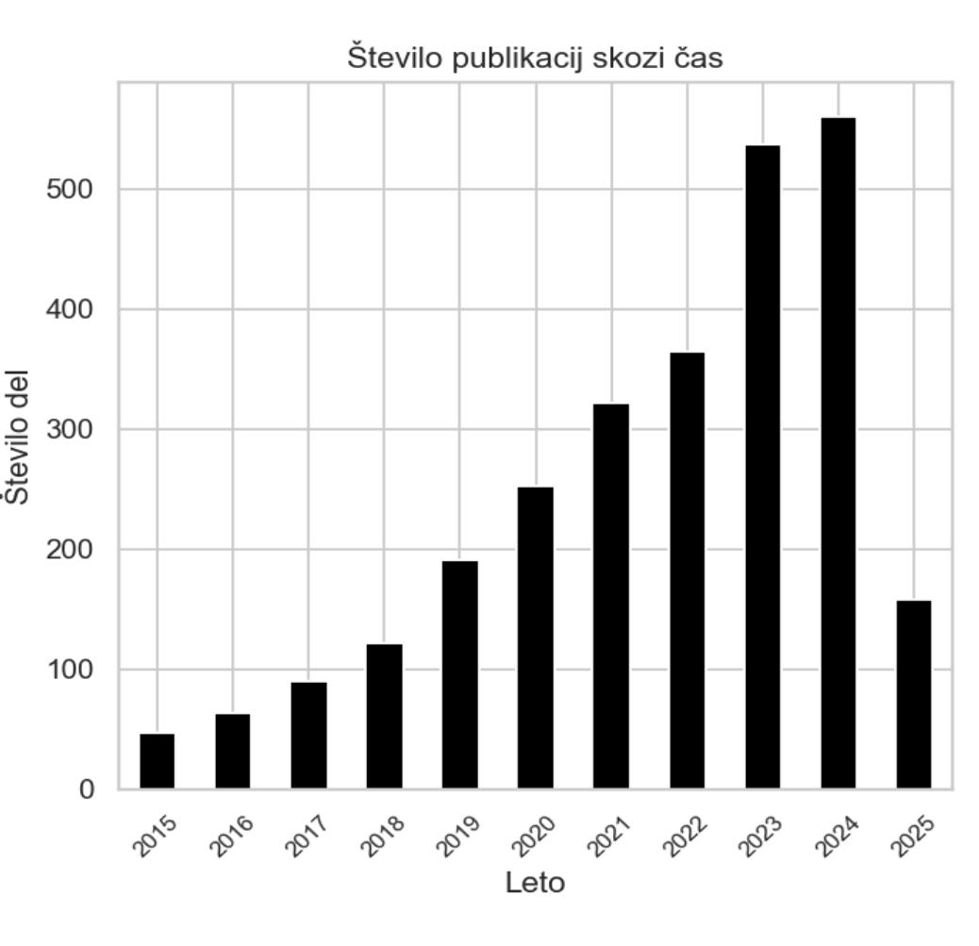

Med najbolj pogosto uporabljenimi ključnimi besedami v raziskavah so (slika 4.12): *artificial* (292 pojavitev), *intelligence* (257), *digital* (251), *health* (183), *management* (167), *surveillance* (164), data (150), system (146), monitoring (120) in workplace (116). Ključne besede potrjujejo osredotočenost na umetno inteligenco, nadzor, delovno okolje in upravljanje podatkov.

Slika 4.12: Najpogostejše ključne besede – frekvenca uporabe pojmov (2015-2025).

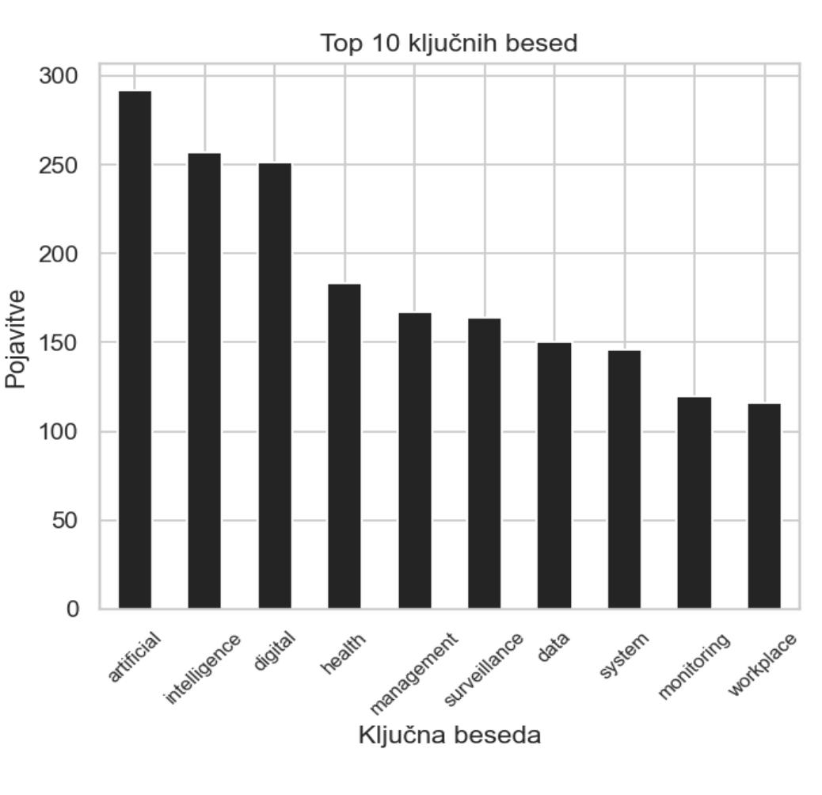

Dinamika ključnih besed skozi čas (glej sliko 4.13) nam je pokazala, da so se izrazi kot “*surveillance*”, “*AI*”, “*digital*” in “*workplace*” začeli pogosteje pojavljati po letu 2020, verjetno v povezavi z ukrepi med pandemijo. Med besedami vidimo porast pri “*digital*”, “*artificial*”, “*intelligence*”, “*monitoring*”, in “*workplace*”, kar kaže na porast pojmov v tem časovnem obdobju.

Slika 4.13: Uporaba najpogostejših raziskovalnih pojmov skozi čas (2015-2025).

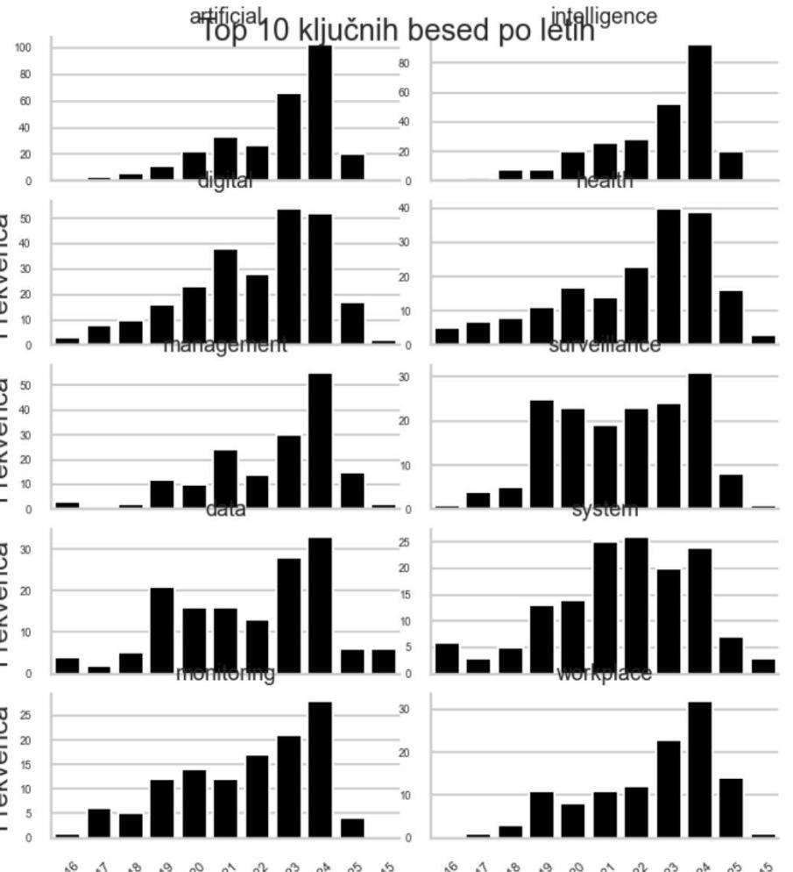

Za raziskavo o umetni inteligenci in spremljanje na delovnem mestu sem analizirala veliko podatkov o člankih, avtorjih in njihovih povezavah. Da bi bolje razumela povezavo med raziskavami, sem ustvarila naslednje matrike in omrežja, ki prikazujejo, kdo sodeluje s kom, katere ključne besede so najbolj pomembne in kako so članki povezani med seboj.

Matrike:

1. Članki in avtorji (A): Ta matrika povezuje članke z njihovimi avtorji. Vsebuje 2537 člankov in 8207 avtorjev. Prikazuje, kdo je napisal posamezen članek in pomaga najti avtorje, ki so sodelovali na člankih.
2. Članki in ključne besede (K): Ta matrika povezuje članke z njihovimi ključnimi besedami, kot je "umetna" ali "delovno mesto". Vsebuje 2537 člankov in 6991 ključnih besed. Prikazuje, katere besede se pogosto pojavljajo skupaj.
3. Članki in leta (Y): Ta matrika povezuje članke z letom objave, od 2015 do 2025. Vsebuje 2537 člankov in 11 let. Prikazuje leto izdaje in količino člankov.
4. Članki in revije (J): Ta matrika povezuje članke z revijami, kjer so bili objavljeni. Vsebuje 2537 člankov in 1505 revij.
5. Članki in institucije (I): Ta matrika povezuje članke z institucijami avtorjev. Vsebuje 2537 člankov in 2372 institucij. Kaže, katere institucije sodelujejo skupaj.
6. Citiranj (C): Ta matrika povezuje članke, ki se med seboj citirajo. Ima 2537 člankov na obeh straneh. Prikazuje, kateri članki imajo skupne citate in kdo navaja koga.

Omrežja:

1. Omrežje soavtorjev (Aᵀ @ A) z gostoto 0,00026 prikazuje, kateri avtorji so pisali članke skupaj. Največji sklop ima 8200 avtorjev in 8656 prikazuje povezave med avtorji, npr. Jessen ima 101 soavtorjev.
2. Omrežje ključnih besed (Kᵀ @ K): Prikazuje, katere besede se pojavljajo skupaj v člankih. Vključuje 100 najpomembnejših besed z vsaj 10 povezavami.
3. Omrežje institucij (Iᵀ @ I): Prikazuje, kako institucije sodelujejo preko avtorjev. Največji sklop ima 202 instituciji in 205 povezav.
4. Omrežje institucij in ključnih besed (Iᵀ @ K): Povezuje 50 institucij z njihovimi temami. Prikazuje, katere institucije raziskujejo podobne teme.
5. Omrežje citiranj (C @ Cᵀ) z gostoto 0,008 povezuje članke, ki imajo vsaj 2 skupna citata. Prikazuje, kateri članki so si podobni glede na citate.
6. Omrežje citiranj preko avtorjev (Aᵀ @ C @ A) z gostoto 0,008 prikazuje, kateri avtorji citirajo drug drugega, npr. Rocha citira Loizza 8-krat.
7. Omrežje skupnih avtorjev med revijami (Jᵀ @ A @ Aᵀ @ J): Prikazuje povezanost med revijami in avtorji.

Te matrike in omrežja sem izvozila v datoteke za nadaljnjo analizo v programu Pajek, kjer lahko vidimo povezave med avtorji, ključnimi besedami in institucijami.

### 2.1.3 Analiza omrežij

Da povzamem, sem za nadaljnjo analizo ustvarila več dvovrstnih ali bipartitnih matrik, ki povezujejo dela (znanstvene članke) z različnimi atributi. Te matrike so bili osnovni gradniki za nadaljnjo omrežno analizo. Matrike so bile:

Matrika Dela × Avtorji (A)

Matrika Dela × Ključne besede (K)

Matrika Dela × Revije (J)

Matrika Dela × Institucije (I)

Matrika Citiranj (C)

Za analizo omrežja soavtorjev (Aᵀ @ A) sem uporabila Batageljev pristop (2003), ki temelji na analizi matrik in razkriva strukturo raziskovalne skupnosti, osredotočene na UI na delovnem mestu. Gostota tega omrežja je bila 0,00026, kar pomeni, da je povezav malo glede na število avtorjev. Največja povezana komponenta v omrežju soavtorjev z utežjo ≥ 1 vključuje 8200 avtorjev (99,9 % vseh) in 8656 povezav, kar kaže na visoko stopnjo sodelovanja. Med vidnejšimi soavtorji izstopajo Bales in Stone (8 skupnih člankov), Yan in Li (8 člankov), ter Maurel in Hertault (6 člankov). Najbolj povezani avtorji, kot so Jessen (101 soavtorjev), Dhone in Major (po 42 soavtorjev), delujejo kot vozlišča, ki povezujejo različne raziskovalne skupine. Vizualizacija omrežja avtorjev je zajeta v sliki 4.6 z uporabo nastavitve Fruchterman-Reingold.

Največja povezana komponenta v omrežju soavtorjev (Aᵀ @ A) z utežjo ≥ 2 je bila majhna (30 avtorjev, 0,4 % vseh, s 58 povezavami), kar je posledica redkih sodelovanj avtorjev pri več kot enemu članku. Analiza porazdelitve uteži v tem omrežju je pokazala, da je 56.644 parov avtorjev sodelovalo pri natanko 1 članku, medtem ko jih je le 1536 sodelovalo pri dveh člankih, 350 pri treh, 112 pri štirih in 14 pri petih. Skupaj je to le 2012 povezav z utežjo ≥ 2, kar vodi do zelo razdrobljenega omrežja z majhnimi komponentami, prikazano v sliki 4.14. To nakazuje, da je večina avtorjev sodeluje le na enem skupnem članku (razen izjem kot so Jessen, Dhone in Major, ki delujejo kot vozlišča), kar je morda značilno za interdisciplinarno področje, kot je UI in spremljanje na delovnem mestu.

Slika 4.14: Vizualizacija omrežja soavtorjev v Pajku (nastavitev Fruchterman-Reingold).

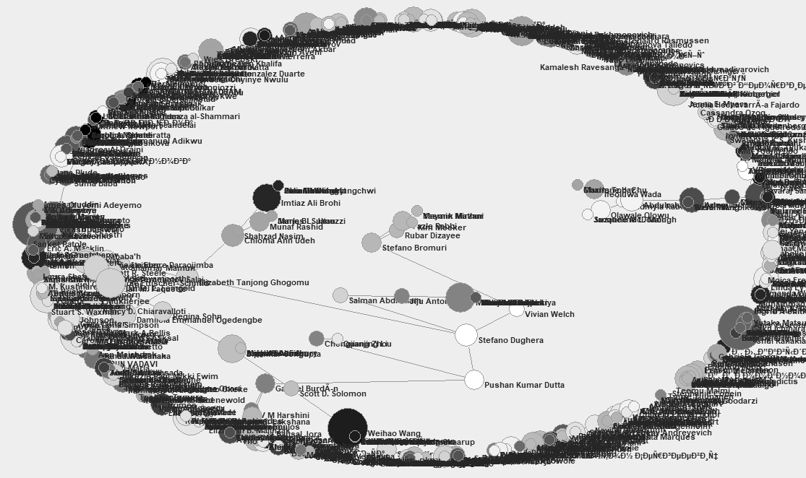

Algoritem Louvain je v največji povezani komponenti v omrežju soavtorjev z utežjo ≥ 1 identificiral 82 skupnosti avtorjev, ki odražajo tematske in disciplinarne povezave. Med ključnimi skupinami izstopajo Skupina 0 (88 avtorjev, npr. Pavliukh, Carrigan), ki se osredotoča na tehnološke in družbene vidike UI, zlasti digitalne platforme, Skupina 2 (135 avtorjev, npr. Bagán Sebastián, Wai-Loon Ho), ki obravnava pravne teme, ter Skupina 79 (215 avtorjev), največja skupnost, ki vključuje avtorje, kot je Jessen, in se ukvarja z interdisciplinarnimi temami.

Analiza matrike citiranj (C) je pokazala zelo redko citiranje v bazi OpenAlex, (npr. najbolj citiran članek iz rezultatov ima le 4 citate). Pregled podatkov OpenAlex za članek “*A Boring Virtual Future Averted by Inspired Entrepreneurs and Artists*” (W4317039676) kaže, da ima le 1 citat in ne navaja nobenega drugega dela, kar je nenavadno za znanstveni članek. To redkost lahko pripišemo več dejavnikom: (1) interdisciplinarnost področja UI, kjer članki pogosto navajajo neakademske vire (npr. predpise, kot je GDPR, ali tehnična poročila), ki jih OpenAlex morda ne zajame; (2) narava člankov, kot je omenjeni, ki je bolj konceptualen in usmerjen v prihodnost, zato morda ne navaja veliko del; (3) časovna omejitev, saj novejši članki (2023–2025) še nimajo veliko citatov. Zaradi tega je matrika citiranj redka (z gostoto 0,000016), kar vpliva na analizo glavne poti in najdaljše poti.

Poleg tega sem analizirala omrežje skupnih citiranj (C @ Cᵀ), ki identificirajo povezanost člankov prek skupnih referenc in z približno gostoto 0,008. Najmočnejša povezava je med deloma [W4391482940 in W4390073427] (3 skupne citate), sledijo ji povezave, kot je [W4386513308] z več deli (npr. W4387309087, W4401851408, vsako z dvema citatoma). Čeprav je število skupnih citatov relativno nizko, te povezave kažejo na tematsko sorodnost, zlasti pri delih, ki obravnavajo pravne ali psihološke vidike UI. Skupni citati dopolnjujejo analizo matrike citatov, saj razkrivajo, kako članki črpajo iz istega nabora referenc, kar nakazuje skupne teoretične temelje.

Omrežje citiranj (C @ Cᵀ), vizualizacija v programski opremi Pajek.

;;;;;;;;;

Slika 4.15: Omrežje citiranj preko avtorjev, vizualizacija v Pajku (vizualizacija A in B).

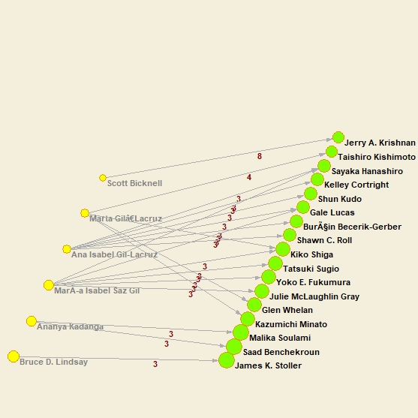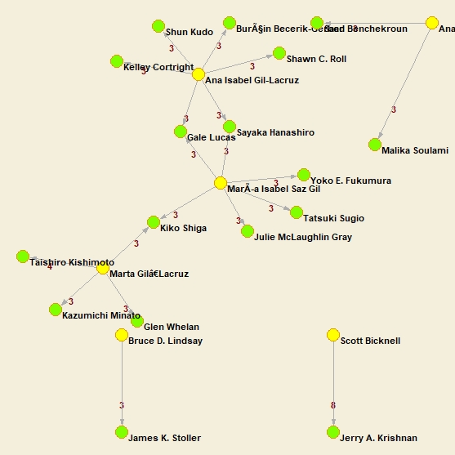

Batageljevo delo iz leta 2003, zlasti na področju analize socialnih omrežij in njegov prispevek k razvoju orodja Pajek, pogosto vključuje transformacijo omrežij za analizo odnosov na različnih ravneh (npr. iz del na avtorje). Metoda Aᵀ @ C @ A je standarden način za projekcijo dvodelnega omrežja (dela in avtorji) v enodelno omrežje (samo avtorji), pri čemer se upoštevajo tudi citatne povezave. Vizualizacija tega omrežja citiranj preko avtorjev (Aᵀ @ C @ A), prikazana v sliki 4.15, prikazuje tok znanja in vpliva, ne le neposrednega sodelovanja, ter poudarja ključne akterje pri oblikovanju te raziskovalne smeri ter ima gostoto 0.008. Batageljeva metoda (2003) nam je pokazala, da avtorji, kot sta Rocha in Gil-Lacruz, pomembno vplivajo na razvoj teh skupnosti ter oblikujejo teoretične in metodološke pristope k preučevanju te teme.

V sklopu analize omrežja so-pojavljanja ključnih besed (Kᵀ @ K) je algoritem Louvain, uporabljen na ključnih besedah (75 skupin) razkril tematske sklope. Gostota tega omrežja je bila visoka, približno 0,99 zaradi uporabljenega filtra. Največja skupina (skupina 2975 člankov) vključuje besede, kot so “*artificial*”, “*intelligence*”, “*workplace*”, kar potrjuje osrednji fokus raziskav. Skupina 0 (154 člankov) poudarja družbene vidike. Analiza so-pojavljanja ključnih besed je razkriva povezave med temi pojmi. Med najmočnejšimi pari so “*artificial — piece*” (262 člankov), “*electronic — work*” (262 člankov) in “*connected — intelligence*” (36 člankov), kar poudarja preplet tehnoloških vidikov v člankih).

Slika 4.17: Omrežje avtorjev in znanstvenih revij, vizualizacija v programski opremi Pajek.

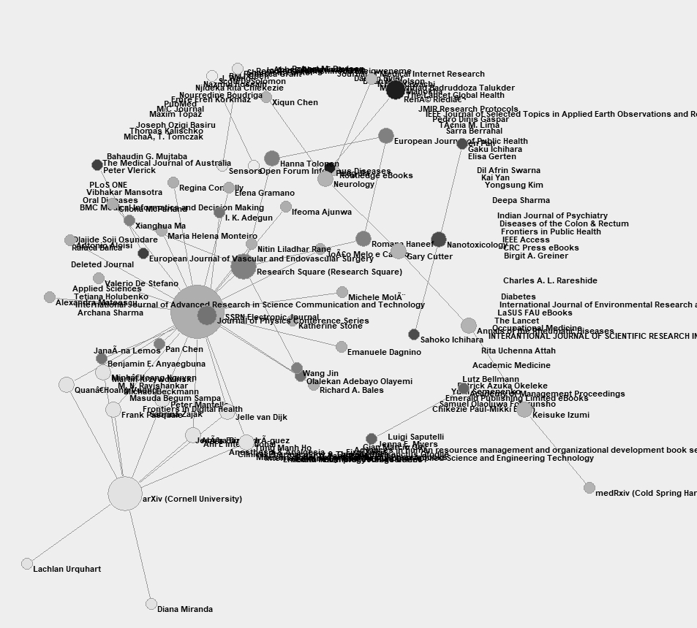

Analiza omrežja skupnih avtorjev med revij (Jᵀ @ A @ Aᵀ @ J) razkriva interdisciplinarne povezave. Na primer, SSRN Electronic Journal ima 32 skupnih avtorjev, kar kaže na preplet pravnih in družboslovnih raziskav. Podobno Research Square in Archives of Public Health (34 skupnih avtorjev) povezujeta zdravstvene in tehnične vidike (glej Sliko 11). Vizualizacija omrežja revij in avtorjev v sliki 4.9 razkriva raznolike sklope, ki odražajo interdisciplinarnost raziskav. Osrednja gruča, ki jo sestavljajo revije, kot so SSRN Electronic Journal, Research Square in Emerald Publishing Limited eBooks, poudarja močno povezanost interdisciplinarnih publikacij, ki obravnavajo tehnične, pravne in družbene vidike. Tehnično usmerjene revije, kot sta arXiv in IEEE Access, tvorijo ločen sklop, ki se osredotoča na razvoj UI sistemov.

Analiza omrežja institucij (Iᵀ @ I) je razkrila, da je povezav med institucijami razmeroma malo, z gostoto tega omrežja 0,0101. Osrednja gruča v sklopu znanstvenih revij je interdisciplinarna, predstavljajo jo SSRN Electronic Journal, Research Square in Emerald Publishing Limited eBooks. Ti sklopi skupaj potrjujejo, da obstajajo gruče, ki vodijo raziskave o umetni inteligenci ter združujejo tehnične, etične in družbene vidike, pri čemer igrajo ključne institucije in revije pomembno vlogo povezovalcev v globalni raziskovalni skupnosti.

### 2.1.4 Kvalitativna analiza naslovov

V zadnjem delu analize sem ročno pregledala znanstvene članke, povezane z vplivom umetne inteligence in spremljanja na delovnem mestu, s poudarkom na pravnih, etičnih in psiholoških vidikih. Namen analize je bil prepoznati relevantne vsebine, ki prispevajo k razumevanju te teme v kontekstu moje magistrske naloge. Posebna pozornost je bila namenjena povezavam med znanstvenim diskurzom in zakonodajo, kot so regulative o varstvu podatkov, ter etičnim in psihološkim razmislekom o uporabi UI.

Za analizo uporabe umetne inteligence v kontekstu spremljanja na delovnem mestu sem uporabila tri filtre, pravnega (ključne besede, kot so "GDPR", "*AI Act*"), etičnega (ključne besede, kot so "*ethics*") in psihološkega (ključne besede, kot so "*wellbeing*"). Namen tega dela analize je bil oceniti količino in relevantnost člankov v teh treh sklopih. Po filtriranju sem nato ročno pregledala članke, saj filter sam ni prestregel vseh člankov, npr. analiza psiholoških študij je razkrila, da se le redki članki osredotočajo na relevantne teme - med zadetki so sprva prevladovali nerelevantni članki, kar je zahtevalo direktni pregled naslovov člankov.

Kvalitativna analiza naslovov člankov iz filtrirane zbirke etično-kritičnih študij je pokazala, da je 25 od 174 člankov relevantnih za temo umetne inteligence in spremljanja na delovnem mestu s poudarkom na etičnih vidikih, kot so zasebnost in družbeni vplivi. Ti članki skupaj nudijo poglobljen vpogled v družbene posledice uporabe UI za spremljanje na delovnem mestu, kar je pomembno za razumevanje vpliva teh tehnologij na zaposlene in organizacije.

Analiza naslovov člankov iz filtrirane zbirke pravnih študij je pokazala, da je 18 od 68 člankov relevantnih za temo umetne inteligence in spremljanja na delovnem mestu s poudarkom na pravnih vidikih, kot je varstvo podatkov. Ti članki neposredno obravnavajo pravne določbe, povezane z uporabo UI za spremljanje zaposlenih, vključno s skladnostjo z evropskimi predpisi, kot je GDPR, kar je ključno za razumevanje pravnih posledic na delovnem mestu.

Z analizo naslovov psiholoških člankov sem našla 21 (od 298 člankov), ki so bili relevantnih na temo umetne inteligence in spremljanja na delovnem mestu, s poudarkom na psiholoških vidikih, kot so duševno zdravje, dobro počutje in stres. Med njimi izstopajo naslovi, kot so “*AI and Employee Wellbeing: How Artificial Intelligence Can Monitor and Improve Mental Health in the Workplace*”, “*The Role of Artificial Intelligence in Improving Workplace Well-Being: A Systematic Review*” ter “*Unveiling Mental Health Insights: A Novel NLP Tool for Stress Detection through Writing and Speaking Analysis to Prevent Burnout*”. Ti članki neposredno obravnavajo uporabo UI za spremljanje in izboljšanje duševnega zdravja zaposlenih ter nudijo ključne vpoglede v vpliv tehnologij nadzora na dobro počutje, kar je bistveno za poglobljeno razumevanje področja.

Analiza naslovov člankov iz treh filtriranih zbirk – psihološke, pravne in etično-kritične – je omogočila poglobljen vpogled v relevantnost in obseg raziskav o vplivu umetne inteligence in nadzora na delovnem mestu. Ta analiza je dopolnila omrežni pristop in poudarila potrebo po interdisciplinarnem raziskovanju, ki združuje psihološke, pravne in etične perspektive, kar je podlaga za nadaljnje sklepe in priporočila.

Integracija umetne inteligence in avtomatizacije pomembno vpliva na odzive na demografske spremembe, zlasti staranje prebivalstva in spremembe na trgu dela, hkrati pa spodbuja izboljšave gospodarske produktivnosti v različnih sektorjih. Za kvalitativno analizo vsebine sem ustvarila filter z uporabo ključnih besed za ekonomijo in demografijo. Filter vključuje demografske izraze, kot so "demographics," "population," "aging population," "workforce," "labor force," "migration," "urbanization". Filter sem zasnovala, da najde članke, ki obravnavajo demografske spremembe, povezane z uporabo UI za nadzor in spremljanje v kontekstu delovnih mest, za natančno identifikacijo relevantnih vsebin.

Analiza je razkrila 1207 clankov, od tega 19 najbolj relevantnih člankov, ki obravnavajo vsaj dve temi hkrati, pri čemer jih je 14 visoko relevantnih, saj neposredno naslavljajo staranje prebivalstva ter izboljšave produktivnosti z uporabo UI hkrati, osem pa jih je bilo srednje relevantnih, z omembo vsaj dveh tem. Visoko relevantni članki, kot so tisti, ki raziskujejo ambientalno UI v zdravstvu, robotiko za oskrbo starejših ter prilagoditev delovne sile z UI, poudarjajo vlogo UI pri ublažitvi izzivov, ki jih prinašajo starajoča se družba in migracije, hkrati pa povečujejo gospodarsko učinkovitost z izboljšanjem produktivnosti in zmanjšanjem stroškov. Na primer, aplikacije UI, kot so virtualne medicinske asistentke, naslavljajo pomanjkanje zdravnikov v starajočih se družbah, medtem ko avtomatizacija v urbanih gospodarstvih podpira gospodarsko rast sredi demografskih prehodov. Članki s srednjo relevantnostjo, ki obravnavajo teme, kot so upravljanje UI, raznolikost na delovnem mestu in avtomatizacija proizvodnje, se dotikajo učinkovitosti trga dela in vključevanja delovne sile in so prav tako relevantni za temo tega magistrskega dela, čeprav dajejo prednost širšim vprašanjem, kot so politika ali spremljanje na delovnem mestu. Članki, objavljeni med letoma 2021 in 2024, odražajo vse večje zanimanja za transformativni potencial UI pri reševanju perečih demografskih in gospodarskih izzivov, čeprav ostajajo vrzeli pri podrobnejši obravnavi svetovne demografije ali regij z nizkimi prihodki. To delo poudarja potrebo po ciljno usmerjenih rešitvah UI za zagotavljanje pravičnih in učinkovitih rezultatov v spreminjajočem se globalnem okolju.

Izbrani članki skupaj razkrivajo preoblikovalno vlogo umetne inteligence (UI), digitalnih sistemov, avtomatizacije in robotike v številnih panogah – od naftne industrije in zdravstva do preskrbovalnih verig, trženja in izobraževanja.

V energetskem sektorju (Reyes et al., 2022; Ezeh et al., 2024; Robert et al., 2018; Nunoo, 2025) digitalni nadzorni sistemi in pametni poteki dela omogočajo optimizacijo vrtanja, spremljanje v realnem času in boljše upravljanje tveganj. Ti procesi ne povečujejo le učinkovitosti, temveč prispevajo tudi k varnosti, zanesljivosti oskrbe z energijo in trajnostni rasti.

Več prispevkov (npr. Şimşek, 2024; Al-Amin et al., 2024) obravnava vlogo UI pri upravljanju zalog pokvarljivih izdelkov in optimizaciji dobavnih verig – področji, kjer so učinkovitost, prediktivno vzdrževanje in sprotna vidljivost ključni za zmanjšanje izgub in preprečevanje izpadov. Pametne tehnologije omogočajo boljše razporejanje virov, zmanjšujejo napake in omogočajo proaktivno obvladovanje tveganj.

Sodobni nadzorni sistemi, kot je SCADA za hidroelektrarne (Salahuddin et al., 2018), ter brezžični elektro-kemijski senzorji (Stetter et al., 2018), poudarjajo pomen pametne instrumentacije in okoljskega spremljanja v prihodnosti – tako za varnost kot tudi za trajnostno upravljanje naravnih virov.

Prispevki o digitalnih dvojnikih (Maglogiannis et al., 2024) predstavljajo nov korak pri simulaciji in nadzoru kompleksnih sistemov v realnem času – še posebej v zdravstvu in izobraževanju. S tem lahko avtomatizacija in UI naslovita ključne izzive pri logistiki, razporejanju kadrov in izboljšanju pogojev dela.

Vloga UI pri odločanju in upravljanju tveganj je izpostavljena tudi v kontekstu financ (Tijani, 2024), podjetništva (Sharma, 2025) in starajoče se populacije (Czaja & Plude, 2018). Ti primeri kažejo, kako lahko tehnologija omogoča odkrivanje priložnosti, napovedovanje povpraševanja in odzivanje na tržne grožnje.

Poleg tega digitalni kanali in sistemi (npr. digitalizirano upravljanje zaklada, Arshad et al., 2021) kažejo potencial za večjo preglednost, sodelovanje in boljše upravljanje v novih družbenih okoljih.

Skupna rdeča nit vseh prispevkov je, da UI, avtomatizacija in robotika ne pomenijo le orodij za povečanje učinkovitosti, temveč postajajo temeljne rešitve za prihodnost – rešitve, ki omogočajo učinkovito upravljanje z naravnimi viri, izboljšujejo oskrbovalne verige, zmanjšujejo tveganja ter povečujejo kakovost življenja. Z digitalnimi dvojčki, pametnimi senzorji in prediktivnimi modeli v realnem času ustvarjamo nove možnosti za trajnostno in proaktivno upravljanje sveta okoli nas.

Zaradi globalnega upada prebivalstva in staranja delovne sile se države in organizacije vse bolj zanašajo na digitalne tehnologije – predvsem umetno inteligenco, avtomatizacijo in robotiko – kot ključno rešitev za ohranjanje gospodarske rasti in učinkovitosti. Raziskave kažejo, da UI omogoča boljše spremljanje naravnih virov (Pandey et al., 2022), optimizacijo notranjih procesov v podjetjih (Basiru et al., 2023) ter preoblikovanje javnih financ in zakladniških operacij preko digitalizacije (Shastri et al., 2021). V kontekstu pametnih mest UI spodbuja tudi družbeno trajnost in rast urbanih okolij (Hamedani et al., 2025). Zmanjševanje delovne sile tako postaja katalizator tehnoloških sprememb, ki zahtevajo prilagoditev organizacijskih modelov in razvoja človeškega kapitala (Welch et al., 2020).

V podjetniškem okolju so se razvili novi pristopi k upravljanju tveganj in skladnosti, kot so digitalne strategije za zagotavljanje finančne integritete (Ilori et al., 2024), pa tudi uporaba UI v bančništvu za izboljšanje izkušenj strank in učinkovitosti zaposlenih (Boustani, 2021). Na ravni kadrovskega upravljanja se poudarja potreba po obojeročnosti, torej sposobnosti hkratnega ohranjanja stabilnosti in inoviranja v okviru industrije 4.0 (Przytuła et al., 2022). Vse to kaže, da bo v prihodnosti konkurenčnost držav in podjetij odvisna od njihove sposobnosti vključevanja naprednih tehnologij v kontekstu vse bolj omejenih človeških virov.

V času demografskih sprememb in zmanjševanja delovne sile postaja umetna inteligenca (UI) ključno orodje za povečanje produktivnosti, ohranjanje konkurenčnosti in izboljšanje dobrobiti zaposlenih. UI omogoča avtomatizacijo rutinskih nalog, kar zaposlenim omogoča osredotočanje na ustvarjalne in kompleksne naloge, hkrati pa podpira fleksibilne oblike dela, kot so delo na daljavo in skrajšani delovni čas. Ganatra (2024) poudarja, da UI izboljšuje procese zaposlovanja, usposabljanja in načrtovanja delovne sile, kar zmanjšuje pristranskost in povečuje učinkovitost. Poleg tega pametni sistemi za spremljanje uspešnosti in virtualni pomočniki spodbujajo sodelovanje, izboljšujejo storitve za stranke in krepijo angažiranost zaposlenih, kar vodi do bolj vključujočih delovnih okolij.

Napredni sistemi za spremljanje, vključno z nosljivimi napravami in IoT aplikacijami, omogočajo realnočasovno sledenje počutju zaposlenih, kar pomaga preprečevati stres, utrujenost in izgorelost. Agarwal (2021) izpostavlja, da UI podpira obvladovanje stresa na delovnem mestu z uporabo diagnostičnih sistemov, ki zgodaj zaznajo znake duševnih obremenitev. Patel in sod. (2017) so pokazali, da nosljive naprave in pametni telefoni spodbujajo telesno aktivnost in zdrav življenjski slog, kar prispeva k boljšemu zdravju in zadovoljstvu zaposlenih. Takšne tehnologije omogočajo tudi prilagajanje delovnih pogojev starejšim zaposlenim in drugim skupinam, kar povečuje njihovo vključenost in fleksibilnost.

UI prav tako izboljšuje ergonomijo delovnega mesta in zmanjšuje tveganja za poškodbe. Klieštik in sod. (2024) poudarjajo, da integracija UI, interneta stvari in digitalnih dvojčkov omogoča optimizacijo delovnih procesov in ergonomskih pogojev, kar zmanjšuje fizične obremenitve in povečuje produktivnost. Poleg tega UI podpira personalizirano e-učenje in prekvalifikacijo, kar je ključno za prilagajanje hitrim tehnološkim spremembam. McParland in Connolly (2020) opozarjata, da podatkovno podprto spremljanje (“dataveillance”) izboljšuje transparentnost in zaupanje, a hkrati zahteva uravnotežen pristop, da se prepreči vdor v zasebnost zaposlenih.

Z uporabo UI za podatkovno podprto odločanje lahko organizacije zgodaj prepoznajo izzive, kot so izgorelost ali pomanjkanje angažiranosti, in uvedejo pravočasne ukrepe. Thomas (2020) poudarja, da podatki izboljšujejo upravljanje talentov, zlasti v malih in srednje velikih podjetjih, kar povečuje njihovo konkurenčnost. UI tako ne le povečuje učinkovitost, temveč tudi krepi družbeno odgovornost z ustvarjanjem bolj zdravih, vključujočih in prilagodljivih delovnih okolij, ki podpirajo raznolike potrebe zaposlenih in spodbujajo njihovo dolgoročno zadovoljstvo.

Na stičišču medicine, menedžmenta v zdravstvu in upravljanja človeških virov (HR) se oblikuje nova paradigma, kjer je umetna inteligenca (UI) ključni dejavnik izboljšanja dobrega počutja zaposlenih in optimizacije organizacijskih procesov. Digitalne tehnologije omogočajo ne le sledenje fizičnemu zdravju, ampak tudi zaznavanje in podporo pri duševnem zdravju zaposlenih. Jangid (2024) poudarja, da lahko UI z analizo podatkov o vedenju zaposlenih (npr. vzorcih spanja, govora, gibanja) zazna zgodnje znake stresa in izgorelosti, kar omogoča pravočasne intervencije ter zmanjšuje tveganje za odsotnost z dela.

Na področju zdravstva ima ta preplet dodatno težo. Vrednostno usmerjeno zdravstveno varstvo, ki ga zagovarjajo Stoller, Lindsay in Chew (2023), temelji na kulturi organizacije in dizajnu sistemov, ki dajejo prednost pacientu, hkrati pa podpirajo tudi zdravstvene delavce z boljšim dostopom do izobraževanja in psihološke podpore. Širši trend digitalnega zdravja na delovnem mestu, kot ga analizirajo Youssef Er-Rays, M'dioud in Aït Lemqeddem (2024), kaže na hitro rastoče zanimanje za digitalne intervencije v okviru delovnega okolja. Papademetriou idr. (2024) opozarjajo, da UI ni zgolj diagnostično orodje, temveč tudi strateški partner v HR pri oblikovanju okolij, ki spodbujajo psihološko varnost in dolgoročno zdravje zaposlenih. Sistematični pregled digitalnih psiholoških intervencij, ki sta ga opravila Carolan in sodelavci (2017), potrjuje učinke na zmanjšanje odsotnosti z dela in izboljšanje učinkovitosti, kar je ključno tudi za menedžment v zdravstvu, kjer pomanjkanje kadra postaja pereč problem.

V sodobni medicini, kjer se soočamo s pomanjkanjem zdravstvenega osebja, povečano izgorelostjo in potrebami starajoče se populacije, umetna inteligenca tako prinaša revolucionarne rešitve za izboljšanje učinkovitosti, diagnostike in personalizirane oskrbe. UI omogoča avtomatizacijo administrativnih nalog, optimizacijo kliničnih procesov in izboljšanje delovnih pogojev, kar zmanjšuje obremenjenost zdravstvenih delavcev. Nahar in Lopez-Jimenez (2023) poudarjata, da ambientna klinična inteligenca, kot so pogovorni sistemi UI, avtomatizira dokumentacijo in olajša dostop do podatkov iz elektronskih zdravstvenih kartotek, kar zmanjšuje administrativno breme zdravnikov. Poleg tega UI podpira personalizirano zdravljenje, saj omogoča analizo velikih količin podatkov za natančno diagnostiko in prilagojene terapevtske pristope, kar je ključno za starejše bolnike z več kroničnimi boleznimi.

Izgorelost zdravstvenih delavcev je resen izziv, ki ga UI blaži z orodji za optimizacijo delovnih procesov in zmanjševanje stresa. Khalid idr. (2023) in Jagid (2024) navajajo, da UI-orodja, kot so sistemi za spremljanje dobrega počutja, pomagajo prepoznati znake izgorelosti in omogočajo pravočasne ukrepe za izboljšanje duševnega zdravja zaposlenih. Poleg tega UI podpira usposabljanje in prekvalifikacijo zdravstvenih delavcev, kar je ključno za obvladovanje pomanjkanja specializiranih kadrov. Østergaard in sod. (2024) poudarjajo, da UI izboljšuje stalni profesionalni razvoj z uporabo personaliziranih e-učnih sistemov, kar povečuje kompetence zdravstvenih delavcev, zlasti v specializiranih področjih, kot je anesteziologija.

V kontekstu starajoče se populacije UI izboljšuje diagnostiko in personalizirano oskrbo z analizo kompleksnih podatkov. Pyatin in sod. (2020) navajajo, da UI podpira gerontološke in geriatrične pristope z uporabo bioinformatike za spremljanje zdravja starejših, izboljšanje kognitivnih funkcij in spodbujanje aktivnega staranja. Na primer, nosljive naprave in senzorji omogočajo stalno spremljanje vitalnih znakov, kar omogoča zgodnje odkrivanje zdravstvenih težav, kot so srčno-žilne bolezni ali nevrodegenerativne motnje. Krieger in sod. (2023) poudarjajo, da UI-orodja za analizo lezij pri multipli sklerozi izboljšajo natančnost diagnostike in napovedovanje kliničnih izidov, kar je še posebej pomembno za starejše bolnike z nevrološkimi boleznimi. Poleg tega UI omogoča natančno doziranje zdravil in prilagojene terapevtske strategije, kar izboljšuje izide zdravljenja pri starejših.

UI prav tako prispeva k reševanju pomanjkanja zdravstvenih delavcev z optimizacijo virov in izboljšanjem učinkovitosti. Gowda in sod. (2021) poudarjajo, da UI zmanjšuje obremenjenost zdravnikov z avtomatizacijo analize medicinskih slik, kar zmanjšuje stopnjo napak in pospeši diagnostične procese. Sampson (2023) dodaja, da uspešne inovacije, podprte z UI, omogočajo zdravstvenim sistemom, da se prilagodijo demografskim izzivom, kot je staranje populacije, z uvajanjem tehnologij, ki izboljšujejo kakovost oskrbe in zmanjšujejo operativne stroške. Z uporabo UI za kibernetsko varnost, kot navajata Talwar in Mehra (2024), lahko zdravstvene ustanove dodatno zaščitijo podatke in optimizirajo delovne procese, kar zmanjšuje tveganja in povečuje zaupanje v digitalne sisteme. Skupno UI ne le blaži pomanjkanje delovne sile in izgorelost, temveč tudi izboljšuje diagnostiko in personalizirano oskrbo, kar je ključno za prihodnost zdravstva v starajoči se družbi.

Kvalitativna analiza je razkrila pomembno področje, ki v predhodnih fazah raziskave ni bilo dovolj poudarjeno: preprečevanje in odkrivanje kriminala ter nadzor, ki ga omogoča umetna inteligenca. Številni avtorji poudarjajo, da je prav ta vidik ključen za zagotavljanje varnosti v sodobnem svetu. Na primer, Ramabai (2025) in Adithya et al. (2023) dokazujejo, da uporaba obstoječih CCTV sistemov, podprtih z AI/ML tehnologijami, omogoča učinkovitejše upravljanje množic, preprečevanje kaznivih dejanj in spremljanje delovnih procesov. Umetna inteligenca s pomočjo videonadzora ni le reaktivna, temveč tudi preventivna – identificira nenavadne vzorce vedenja, zazna potencialno nevarne situacije in sproži zgodnje opozorilne mehanizme (Jartarghar et al., 2024).

Pomembno je poudariti, da se ti sistemi ne uporabljajo samo za kazensko-preiskovalne namene, ampak tudi za zaščito prebivalstva v širšem smislu – od odzivanja na nesreče, optimizacije razporeditve virov do posredovanja medicinske pomoči (Mahalakshmi & Jayanthiladevi, 2024). Zmogljivosti teh sistemov imajo velik potencial, saj omogočajo pravočasne in usklajene ukrepe na področjih, kjer je čas ključen dejavnik. V tem kontekstu lahko nadzor, če je uporabljen etično in transparentno, postane nepogrešljiv del digitalne varnosti in dobrega upravljanja (Eghaghe et al., 2024; Ilori et al., 2024).

### 2.1.5 Interpretacija

ila poglobljen vpogled v relevantnost in obseg raziskav o vplivu umetne inteligence in nadzora na delovnem mestu. Ta analiza je

## **2.2 Sklepni del**

Omrežna analiza razkriva gosto povezano raziskovalno skupnost, ki preučuje UI in digitalni nadzor na delovnem mestu. Največja povezana komponenta avtorjev (8200 avtorjev, 8656 povezav) in institucionalna sodelovanja potrjujejo interdisciplinarni in globalni značaj raziskav. Batageljev pristop analize matrik so nam pokazale povezave preko citiranja (npr. Rocha, 8 citiranj Loizza) in razkrivajo vplivne avtorje in tematske povezave, ki oblikujejo razprave o družbenih in menedžerskih vidikih.

Glede na raziskovalno vprašanje o obstoju raziskovalnih skupnosti, ki se ukvarjajo s tematiko uporabe umetne inteligence na delovnem mestu sem uporabila bibliometrično analizo. V metodologiji sem ustvarila matrike in omrežja, da bi razumela povezave med članki, avtorji, inštitucijami in temami o UI in nadzoru na delovnem mestu. Z matričnimi operacijami, kot je Kᵀ @ K za ključne besede, in gručenjem sem identificirala skupine raziskovalcev in tem, kar je razkrilo interdisciplinarne povezave na to temo. Analiza je pokazala, da so določene povezane skupine raziskovalcev, institucij in znanstvenih revij že prisotne. Algoritem Louvain je razkril specializirane raziskovalne niše, od tehnoloških do družbenih in zdravstvenih ter prikazal interdisciplinarne povezave med disciplinami (računalništvo, kadrovski menedžment, psihologija) in revijami.

Kar zadeva drugo raziskovalno vprašanje – kako so objavljena dela tematsko razporejena med tehnološke, družbene in organizacijske vidike – analiza znanstvenih področij razkriva, da tematika obsega več disciplin. Najpogostejša področja, kamor so bila dela umeščena, vključujejo umetno inteligenco (244 del), odnose z javnostmi (211), upravljanje znanja (207) in računalniško varnost (155). To pomeni, da raziskave tematiko obravnavajo tako z vidika tehnološkega razvoja kot tudi komunikacijskih, organizacijskih in upravljavskih pristopov, pri čemer je družbeni vidik (npr. vpliv na zaposlene) manj raziskan in ponuja veliko prostora za nadaljnje raziskave.

Tematska klasifikacija člankov potrjuje raznolikost raziskav: tehnološko, socialno/logistično, kadrovsko, pravno, ter medicinsko. Ostali članki omenjajo druge teme, kot so varnost. To sovpada z kvalitativno analizo demografskih vsebin -

z demografskim pregledom v prvem delu ter katastrofalnimi posledicami za gospodarstvo in celo stabilnost držav.

Iz študij primerov je prav tako razvidno, da ima uporaba umetne inteligence v delovnem okolju velik potencial za izboljšanje različnih vidikov delovne izkušnje. Orodja, podprta z UI, prispevajo k večji učinkovitosti, boljši organizaciji dela, večji varnosti in bolj individualizirani podpori zaposlenim. Primeri iz prakse kažejo, da lahko UI pomaga razbremeniti zaposlene rutinskih nalog, omogoči boljšo porazdelitev dela in celo zmanjša tveganje za poškodbe. Vendar je pri implementaciji ključno ohraniti človeški vidik – tako kot pri drugih vidikov upravljanja človeških virov, moramo pri introdukciji novih tehnologij, kot so UI, upoštevati tudi njihov vpliv na zaposlene.

Na podlagi bibliometrične analize in študij primerov ugotavljamo, da tematika predstavlja zanimivo in relevantno področje za prihodnje raziskave, se posebej v sklopu demografije, ekonomskih vplivov in družbenih sprememebr v prihodnosti. Pozitivni učinki so številni in za odgovorno in trajnostno uvajanje teh tehnologij nujna poglobljena akademska obravnava. Prihodnje raziskave bi morale vključevati več študij o pozitivnih vplivih implementacije UI na družbe s starajočim se prebivalstvom ter razviti praktične smernice za uporabo UI na delovnem mestu.

# **ZAKLJUČEK**

Umetna inteligenca prinaša številne pozitivne priložnosti za delovna okolja, kar potrjujejo tudi študije primerov, obravnavane v tej nalogi. V različnih panogah so sistemi, podprti z UI, prispevali k optimizaciji delovnih procesov, večji učinkovitosti in boljši organizaciji. V logistiki je UI zmanjšala porabo goriva in izboljšala delovni ritem voznikov, v maloprodaji in gostinstvu pa omogočila individualizirano povratno informiranje ter pravičnejše razporejanje izmen. V zdravstvu je UI prek nosljivih naprav izboljšala varnost pri delu, v industriji pa je zmanjšala število izpadov in omogočila prediktivno vzdrževanje. Banke in korporacije so s pomočjo UI avtomatizirale rutinske naloge, kar zaposlenim omogoča več osredotočenosti na ustvarjalne dejavnosti. Med pozitivnimi učinki UI tako izstopajo povečana produktivnost, zmanjšana fizična obremenitev, večja varnost, boljša porazdelitev nalog, prilagojena podpora in dvig zadovoljstva zaposlenih.

Bibliometrična analiza, izvedena na vzorcu 3.050 publikacij iz baze OpenAlex, je pokazala, da na temo uporabe umetne inteligence za spremljanje zaposlenih že obstajajo določene raziskovalne skupine oziroma povezave avtorjev, institucij in znanstvenih revij in prikazuje interdisciplinarni in globalni značaj teh raziskav. Analiza je zajela 2.537 unikatnih del, 8.207 avtorjev, 1.505 revij, 6.991 ključnih besed in 2.370 institucij, kar kaže na širok interes znotraj znanstvene skupnosti. Najpogostejša področja, kamor so bila dela umeščena v bazi, vključujejo umetno inteligenco (244 del), odnose z javnostmi (211), upravljanje znanja (207) in računalniško varnost (155). Algoritem Louvain (82 skupnosti avtorjev, 75 skupin ključnih besed) je razkril specializirane raziskovalne niše, od tehnoloških do družbenih in zdravstvenih. Kljub temu pa tematika ostaja raziskovalno razdrobljena in še vedno premalo razvita, kar odpira številne možnosti za prihodnje raziskave.

Zato lahko zaključimo, da področje uporabe umetne inteligence za spremljanje in podporo zaposlenim predstavlja bogat in pomemben raziskovalni prostor. V prihodnje si znanstvena skupnost lahko prizadeva za poglobljeno empirično obravnavo, zlasti z vidika ekonomskih ter družbenih učinkov, organizacijske dinamike in dolgoročnih vplivov UI na delo. Z več raziskovalnega vložka bo mogoče bolje razumeti kompleksnost te tematike ter oblikovati pristope, ki bodo pripomogli k trajnostnemu in človeku prijaznemu razvoju delovnih okolij.

# **VIRI**

1. AITopics (2016). *AI overview: Broad discussions of artificial intelligence.* [http://aitopics.org/topic/ai-overview](http://aitopics.org/topic/ai-overview" \o "http://aitopics.org/topic/ai-overview)
2. Ajunwa, I., Crawford, K. in Schultz, J. (2017). Limitless worker surveillance. *California Law Review*, 105(3), str. 735–776. [http://dx.doi.org/10.15779/Z38W669917](http://dx.doi.org/10.15779/Z38W669917" \o "http://dx.doi.org/10.15779/Z38W669917)
3. Ameriško psihološko združenje [APA]. (2023a). Electronic monitoring of employees: stress and tension in the workplace. *APA Topics*. [https://www.apa.org/topics/healthy-workplaces/employee-electronic-monitoring](https://www.apa.org/topics/healthy-workplaces/employee-electronic-monitoring" \o "https://www.apa.org/topics/healthy-workplaces/employee-electronic-monitoring)
4. Ameriško psihološko združenje [APA]. (2023b). The use of artificial intelligence to monitor workplaces can lead to poorer mental health, study finds. *APA Novice*. [https://www.apa.org/news/press/releases/2023/09/artificial-intelligence-poor-mental-health](https://www.apa.org/news/press/releases/2023/09/artificial-intelligence-poor-mental-health" \o "https://www.apa.org/news/press/releases/2023/09/artificial-intelligence-poor-mental-health)
5. Association for the Advancement of Artificial Intelligence. (b. d.). AAAI: *Advancing artificial intelligence.* [http://aaai.org/](http://aaai.org/" \o "http://aaai.org/)
6. Atkinson, R. D. (2015). *Artificial intelligence: Opportunities and challenges.* European Investment Bank. [https://www.eib.org/en/essays/artificial-intelligence](https://www.eib.org/en/essays/artificial-intelligence" \o "https://www.eib.org/en/essays/artificial-intelligence)
7. Atkinson, R. D. (2019). *Robotics and the future of production and work.* Information Technology and Innovation Foundation. [https://itif.org/publications/2019/10/15/robotics-and-future-production-and-work](https://itif.org/publications/2019/10/15/robotics-and-future-production-and-work" \o "https://itif.org/publications/2019/10/15/robotics-and-future-production-and-work)
8. Batagelj, V. (2003). *Efficient algorithms for citation network analysis.* [https://www.researchgate.net/publication/1956732_Efficient_Algorithms_for_Citation_Network_Analysis](https://www.researchgate.net/publication/1956732_Efficient_Algorithms_for_Citation_Network_Analysis" \o "https://www.researchgate.net/publication/1956732_Efficient_Algorithms_for_Citation_Network_Analysis)
9. Batagelj, V. in Mrvar, A. (2025). *Pajek 6.01: Program za analizo in vizualizacijo velikih omrežij* [Pajek 6.01: Program for analysis and visualization of large networks]. Univerza v Ljubljani. [http://mrvar.fdv.uni-lj.si/pajek/](http://mrvar.fdv.uni-lj.si/pajek/" \o "http://mrvar.fdv.uni-lj.si/pajek/)
10. BBC. (2023). AI in McDonald’s workforce. [https://www.bbc.com/news/technology-58692238](https://www.bbc.com/news/technology-58692238" \o "https://www.bbc.com/news/technology-58692238)
11. Binns, A. (2018). The ethics of artificial intelligence. *TechCrunch*. [https://techcrunch.com](https://techcrunch.com/" \o "https://techcrunch.com/)
12. Binns, R. (2018). Fairness in machine learning: lessons from political philosophy. *Communications of the ACM*, *61*(9), str. 66–74. [http://dx.doi.org/10.1145/3233235](http://dx.doi.org/10.1145/3233235" \o "http://dx.doi.org/10.1145/3233235)
13. Briner, R. B. (2000). Relationships between work environments, psychological environments and psychological well-being. *Occupational Medicine*, 50(5), str. 299–303. [https://doi.org/10.1093/occmed/50.5.299](https://doi.org/10.1093/occmed/50.5.299" \o "https://doi.org/10.1093/occmed/50.5.299)
14. Britannica. (n.d.). *Robotics.* [https://www.britannica.com/technology/robotics](https://www.britannica.com/technology/robotics" \o "https://www.britannica.com/technology/robotics)
15. Brynjolfsson, E. in McAfee, A. (2014). *The second machine age: Work, progress, and prosperity in a time of brilliant technologies.* New York: W. W. Norton & Company.
16. Butzer, K. W. (1976). *Early hydraulic civilization in Egypt: A study in cultural ecology.* University of Chicago Press, str. 81-95. [https://isac.uchicago.edu/research/publications/misc/early-hydraulic-civilization-egypt-study-cultural-ecology](https://isac.uchicago.edu/research/publications/misc/early-hydraulic-civilization-egypt-study-cultural-ecology" \o "https://isac.uchicago.edu/research/publications/misc/early-hydraulic-civilization-egypt-study-cultural-ecology)
17. Carr, D. (2014). Florida hospital tracks nurses’ footsteps, work patterns. *Information Week*. [https://www.informationweek.com/software-services/florida-hospital-tracks-nurses-footsteps-work-patterns](https://www.informationweek.com/software-services/florida-hospital-tracks-nurses-footsteps-work-patterns" \o "https://www.informationweek.com/software-services/florida-hospital-tracks-nurses-footsteps-work-patterns)
18. Cartwright, M. (2014). *Fall of the Western Roman Empire.* World History Encyclopedia. [https://www.worldhistory.org/article/835/fall-of-the-western-roman-empire/](https://www.worldhistory.org/article/835/fall-of-the-western-roman-empire/" \o "https://www.worldhistory.org/article/835/fall-of-the-western-roman-empire/)
19. Cassius Dio. (1925). *Rimska zgodovina.* Harvard University Press. (Izvirno delo objavljeno ok. 229 n. št.). Knjiga 78. [https://penelope.uchicago.edu/Thayer/e/roman/texts/cassius_dio/78*.html](https://penelope.uchicago.edu/Thayer/e/roman/texts/cassius_dio/78*.html" \o "https://penelope.uchicago.edu/Thayer/e/roman/texts/cassius_dio/78*.html)
20. Castro, D. in New, J. (2016). *The promise of artificial intelligence.* Center za podatkovne inovacije (Center for Data Innovation). [https://www2.datainnovation.org/2016-promise-of-ai.pdf](https://www2.datainnovation.org/2016-promise-of-ai.pdf" \o "https://www2.datainnovation.org/2016-promise-of-ai.pdf)
21. CNBC. (2023). *Walmart’s AI employee surveillance.*[https://www.cnbc.com/2023/10/15/walmart-ai-surveillance-workers](https://www.cnbc.com/2023/10/15/walmart-ai-surveillance-workers" \o "https://www.cnbc.com/2023/10/15/walmart-ai-surveillance-workers)
22. Coeckelbergh, M. (2020). *AI ethics*. MIT Press, str. 25–30.
23. Csikszentmihalyi, M. (1990). *Flow: The psychology of optimal experience.* Harper & Row, str. 2-3.
24. Conference Board. (2024). *Global economic outlook 2025.* [https://www.conference-board.org/topics/global-economic-outlook](https://www.conference-board.org/topics/global-economic-outlook" \o "https://www.conference-board.org/topics/global-economic-outlook)
25. Danish Ministry of Finance. (2023). Economic impacts of immigration in Denmark. [https://fm.dk/en/publications/2023/immigration-economics](https://fm.dk/en/publications/2023/immigration-economics" \o "https://fm.dk/en/publications/2023/immigration-economics)
26. Deci, E. L. (1975). *Intrinsic motivation*. New York: Plenum Press, str. 23-26.
27. Deci, E. L. in Ryan, R. M. (2000). The "what" and "why" of goal pursuits: human needs and the self-determination of behavior. *Psychological Inquiry*, 11(4), str. 227–268. [http://dx.doi.org/10.1207/S15327965PLI1104_01](http://dx.doi.org/10.1207/S15327965PLI1104_01" \o "http://dx.doi.org/10.1207/S15327965PLI1104_01)
28. Deleuze, G. (1992). Postscript on the societies of control. *October*, 59, str. 3–7.
29. Evropska komisija. (2024). *Akt o umetni inteligenci začne veljati.*[https://commission.europa.eu/news/ai-act-enters-force-2024-08-01_sl](https://commission.europa.eu/news/ai-act-enters-force-2024-08-01_sl" \o "https://commission.europa.eu/news/ai-act-enters-force-2024-08-01_sl)
30. Encyclopedia Britannica. (2024). *Bengal famine of 1943.* [https://www.britannica.com/event/Bengal-famine-of-1943](https://www.britannica.com/event/Bengal-famine-of-1943" \o "https://www.britannica.com/event/Bengal-famine-of-1943)
31. Eurostat. (2023). *Migrant integration statistics - education.* [https://ec.europa.eu/eurostat/statistics-explained/index.php?title=Migrant_integration_statistics_-_education](https://ec.europa.eu/eurostat/statistics-explained/index.php?title=Migrant_integration_statistics_-_education" \o "https://ec.europa.eu/eurostat/statistics-explained/index.php?title=Migrant_integration_statistics_-_education)
32. Eurostat. (2024). *Demographic statistics 2024.* [https://ec.europa.eu/eurostat/statistics-explained/index.php/Demography](https://ec.europa.eu/eurostat/statistics-explained/index.php/Demography" \o "https://ec.europa.eu/eurostat/statistics-explained/index.php/Demography)
33. Evropska komisija. (2023). *Employment and social developments in Europe 2023.* [https://employment-social-affairs.ec.europa.eu/esde-2023](https://employment-social-affairs.ec.europa.eu/esde-2023" \o "https://employment-social-affairs.ec.europa.eu/esde-2023)
34. Evropski parlament. (2020). *Kaj je umetna inteligenca in kako se uporablja v praksi.* [https://www.europarl.europa.eu/topics/sl/article/20200827STO85804/kaj-je-umetna-inteligenca-in-kako-se-uporablja-v-praksi](https://www.europarl.europa.eu/topics/sl/article/20200827STO85804/kaj-je-umetna-inteligenca-in-kako-se-uporablja-v-praksi" \o "https://www.europarl.europa.eu/topics/sl/article/20200827STO85804/kaj-je-umetna-inteligenca-in-kako-se-uporablja-v-praksi)
35. Floridi, L., Cowls, J., Beltrametti, M., Chatila, R., Chazerand, P., Dignum, V., ... & Vayena, E. (2018). AI4People—An ethical framework for a good AI society: Opportunities, risks, principles, and recommendations. *Minds and Machines,* 28(4), 689–707. [https://doi.org/10.1007/s11023-018-9482-5](https://doi.org/10.1007/s11023-018-9482-5" \o "https://doi.org/10.1007/s11023-018-9482-5)
36. Food and Agriculture Organization (FAO). (2011). *The state of food insecurity in the world 2011.* [https://www.fao.org/publications/sofi/2011](https://www.fao.org/publications/sofi/2011" \o "https://www.fao.org/publications/sofi/2011)
37. Foucault, M. (1975). *Discipline and punish: the birth of the prison* (A. Sheridan, prev.). New York: Vintage Books, str. 195–228.
38. Goffman, E. (1959). *The presentation of self in everyday life*. New York: Anchor Books, str. 8-10.
39. Groover, M. P. (2019). *Automation, production systems, and computer-integrated manufacturing (4th ed.)*. Pearson.
40. Human Resources for Health. (2017). *Global health workforce labor market projections for 2030.* [https://human-resources-health.biomedcentral.com/articles/10.1186/s12960-017-0187-2](https://human-resources-health.biomedcentral.com/articles/10.1186/s12960-017-0187-2" \o "https://human-resources-health.biomedcentral.com/articles/10.1186/s12960-017-0187-2)
41. International Federation of Robotics. (2023). *World robotics 2023*. [https://ifr.org/world-robotics](https://ifr.org/world-robotics" \o "https://ifr.org/world-robotics)
42. International Labour Organization (ILO). (2023). *World employment and social outlook 2023.* [https://www.ilo.org/global/research/global-reports/weso](https://www.ilo.org/global/research/global-reports/weso" \o "https://www.ilo.org/global/research/global-reports/weso)
43. Kaplan, A. in Haenlein, M. (2019). Siri, Siri, in my hand: Who’s the fairest in the land? On the interpretations, illustrations, and implications of artificial intelligence. *Business Horizons*, 62(1), str. 15–25. [https://doi.org/10.1016/j.bushor.2018.08.004](https://doi.org/10.1016/j.bushor.2018.08.004" \o "https://doi.org/10.1016/j.bushor.2018.08.004)
44. Korn Ferry. (2018). *The $8.5 trillion talent shortage.* [https://www.kornferry.com/insights/this-week-in-leadership/talent-crunch-future-of-work](https://www.kornferry.com/insights/this-week-in-leadership/talent-crunch-future-of-work" \o "https://www.kornferry.com/insights/this-week-in-leadership/talent-crunch-future-of-work)
45. LinkedIn. (2018). *These industries will face the biggest talent shortages by 2030.* [https://www.linkedin.com/business/talent/blog/talent-strategy/industries-biggest-talent-shortages-2030](https://www.linkedin.com/business/talent/blog/talent-strategy/industries-biggest-talent-shortages-2030" \o "https://www.linkedin.com/business/talent/blog/talent-strategy/industries-biggest-talent-shortages-2030)
46. Lee, S. in Brand, J. (2005). Effects of control over office workspace on perceptions of the work. *Journal of Environmental Psychology*, 25(3), str. 323–333. https://doi.org/10.1016/j.jenvp.2005.08.001
47. Madain Project. (n.d.). *Famine in ancient Egypt.* [https://madainproject.com/famine_in_ancient_egypt](https://madainproject.com/famine_in_ancient_egypt" \o "https://madainproject.com/famine_in_ancient_egypt)
48. Manyika, J., Chui, M., Miremadi, M., Bughin, J., George, K., Willmott, P., & Dewhurst, M. (2017). *A future that works: Automation, employment, and productivity.* McKinsey Global Institute. [https://www.mckinsey.com/~/media/mckinsey/featured%20insights/Digital%20Disruption/Harnessing%20automation%20for%20a%20future%20that%20works/MGI-A-future-that-works-Executive-summary.ashx](https://www.mckinsey.com/~/media/mckinsey/featured insights/Digital Disruption/Harnessing automation for a future that works/MGI-A-future-that-works-Executive-summary.ashx" \o "https://www.mckinsey.com/~/media/mckinsey/featured insights/Digital Disruption/Harnessing automation for a future that works/MGI-A-future-that-works-Executive-summary.ashx)
49. McKinsey Global Institute. (2024). *A new future of work: The race to deploy AI and raise skills in Europe and beyond.* [https://www.mckinsey.com/mgi/our-research/a-new-future-of-work-the-race-to-deploy-ai-and-raise-skills-in-europe-and-beyond](https://www.mckinsey.com/mgi/our-research/a-new-future-of-work-the-race-to-deploy-ai-and-raise-skills-in-europe-and-beyond" \o "https://www.mckinsey.com/mgi/our-research/a-new-future-of-work-the-race-to-deploy-ai-and-raise-skills-in-europe-and-beyond)
50. McKinsey Global Institute. (2025). *How to address US labor shortages.* [https://www.mckinsey.com/mgi/our-research/how-to-address-us-labor-shortages](https://www.mckinsey.com/mgi/our-research/how-to-address-us-labor-shortages" \o "https://www.mckinsey.com/mgi/our-research/how-to-address-us-labor-shortages)
51. McLuhan, M. (1964). *Understanding media: the extensions of man*. New York: McGraw-Hill, str.7-21.
52. Microsoft. (2024). *How real-world businesses are transforming with AI.* Microsoft Blog. [https://blogs.microsoft.com/blog/2024/11/12/how-real-world-businesses-are-transforming-with-ai/](https://blogs.microsoft.com/blog/2024/11/12/how-real-world-businesses-are-transforming-with-ai/" \o "https://blogs.microsoft.com/blog/2024/11/12/how-real-world-businesses-are-transforming-with-ai/)
53. Miller, N. G., Erickson, A. in Yust, B. L. (2001). Sense of place in the workplace: The relationship between personal objects and job satisfaction and motivation. *Journal of Interior Design*, 27(1), str. 35–44. [https://doi.org/10.1111/j.1939-1668.2001.tb00364.x](https://doi.org/10.1111/j.1939-1668.2001.tb00364.x" \o "https://doi.org/10.1111/j.1939-1668.2001.tb00364.x)
54. Merriam Webster. 2022. *Artificial intelligence.* <https://www.merriam-webster.com/dictionary/artificial%20intelligence>
55. Mitchell McCoy, J. (2002). Work environments. V R. B. Bechtel in A. Churchman (ur.), *Handbook of environmental psychology* (str. 443–460). New York: John Wiley & Sons.
56. National WWII Museum. (n.d.). *The Bengal famine.* [https://www.nationalww2museum.org/war/articles/bengal-famine](https://www.nationalww2museum.org/war/articles/bengal-famine" \o "https://www.nationalww2museum.org/war/articles/bengal-famine)
57. NextIAS. (2025). *Talent shortage — global challenge, India’s opportunity.* [https://www.nextias.com/ca/editorial-analysis/24-02-2025/global-talent-shortage](https://www.nextias.com/ca/editorial-analysis/24-02-2025/global-talent-shortage" \o "https://www.nextias.com/ca/editorial-analysis/24-02-2025/global-talent-shortage)
58. Nieve Consulting. (n.d.). *AI in HR: 10 success stories that prove the future is now.* Nieve Consulting Blog. [https://www.nieveconsulting.com/blog/ai-in-hr-10-success-stories-that-prove-the-future-is-now](https://www.nieveconsulting.com/blog/ai-in-hr-10-success-stories-that-prove-the-future-is-now" \o "https://www.nieveconsulting.com/blog/ai-in-hr-10-success-stories-that-prove-the-future-is-now)
59. OECD. (2015). *Ageing and employment policies: Denmark 2015.* [https://www.oecd.org/en/publications/ageing-and-employment-policies-denmark-2015_9789264235335-en.html](https://www.oecd.org/en/publications/ageing-and-employment-policies-denmark-2015_9789264235335-en.html" \o "https://www.oecd.org/en/publications/ageing-and-employment-policies-denmark-2015_9789264235335-en.html)
60. OECD. (2023). *OECD regional outlook 2023.* [https://www.oecd.org/regional/regional-outlook-2023.htm](https://www.oecd.org/regional/regional-outlook-2023.htm" \o "https://www.oecd.org/regional/regional-outlook-2023.htm)
61. OECD. (2024). *Society at a glance 2024: OECD social indicators.* [https://www.oecd.org/social/society-at-a-glance-19991290.htm](https://www.oecd.org/social/society-at-a-glance-19991290.htm" \o "https://www.oecd.org/social/society-at-a-glance-19991290.htm)
62. PeopleReady. (2022). *Skilled trades labor scarcity: Workforce aging with fewer recruits.* [https://www.peopleready.com/newsroom/skilled-trades-labor-scarcity-workforce-aging-as-fewer-recruits-enter-trades/](https://www.peopleready.com/newsroom/skilled-trades-labor-scarcity-workforce-aging-as-fewer-recruits-enter-trades/" \o "https://www.peopleready.com/newsroom/skilled-trades-labor-scarcity-workforce-aging-as-fewer-recruits-enter-trades/)
63. Popular Archaeology. (2014). *Ancient Egypt’s great hunger.* [https://popular-archaeology.com/article/ancient-egypts-great-hunger/](https://popular-archaeology.com/article/ancient-egypts-great-hunger/" \o "https://popular-archaeology.com/article/ancient-egypts-great-hunger/)
64. Porter, M. E. (1985). *Competitive advantage: Creating and sustaining superior performance.* Free Press, str. 1-5. [https://www.hbs.edu/faculty/Pages/item.aspx?num=193](https://www.hbs.edu/faculty/Pages/item.aspx?num=193" \o "https://www.hbs.edu/faculty/Pages/item.aspx?num=193)
65. Purdy, M. in Daugherty, P. (2016). *Why artificial intelligence is the future of growth.* Accenture. [https://www.accenture.com/us-en/_acnmedia/PDF-33/Accenture-Why-AI-is-the-Future-of-Growth.pdf](https://www.accenture.com/us-en/_acnmedia/PDF-33/Accenture-Why-AI-is-the-Future-of-Growth.pdf" \o "https://www.accenture.com/us-en/_acnmedia/PDF-33/Accenture-Why-AI-is-the-Future-of-Growth.pdf)
66. Randstad. (2022). *Cause and effect of supply chain disruptions.* [https://www.randstad.com/workforce-insights/workforce-management/cause-effect-supply-chain-disruptions/](https://www.randstad.com/workforce-insights/workforce-management/cause-effect-supply-chain-disruptions/" \o "https://www.randstad.com/workforce-insights/workforce-management/cause-effect-supply-chain-disruptions/)
67. Reuters. (2010). *Russia grain export ban sparks price fears*. [https://www.reuters.com/article/russia-grain-ban-idUSTRE6742F720100805](https://www.reuters.com/article/russia-grain-ban-idUSTRE6742F720100805" \o "https://www.reuters.com/article/russia-grain-ban-idUSTRE6742F720100805)
68. Reuters. (2023). *Panama Canal drought hits global trade.* [https://www.reuters.com/markets/panama-canal-drought-2023](https://www.reuters.com/markets/panama-canal-drought-2023" \o "https://www.reuters.com/markets/panama-canal-drought-2023)
69. Rockwool Foundation. (2024). *Immigration and integration in Denmark: Economic and social impacts.* https://nordicwelfare.org/integration-norden/wp-content/uploads/sites/2/2024/04/Hvad-vi-ved-om-indvandring-og-integration-Forlobet-fra-1980erne-til-i-dag.pdf[]
70. Roman-Empire.net. (n.d.). *Top 5 Roman Empire economic crises.* [https://roman-empire.net/rankings/economic-crises](https://roman-empire.net/rankings/economic-crises" \o "https://roman-empire.net/rankings/economic-crises)
71. Romer, P. M. (1990). Endogenous technological change. *Journal of Political Economy*, 98(5, Part 2), str. 71–102. [https://doi.org/10.1086/261725](https://doi.org/10.1086/261725" \o "https://doi.org/10.1086/261725)
72. Shapoval, Y. (2003). *The Ukrainian man-made famine of 1932–1933.* Wilson Center. [https://www.wilsoncenter.org/publication/the-ukrainian-man-made-famine-1932-1933](https://www.wilsoncenter.org/publication/the-ukrainian-man-made-famine-1932-1933" \o "https://www.wilsoncenter.org/publication/the-ukrainian-man-made-famine-1932-1933)
73. Slovenski parlament. (2004a). *Zakon o elektronskih komunikacijah (ZEK)*. *Uradni list Republike Slovenije*. [https://www.isrs.si/Pis.web/pregledPredpisa?id=ZAKO2214](https://www.pisrs.si/Pis.web/pregledPredpisa?id=ZAKO2214" \o "https://www.pisrs.si/Pis.web/pregledPredpisa?id=ZAKO2214)
74. Slovenski parlament. (2004b). *Zakon o varstvu osebnih podatkov (ZVOP-1)*. *Uradni list Republike Slovenije*. [https://www.pisrs.si/Pis.web/pregledPredpisa?id=ZAKO4513](https://www.pisrs.si/Pis.web/pregledPredpisa?id=ZAKO4513" \o "https://www.pisrs.si/Pis.web/pregledPredpisa?id=ZAKO4513)
75. Slovenski parlament. (2006). *Zakon o varnosti in zdravju pri delu (ZZZ)*. *Uradni list Republike Slovenije*. [https://www.pisrs.si/Pis.web/pregledPredpisa?id=ZAKO3678](https://www.pisrs.si/Pis.web/pregledPredpisa?id=ZAKO3678" \o "https://www.pisrs.si/Pis.web/pregledPredpisa?id=ZAKO3678)
76. Slovenski parlament. (2008). *Zakon o varstvu osebnih podatkov na področju kazenskega prava*. *Uradni list Republike Slovenije*. [https://www.pisrs.si/Pis.web/pregledPredpisa?id=ZAKO3953](https://www.pisrs.si/Pis.web/pregledPredpisa?id=ZAKO3953" \o "https://www.pisrs.si/Pis.web/pregledPredpisa?id=ZAKO3953)
77. Slovenski parlament. (2013). *Zakon o delovnih razmerjih (ZDR-1)*. *Uradni list Republike Slovenije.* [https://www.pisrs.si/Pis.web/pregledPredpisa?id=ZAKO4645](https://www.pisrs.si/Pis.web/pregledPredpisa?id=ZAKO1252" \o "https://www.pisrs.si/Pis.web/pregledPredpisa?id=ZAKO1252)
78. Smuha, N. in drugi (ur.). (2019). *Etične smernice za zaupanja vredno umetno inteligenco*. Bruselj: European Commission. [https://www.europarl.europa.eu/meetdocs/2014_2019/plmrep/COMMITTEES/JURI/DV/2019/11-06/Ethics-guidelines-AI_SL.pdf](https://www.europarl.europa.eu/meetdocs/2014_2019/plmrep/COMMITTEES/JURI/DV/2019/11-06/Ethics-guidelines-AI_SL.pdf" \o "https://www.europarl.europa.eu/meetdocs/2014_2019/plmrep/COMMITTEES/JURI/DV/2019/11-06/Ethics-guidelines-AI_SL.pdf)
79. Spherical Insights. (2025). *Employee monitoring software market*. [https://www.sphericalinsights.com/reports/employee-monitoring-software-market](https://www.sphericalinsights.com/reports/employee-monitoring-software-market" \o "https://www.sphericalinsights.com/reports/employee-monitoring-software-market)
80. Stahl, J. (2024). AI success stories. *Medium.* [https://medium.com/@stahl950/ai-success-stories-1f7730bd80fd](https://medium.com/@stahl950/ai-success-stories-1f7730bd80fd" \o "https://medium.com/@stahl950/ai-success-stories-1f7730bd80fd)
81. Statistics Sweden. (2023). *Statistics from the judicial system.* [https://bra.se/english/statistics/statistics-from-the-judicial-system](https://bra.se/english/statistics/statistics-from-the-judicial-system" \o "https://bra.se/english/statistics/statistics-from-the-judicial-system)
82. Svetovni gospodarski forum. (2025). *The future of jobs report 2025.* [https://www.weforum.org/publications/the-future-of-jobs-report-2025/](https://www.weforum.org/publications/the-future-of-jobs-report-2025/" \o "https://www.weforum.org/publications/the-future-of-jobs-report-2025/)
83. Taylor, F. W. (1911). *The principles of scientific management.* Harper & Brothers, str. 5-12.
84. Temin, P. (2013). *The Roman market economy.* Princeton University Press, str. 29-55.
85. The Guardian. (2023). *Zara surveillance in stores.*[https://www.theguardian.com/business/2023/aug/22/zara-surveillance-in-store](https://www.theguardian.com/business/2023/aug/22/zara-surveillance-in-store" \o "https://www.theguardian.com/business/2023/aug/22/zara-surveillance-in-store)
86. University College Cork. (n.d.). *Atlas of the Great Irish Famine 1845–1852.* [https://www.ucc.ie/en/cacsss/research/researchimpact/atlasofthegreatirishfamine1845-1852/](https://www.ucc.ie/en/cacsss/research/researchimpact/atlasofthegreatirishfamine1845-1852/" \o "https://www.ucc.ie/en/cacsss/research/researchimpact/atlasofthegreatirishfamine1845-1852/)
87. *Uredba (EU) 2016/679 Evropskega parlamenta in Sveta z dne 27. 4. 2016 o varstvu posameznikov pri obdelavi osebnih podatkov in o prostem pretoku takih podatkov ter o razveljavitvi Direktive 95/46/ES (Splošna uredba o varstvu podatkov – GDPR)*. *Uradni list EU*, L 119, 4. 5., str. 1–88.
88. *Uredba (EU) 2024/1689 Evropskega parlamenta in Sveta z dne 13. junija 2024 o določitvi harmoniziranih pravil o umetni inteligenci in spremembi uredb (ES) št. 2006/2004 in (EU) 2019/1020 (Akt o umetni inteligenci)*. [https://eur-lex.europa.eu/legal-content/SL/ALL/?uri=CELEX:32024R1689](https://eur-lex.europa.eu/legal-content/SL/ALL/?uri=CELEX:32024R1689" \o "https://eur-lex.europa.eu/legal-content/SL/ALL/?uri=CELEX:32024R1689)
89. U.S. Chamber of Commerce (Gospodarska zbornica ZDA). (2025). *Understanding America’s labor shortage: The most impacted industries.* [https://www.uschamber.com/workforce/understanding-americas-labor-shortage-the-most-impacted-industries](https://www.uschamber.com/workforce/understanding-americas-labor-shortage-the-most-impacted-industries" \o "https://www.uschamber.com/workforce/understanding-americas-labor-shortage-the-most-impacted-industries)
90. Vallor, S. (2016). Technology and the virtues: A philosophical guide to a future worth wanting. *Oxford University Press*, str. 11–17.
91. Weber, M. (2001). *The Protestant ethic and the spirit of capitalism* (T. Parsons, Trans.). *Routledge*, str. 180–183.
92. Wickham, C. (2015, October 22). Empire and development: The fall of the Roman West. History & Policy. [https://historyandpolicy.org/policy-papers/papers/empire-and-development-the-fall-of-the-roman-west/](https://historyandpolicy.org/policy-papers/papers/empire-and-development-the-fall-of-the-roman-west/" \o "https://historyandpolicy.org/policy-papers/papers/empire-and-development-the-fall-of-the-roman-west/)
93. Williamson, O. E. (1985). *The economic institutions of capitalism: Firms, markets, relational contracting.* Free Press, str. 41–45.
94. Woodham-Smith, C. (1962). *The great hunger: Ireland 1845–1849.* Harper & Row, str. 150-170.
95. World Bank. (2011). *Global economic prospects 2011.* [https://thedocs.worldbank.org/en/doc/4aa0b654ecdbaf8302d5901aaada3fbf-0350012021/related/Global-Economic-Prospects-January-2011.pdf](https://thedocs.worldbank.org/en/doc/4aa0b654ecdbaf8302d5901aaada3fbf-0350012021/related/Global-Economic-Prospects-January-2011.pdf" \o "https://thedocs.worldbank.org/en/doc/4aa0b654ecdbaf8302d5901aaada3fbf-0350012021/related/Global-Economic-Prospects-January-2011.pdf)
96. World Bank. (2024). *Global economic prospects 2024.* [https://www.worldbank.org/en/publication/global-economic-prospects](https://www.worldbank.org/en/publication/global-economic-prospects" \o "https://www.worldbank.org/en/publication/global-economic-prospects)
97. World Health Organization (WHO) (2023). *Ageing and health.* [https://www.who.int/news-room/fact-sheets/detail/ageing-and-health](https://www.who.int/news-room/fact-sheets/detail/ageing-and-health" \o "https://www.who.int/news-room/fact-sheets/detail/ageing-and-health)
98. World Trade Organization. (2024). *Global trade outlook 2024.* [https://www.wto.org/english/res_e/statis_e/wto_global_trade_outlook_2024_e.htm](https://www.wto.org/english/res_e/statis_e/wto_global_trade_outlook_2024_e.htm" \o "https://www.wto.org/english/res_e/statis_e/wto_global_trade_outlook_2024_e.htm)
99. Yin, R. K. (2018). *Case study research: Design and methods (6th ed.)*. SAGE Publications, str. 15.
100. YU Historija. (n.d.). *The society.* [https://yuhistorija.com/society_txt01c2.html](https://yuhistorija.com/society_txt01c2.html" \o "https://yuhistorija.com/society_txt01c2.html)
101. Združeni narodi (ZNa).(2024a). *Demographic profiles: Line charts, Eastern Europe.* [https://population.un.org/wpp/graphs?loc=923&type=Demographic%20Profiles&category=Line%20Charts](https://population.un.org/wpp/graphs?loc=923&type=Demographic Profiles&category=Line Charts" \o "https://population.un.org/wpp/graphs?loc=923&type=Demographic Profiles&category=Line Charts)
102. Združeni narodi (ZNb). (2024b). *Demographic profiles: Line charts, Europe and North America.* . [https://population.un.org/wpp/graphs?loc=1829&type=Demographic%20Profiles&category=Line%20Charts](https://population.un.org/wpp/graphs?loc=1829&type=Demographic Profiles&category=Line Charts" \o "https://population.un.org/wpp/graphs?loc=1829&type=Demographic Profiles&category=Line Charts)
103. Združeni narodi (ZNc). (2024c). *Probabilistic fertility projections: Crude birth rate, Southern Europe.* [https://population.un.org/wpp/graphs?loc=925&type=Probabilistic%20Projections&category=Fertility&subcategory=Crude%20Birth%20Rate](https://population.un.org/wpp/graphs?loc=925&type=Probabilistic Projections&category=Fertility&subcategory=Crude Birth Rate" \o "https://population.un.org/wpp/graphs?loc=925&type=Probabilistic Projections&category=Fertility&subcategory=Crude Birth Rate)
104. Združeni narodi (ZN). (2024d). *Probabilistic population change projections: World.* [https://population.un.org/wpp/graphs?loc=900&type=Probabilistic%20Projections&category=Population&subcategory=Population%20Change](https://population.un.org/wpp/graphs?loc=900&type=Probabilistic Projections&category=Population&subcategory=Population Change" \o "https://population.un.org/wpp/graphs?loc=900&type=Probabilistic Projections&category=Population&subcategory=Population Change)
105. Združeni narodi (ZN). (2024e). *Probabilistic population percentage projections: Age 65 and over, Europe.* [https://population.un.org/wpp/graphs?loc=908&type=Probabilistic%20Projections&category=Pop%20Percentages&subcategory=Age%2065%20and%20over](https://population.un.org/wpp/graphs?loc=908&type=Probabilistic Projections&category=Pop Percentages&subcategory=Age 65 and over" \o "https://population.un.org/wpp/graphs?loc=908&type=Probabilistic Projections&category=Pop Percentages&subcategory=Age 65 and over)
106. Združeni narodi (ZN). (2024f). *Probabilistic population projections: Age 65 and over, world.* [https://population.un.org/wpp/graphs?loc=900&type=Probabilistic%20Projections&category=Population&subcategory=Age%2065%20and%20over](https://population.un.org/wpp/graphs?loc=900&type=Probabilistic Projections&category=Population&subcategory=Age 65 and over" \o "https://population.un.org/wpp/graphs?loc=900&type=Probabilistic Projections&category=Population&subcategory=Age 65 and over)
107. Združeni narodi (ZN). (2024g). *World population prospects 2024.* [https://population.un.org/wpp](https://population.un.org/wpp" \o "https://population.un.org/wpp)

1. https://openalex.org/